Проект

Утверждены Решением
Воткинской городской Думы
от ______________ № _____

ПРАВИЛА БЛАГОУСТРОЙСТВА
ТЕРРИТОРИИ МУНИЦИПАЛЬНОГО ОБРАЗОВАНИЯ
«ГОРОД ВОТКИНСК»

Содержание

Глава 1. Общие положения…………………………………………………………………………4
Статья 1. Общие положения……………………………………………………………………..4
Статья 2. Основные понятия…………………………………………………………………….4
Статья 3. Общие принципы и подходы……………………………………………………….10
Глава 2.Общие требования к состоянию общественных пространств, состоянию и облику зданий различного назначения и разной формы собственности, к имеющимся в муниципальном образовании объектам благоустройства и их отдельным элементам……….12
Статья 4. Благоустройство территории общественного назначения…………………..…….12
Статья 5. Благоустройство территории жилого назначения…………………………………12
Статья 6. Благоустройство территории рекреационного назначения……………………….14
Статья 7. Благоустройство территории производственного назначения……………….......16
Статья 8. Благоустройство кладбищ…………………………………………………………...16
Статья 9. Благоустройство на территориях транспортной и инженерной инфраструктуры………………………………………………………………………………...17
Статья 10. Организация площадок…………………………………………………………….19
Статья 11. Общие требования к состоянию и облику зданий различного назначения и разной формы собственности………………………………………………………………….26
Глава 3. Прилегающие территории……………………………………………………………….32
Статья 12. Принципа определения границ прилегающих территорий……………………..32
Статья 13. Расстояние от объекта до границ прилегающей территории……………………33
Статья 14. Определение границ прилегающей территории………………………………….34
Статья 15. Участие собственников (правообладателей) зданий (помещений в них) и сооружений в содержании и благоустройстве прилегающих территорий…………………35
Глава 4. Элементы благоустройства……………………………………………………………...35
Статья 16. Общие требования к элементам благоустройства………………………………..35
Статья 17. Малые архитектурные формы, городская мебель и требования к ним…………43
Статья 18. Нестационарные сооружения……………………………………………………...45
Статья 19. Пешеходные и велосипедные коммуникации……………………………………46
Статья 20. Благоустройство территории городских лесов…………………………………...48
Статья 21. Особые требования к доступности городской среды для маломобильных групп населения………………………………………………………………………………………..49
Глава 5. Порядок содержания и эксплуатации объектов благоустройства……………………50
Статья 22. Общие требования к содержанию и уборке территории………………………...50
Статья 23. Организация сбора отходов, в том числе раздельный сбор……………………...51
Статья 24. Организация вывоза отходов………………………………………………………53
Статья 25. Организация комплексного обслуживания контейнерных площадок………….54
Статья 26. Организация сбора и вывоза отходов от частных домовладений……………….54
Глава 6. Объекты благоустройства……………………………………………………………….55
Статья 27. Работы по содержанию объектов благоустройства………………………………55
Статья 28. Работы по содержанию элементов благоустройства……………………………..55
Статья 29. Работы по ремонту (текущему, капитальному) объектов благоустройства……56
Статья 30. Виды работ по благоустройству56
Статья 31. Сбор жидких коммунальных отходов (ЖКО) в неканализованном жилищном фонде и частных домовладениях……………………………………………………………...60
Статья 32. Организация уборки и содержания территорий………………………………….61
Статья 33. Уборка территорий в осенне-зимний период…………………………………….64
Статья 34. Уборка территорий в весенне-летний период……………………………………66
Статья 35. Содержание рекламных и информационных конструкций……………………..67
Статья 36. Содержание ограждений (заборов)………………………………………………..67
Статья 37. Содержание малых архитектурных форм и садово-парковой мебели………….67
Статья 38. Содержание зеленых насаждений…………………………………………………68
Статья 39. Содержание систем ливневой канализации…………………………………........69
Статья 40. Содержание подземных инженерных коммуникаций……………………………70
Статья 41. Требования к линиям связи………………………………………………………...70
Статья 42. Содержание фасадов зданий (строений, сооружений), ограждений и других объектов благоустройства……………………………………………………………………...71
Статья 43. Содержание некапитальных (нестационарных) объектов……………………….73
Статья 44. Водные устройства…………………………………………………………………74
Статья 45. Несанкционированные свалки…………………………………………………….74
Статья 46. Содержание частных домовладений………………………………………………74
Статья 47. Ввод в эксплуатацию детских, игровых, спортивных (физкультурно-оздоровительных) площадок и их содержание……………………………………………….75
Статья 48. Требования к благоустройству при производстве работ………………………...78
Статья 49. Содержание животных……………………………………………………………..81
Статья 50. Порядок и механизмы общественного участия в процессе благоустройства….85
Статья 51. Формы общественного участия……………………………………………………85
Статья 52. Участие лиц, осуществляющих предпринимательскую деятельность, в реализации комплексных проектов по благоустройству и созданию комфортной городской среды…………………………………………………………………………………………….86
Статья 53. Порядок составления дендрологических планов………………………………...86
Статья 54. Документация в области благоустройства………………………………………..87
Статья 55. Контроль за соблюдением Правил благоустройства……………………………..87
Статья 56. Архитектурно-художественные концепции……………………………………...87
Статья 57. Праздничное оформление территории……………………………………………88
Статья 58. Ответственность юридических, должностных лиц и граждан за нарушение Правил благоустройства……………………………………………………………………….89
Статья 59. Порядок контроля за эксплуатацией объектов благоустройства и соблюдением Правил благоустройства……………………………………………………………………….89
Приложения………………………………………………………………………………………..90

Глава 1.Общие положения

Статья 1.Общие положения

1. Настоящие Правила устанавливают единые требования по содержанию зданий (включая жилые дома), сооружений и земельных участков, на которых они расположены, к внешнему виду фасадов и ограждений соответствующих зданий и сооружений, определяют перечень работ по благоустройству и периодичность их выполнения, устанавливают порядок участия собственников зданий (помещений в них) и сооружений в благоустройстве прилегающих территорий, устанавливают требования по благоустройству и содержанию территории муниципального образования (включая освещение улиц, озеленение территории, установку указателей с наименованиями улиц и номерами домов, размещение и содержание малых архитектурных форм).

Статья 2. Основные понятия

- Автостоянка - здание, сооружение (часть здания, сооружения) или специализированная открытая площадка, предназначенные для хранения автомототранспортных средств;
- Архитектурно-художественная концепция - разработанный уполномоченным органом в сфере архитектуры и градостроительства и принятый в соответствии с настоящими Правилами администрацией муниципального образования документ, устанавливающих применительно к конкретной территории (части территории) набор (совокупность) требований настоящих Правил, в том числе в графическом виде (схемы, эскизы, чертежи и т.п.);
- Благоустройство - комплекс проводимых на территории муниципального образования работ и мероприятий, направленных на обеспечение и улучшение санитарного и эстетического состояния, повышение комфортности проживания, обеспечение безопасности среды проживания его жителей, а также непосредственно деятельность физических и юридических лиц, индивидуальных предпринимателей по созданию и обеспечению благоприятных условий проживания в границах муниципального образования.
- Благоустройство территории - комплекс мероприятий по содержанию территории, а также по проектированию и размещению объектов и элементов благоустройства, направленных на обеспечение и повышение комфортности условий проживания граждан, поддержание и улучшение санитарного и эстетического состояния территории;
- Вандалозащищенность это:
- легко очищающиеся и не боящиеся абразивных и растворяющих веществ материалы.
- использование на плоских поверхностях оборудования и МАФ перфорирование или рельефное текстурирование, которое мешает расклейке объявлений и разрисовыванию поверхности и облегчает очистку;
- использование темных тонов окраски или материалов, поскольку светлая однотонная окраска провоцирует нанесение незаконных надписей, при этом темная или черная окраска уменьшает количество надписей или их заметность, поскольку большинство цветов инструментов нанесения также темные. При размещении оборудования необходимо предусматривать его вандалозащищенность: - оборудование (будки, остановки, столбы, заборы) и фасады зданий защитить с помощью рекламы и полезной информации, стрит-арта и рекламного графита, озеленения.
- минимизировать количество оборудования, группируя объекты «бок к боку», «спиной к спине» или к стене здания, в том числе объекты, стоящие на небольшом расстоянии друг от друга (например, банкоматы), тем самым уменьшая площадь, подвергающуюся вандализму, сокращая затраты и время на ее обслуживание.
- Витрина – остекленная часть экстерьера здания, строения, сооружения;
- Внутриквартальный проезд -разновидность городской автомобильной дороги, обеспечивающая местную транспортную связь, внутри кварталов, микрорайонов с улицами местного значения, магистральными улицами местного значения;
- Витринная конструкция - (конструкция вывески располагается в витрине, на внешней и (или) с внутренней стороны остекления витрины зданий, строений, сооружений);
- Входная группа - комплекс устройств и функциональных частей благоустройства при входе в здание.
- Вывески - информационные конструкции, размещаемые на фасадах, крышах или иных внешних поверхностях (внешних ограждающих конструкциях) зданий, строений, сооружений, включая витрины и окна, внешних поверхностях нестационарных торговых объектов в месте фактического нахождения или осуществления деятельности организации или индивидуального предпринимателя, содержащие:
- сведения о профиле деятельности организации, индивидуального предпринимателя и (или) виде реализуемых ими товаров, оказываемых услуг и (или) их наименование (фирменное наименование, коммерческое обозначение, режим работы, изображение товарного знака, знака обслуживания) в целях извещения неопределенного круга лиц о фактическом местоположении (месте осуществления деятельности) данной организации, индивидуального предпринимателя или иная информация, предусмотренная обычаями делового оборота и не относимая распорядительными и нормативными актами Российской Федерации к рекламе..."
- Вывеска из отдельных букв и знаков – вывеска, в которой отдельные буквы и знаки крепятся непосредственно на элемент фасада, без дополнительных коробов и подложек.
- Вывеска из отдельных букв и знаков на подложке – вывеска, в которой буквы и знаки располагаются на жёстком основании.
- Вывоз твердых коммунальных отходов (крупногабаритного мусора) - система удаления отходов со специально оборудованных мест сбора отходов посредством специализированного и другого специально оборудованного транспорта.
- Газон - земельный участок, являющийся элементом благоустройства, занятый зелеными насаждениями и (или) предназначенный для выращивания травяного покрова и древесно-кустарниковой растительности, а так же травяной покров, создаваемый посевом семян специально подобранных трав, являющийся фоном для посадок, парковых сооружений и самостоятельным элементом ландшафтной композиции, а также естественная травяная растительность;
- Городские леса - естественные или искусственно созданные лесные насаждения (за исключением древесно-кустарниковой растительности), расположенные на землях в границах населенных пунктов, за исключением лесов, входящих в лесной фонд;
- Городская среда - совокупность территориально выраженных природных, архитектурно-планировочных, экологических, социально-культурных и других факторов, характеризующих среду обитания и определяющих комфортность проживания на территории муниципального образования «Город Воткинск»;
- Домашние животные — животные, которые были одомашнены человеком разумным и которых он содержит, предоставляя им кров и пищу.
- Дескриптор– краткое описание рода деятельности организации (типы услуг);
- Гостевые стоянки (заездные карманы) - открытые площадки, предназначенные для парковки легковых автомобилей посетителей жилых домов, объектов сферы услуг, в том числе торговых центров, комплексов, магазинов, розничных рынков и ярмарок, объектов бытового обслуживания населения, павильонов, киосков и т. д.
- Детская спортивная площадка - специально оборудованная территория, предназначенная для сохранения и укрепления здоровья, развития психофизических способностей детей в процессе их осознанной двигательной активности, включающая оборудование и покрытие детской спортивной площадки;
- Детская игровая площадка - специально оборудованная территория, предназначенная для отдыха и игры детей, на которой расположены элементы детского уличного игрового оборудования с целью организации содержательного досуга;
- Договор на сбор, использование, обезвреживание, транспортировку и размещение отходов производства и потребления (договор на вывоз отходов) - письменное соглашение между заказчиком и специализированным хозяйствующим субъектом, закрепляющее периодичность и объем вывоза отходов, адрес точки их складирования с указанием способа оказания услуги, а также иные обязательства, предусмотренные гражданским законодательством.
- Дождеприемный колодец - сооружение на канализационной сети, предназначенное для приема и отвода дождевых и талых вод;
- Жидкие коммунальные отходы (далее - ЖКО) - хозяйственно-коммунальные стоки от жилых и общественных зданий, образовавшиеся в процессе производства и потребления.
- Заинтересованные лица - активные жители, представители управляющих компаний, предприятий, сообществ и различных объединений и организаций;
- Зеленые насаждения - древесно-кустарниковая и травянистая растительность естественного и искусственного происхождения;
- Земляные работы - работы, связанные с выемкой (разработкой) грунта, перемещением его и укладкой в определенное место, а также, в ряде случаев, с разравниванием и уплотнением;
- Игровое оборудование - набор конструктивных сооружений, способствующих физическому и умственному развитию, оказывающих при этом благоприятное воздействие на социальную адаптацию ребенка;
- Имущество общего пользования - имущество (в том числе земельные участки), предназначенное для обеспечения в пределах территории садоводческого, огороднического или дачного некоммерческого объединения потребностей членов такого некоммерческого объединения в проходе, проезде, водоснабжении и водоотведении, электроснабжении, газоснабжении, теплоснабжении, охране, организации отдыха и иных потребностей (дороги, водонапорные башни, общие ворота и заборы, котельные, детские и спортивные площадки, площадки для сбора мусора, противопожарные сооружения и тому подобное).
- Индивидуальная застройка - группы индивидуальных жилых домов с отведенными территориями (земельными садово-огородными участками и (или) палисадниками, надворными хозяйственными и иными постройками), участки регулярной малоэтажной застройки усадебного типа;
- Информационная конструкция – объект внешнего благоустройства, выполняющий функцию информирования населения города Воткинска, не являющийся рекламной конструкцией и содержащий информацию об организации (наименование организации, дискриптор, логотип, адрес организации, контактные сведения, режим работы и (или) иную информацию, не являющуюся рекламой) и (или) сведения об исторических событиях или личностях, связанных с данным зданием, строением, сооружением.
- Информационный стенд дворовой территории - вид информационной конструкции, размещаемый на дворовой территории, предназначенный для распространения социально значимой информации;
- Информационная табличка – вывеска, располагающаяся рядом с входом в организацию на фасаде здания, строения, сооружения, на которой размещается информация об организации.
- Капитальный ремонт здания (сооружения, оборудования, коммуникаций, объектов жилищно-коммунального назначения) - ремонт, выполняемый для восстановления ресурса здания (сооружения, оборудования, коммуникаций, объектов жилищно-коммунального назначения) с заменой или восстановлением любых составных частей, включая базовые.
Капитальный ремонт объектов капитального строительства (за исключением линейных объектов) - замена и (или) восстановление строительных конструкций объектов капитального строительства или элементов таких конструкций, за исключением несущих строительных конструкций, замена и (или) восстановление систем инженерно-технического обеспечения и сетей инженерно-технического обеспечения объектов капитального строительства или их элементов, а также замена отдельных элементов несущих строительных конструкций на аналогичные или иные улучшающие показатели таких конструкций элементы и (или) восстановление указанных элементов.
- Киоски и торговые автоматы - небольшие (до 20 кв.м) торговые объекты без зала обслуживания покупателей, используемые для предпринимательской торговой деятельности, хотя и занимающие определенное место на длительный срок, но переносимые на другое место посредством технических средств без потери их свойств и качеств;
- Контейнерные площадки и (или) площадки для складирования отдельных групп коммунальных отходов - специально оборудованные места, для установки контейнера(ов) или бункера-накопителя (ей).предназначенные для складирования коммунальных отходов;
- Крупногабаритный мусор (далее - КГМ) - отходы потребления и хозяйственной деятельности (бытовая техника, мебель и др.), утратившие свои потребительские свойства, по размеру и характеру не помещающиеся в контейнер, собираемые в бункеры-накопители или размещаемые на специально отведенных площадках.
Комплексное обслуживание контейнерной площадки - обслуживание контейнерной площадки юридическим лицом, включающее следующие виды работ: опорожнение контейнеров для сбора ТКО, очистка внутри контейнерной площадки и прилегающей территории в радиусе 5-ти метров от края площадки, полный вывоз складированных на площадке отходов, в том числе отходов, образующихся при строительстве, ремонте, реконструкции строений (строительный мусор), древесного спила, крупногабаритного мусора.
- Лайтбокс - (световой короб) простых и (или) сложных геометрических форм, конструкция светового короба располагается параллельно к поверхности фасадов объектов и (или) их конструктивных элементов непосредственно на плоскости фасада объекта);
- Логотип – краткое словесное или графическое изображение полного или сокращенного наименования организации.
- Лоток - передвижной нестационарный торговый объект, представляющий собой временную конструкцию, предназначенную для выкладки и демонстрации товаров, при необходимости оснащенную оборудованием для обеспечения сохранности товаров и подготовки их к продаже;
- Ливневая канализация (водосток) - система отвода поверхностных вод, предназначенная для сбора и отвода дождевых и талых вод, вод от полива и мытья улиц, вод из дренажных систем и внутренних водостоков зданий. Различают открытую систему, состоящую из лотков и кюветов, входящих в поперечный профиль улиц, водоотводных канав, тальвегов, русел малых рек, закрытую - состоящую из сети трубопроводов, водоприемных и смотровых колодцев и камер и смешанную - включающую элементы закрытой и открытой сети;
- Мемориальная доска – информационная конструкция, содержащая сведения об исторических событиях или личностях, связанных с данным зданием, строением, сооружением.
- Маломобильные группы населения - люди, испытывающие затруднения при самостоятельном передвижении, получении услуги, необходимой информации или при ориентировании в пространстве (инвалиды, люди с ограниченными (временно или постоянно) возможностями здоровья, люди с детскими колясками т.п.);
- Малые архитектурные формы - искусственные элементы городской и садово-парковой среды (скамьи, урны, беседки, ограды, садовая и парковая мебель, вазоны для цветов, скульптуры), используемые для дополнения художественной композиции и организации открытых пространств, элементы монументально-декоративного оформления, устройства для оформления мобильного и вертикального озеленения, водные устройства, уличная мебель, игровое, спортивное оборудование, коммунально-бытовое, техническое и осветительное оборудование, средства наружной рекламы и информации;
- Маркиза (навес) – сборно-разборная конструкция экстерьера здания, строения, сооружения, предназначенная для затенения, защиты от дождя;
- Мемориальная доска–информационная конструкция, содержащая сведения об исторических событиях или личностях, связанных с данным зданием, строением, сооружением;
- Мусор - мелкие неоднородные сухие или влажные отходы;
Наружное освещение - освещение объектов, находящихся вне зданий, и (или) их окружения. Наружное освещение подразделяют на утилитарное, архитектурное, ландшафтное, рекламное, спортивное, производственное, охранное;
- Настенная конструкция - (плоская конструкция вывески с подложкой или без подложки) располагается параллельно к поверхности фасадов зданий, строений, сооружений и (или) их конструктивных элементов непосредственно на плоскости фасада объекта);
- Нестационарный (некапитальный) объект–временное сооружение или временная конструкция, не связанные прочно с земельным участком вне зависимости от наличия или отсутствия подключения (технологического присоединения) к сетям инженерно-технического обеспечения (объекты торговли, бытового обслуживания, общественного питания, киоски, навесы, павильоны, небольшие склады, открытые автостоянки, голубятни, теплицы, парники, беседки, остановочные павильоны, наземные туалетные кабины (биотуалеты), боксовые гаражи и другие объекты некапитального характера);
- Несанкционированная свалка отходов - самовольное размещение отходов производства и потребления вне специально оборудованных мест, предназначенных для размещения отходов;
- Ночное время - период времени с 23.00 до 07.00 часов.
- Общественные пространства - это территории общего пользования соответствующего функционального назначения (в том числе площади, улицы, пешеходные зоны, береговые полосы водных объектов общего пользования, скверы, парки, бульвары и др.), которой беспрепятственно пользуется неограниченный круг лиц;
- Объекты благоустройства территории - территории муниципального образования, на которых осуществляется деятельность по благоустройству, в том числе площадки отдыха, открытые функционально-планировочные образования общественных центров, дворы, кварталы, территории административных округов и районов городских округов, а также территории, выделяемые по принципу единой градостроительной регламентации (охранные зоны) или визуально-пространственного восприятия (площадь с застройкой, улица с прилегающей территорией и застройкой, растительные группировки), водные объекты и гидротехнические сооружения, природные комплексы, особо охраняемые природные территории, эксплуатируемые кровли и озелененные участки крыш, линейные объекты дорожной сети, объекты ландшафтной архитектуры, другие территории муниципального образования.
- Объекты благоустройства - территории различного функционального назначения, на которых осуществляется деятельность по благоустройству, в том числе:
- детские площадки, спортивные и другие площадки отдыха и досуга;
- площадки для выгула и дрессировки собак;
- площадки автостоянок;
- улицы (в том числе пешеходные) и дороги;
- парки, скверы, иные зеленые зоны;
- площади, набережные и другие территории;
- Технические зоны транспортных, инженерных коммуникаций, водоохранные зоны;
- Контейнерные площадки и площадки для складирования отдельных групп коммунальных отходов.
- Консольная конструкция (панель-кронштейн) - конструкция вывески располагается перпендикулярно к поверхности фасадов зданий, строений, сооружений и (или) их конструктивных элементов, в том числе табло обмена валют с технологией смены изображения с помощью электронных носителей;
- Кронштейн – информационная конструкция, располагающаяся перпендикулярно к фасаду здания, строения, сооружения, и содержащая наименование организации, дескриптор, логотип. Разрешается размещение краткого сообщения об основной характеристике товара, работ или услуг, не являющейся рекламой.
- Объекты благоустройства на территориях жилого назначения - общественные пространства, земельные участки многоквартирных домов, детских садов, школ, постоянного и временного хранения автотранспортных средств, которые в различных сочетаниях формируют жилые группы, микрорайоны, жилые районы.
- Озеленение - элемент благоустройства и ландшафтной организации территории, обеспечивающий формирование среды муниципального образования с активным использованием растительных компонентов, а также поддержание ранее созданной или изначально существующей природной среды;
- Особо охраняемые природные территории - участки земли, водной поверхности и воздушного пространства над ними, где располагаются природные комплексы и объекты, которые имеют особое природоохранное, научное, культурное, эстетическое, рекреационное и оздоровительное значение, которые изъяты решениями органов государственной власти, органов местного самоуправления полностью или частично из хозяйственного использования и для которых установлен режим особой охраны;
- Остановочный пункт общественного пассажирского транспорта -специально оборудованная площадка, имеющая зону остановки общественного транспорта, посадки и высадки пассажиров с расположенном на ней сооружением для организации ожидания общественного транспорта, оборудованным защитой от ветра и осадков, располагающаясяна дорогах с регулярным движением маршрутных транспортных средств в местах промежуточных остановок на маршруте следования, а так же на конечных остановках;
- Отходы производства и потребления (далее - отходы) - остатки сырья, материалов, полуфабрикатов, иных изделий или продуктов, которые образовались в процессе производства или потребления, а также товары (продукция), утратившие свои потребительские свойства.
- Объекты рекреации - части территорий зон особо охраняемых природных территорий, зоны отдыха, парки, сады, скверы;
Общественное кладбище -кладбище, предназначенное для погребения умерших с учетом их волеизъявления либо по решению специализированной службы по вопросам похоронного дела;
- Павильон - нестационарный торговый объект (в том числе оборудованный с соблюдением требований законодательства (объект общей площадью до 70 кв.м), представляющий собой временное сооружение, имеющее торговый зал, одно или несколько помещений для хранения товарного запаса, рассчитанное на одно или несколько рабочих мест;
- Палатка - передвижной нестационарный торговый объект, представляющий собой временную легковозводимую сборно-разборную конструкцию, оснащенную прилавком, не имеющую торгового зала и помещений для хранения товарного запаса, рассчитанную на одно или несколько рабочих мест, на площади которых хранится товарный запас на один день торговли;
- Пешеходная зона - территория, предназначенная для передвижения пешеходов, на ней не допускается движения транспорта за исключением специального, обслуживающего эту территорию;
- Посадочная площадка - благоустроенный участок территории, примыкающий к дорожному полотну, используемый для организации высадки и посадки пассажиров, остановки пассажирского транспорта;
- Придомовая территория - земельный участок, на котором расположены предназначенные для обслуживания, эксплуатации и благоустройства многоквартирного дома объекты с элементами озеленения и благоустройства, необходимые для организации мест отдыха, детских, физкультурных и хозяйственных площадок, зеленых насаждений, создания пешеходных дорожек, проездов и мест стоянки автомобильного транспорта у данного дома, размещения контейнеров, выгула собак;
- Прилегающая территория - часть территории муниципального образования «Город Воткинск»,примыкающая к границе земельного участка, здания, строения, сооружения, строительной площадки, объекта торговли, рекламы и иных объектов, находящихся в собственности (владении, пользовании) у юридических, физических лиц, и закрепленная для благоустройства в порядке, предусмотренном настоящими Правилами;
- Проект благоустройства - документация, содержащая материалы в текстовой и графической форме и определяющая проектные решения (в том числецветовые) по благоустройству территории и иных объектов благоустройства;
- Плоская вывеска – вывеска, состоящая из жёсткой основы, на которой буквы и знаки нанесены с помощью печати или оклейки.
- Размещение отходов - хранение и захоронение отходов.
- Руст – архитектурный элемент фасада, выполненный с помощью камня для кладки, облицовки стен или специальной штукатурки, создающими рельефную поверхность;
- Сезонный объект - торговый объект, представляющий собой торговое оборудование для продажи мороженого, кваса, безалкогольных напитков (в том числе выносное холодильное, передвижное оборудование), не связанное прочно с земельным участком и предназначенное для размещения одного рабочего места продавца и товарного запаса на один день торговли, вне зависимости от наличия или отсутствия присоединения к сетям инженерно-технического обеспечения;
- Сезонное (летнее) кафе – нестационарный объект, размещаемый (обустраиваемый) на участке территории, непосредственно примыкающей к стационарному торговому объекту (объекту общественного питания), или отдельно стоящий.
- Санитарная очистка территории - комплекс организационных и технических мероприятий по сбору, транспортировке и размещению отходов производства и потребления, образующихся на территории населенных мест.
- Санитарное содержание территорий - комплекс мероприятий, направленных на обеспечение экологического и санитарно-эпидемиологического благополучия населения.
- Сбор отходов - прием или поступление отходов от физических и юридических лиц в целях дальнейшего использования, обезвреживания, транспортирования, размещения таких отходов.
- Содержание территорий - комплекс мероприятий, связанных со своевременным ремонтом и содержанием фасадов зданий, сооружений, малых архитектурных форм, ограждений, строительных площадок, зеленых насаждений, подземных инженерных коммуникаций и их конструктивных элементов, объектов транспортной инфраструктуры, расположенных на земельном участке и т.п.;
- Содержание дорог местного значения - комплекс работ, в результате которых поддерживается транспортно-эксплуатационное состояние дороги, дорожных сооружений, элементов комплексного обустройства дорог;
- Спортивная площадка - площадка, предназначенная для занятий физкультурой и спортом всех возрастных групп населения;
- Строительный мусор - отходы, образующиеся в результате строительства, текущего и капитального ремонта, реконструкции, демонтажа зданий, сооружений, жилых и нежилых помещений;
- Схема размещения нестационарных (сезонных) торговых объектов - документ, состоящий из текстовой или графической частей, определяющий места размещения нестационарных объектов на территории муниципального образования и содержащий сведения о виде объекта, площади, адресных ориентирах, периоде размещения, специализации объекта, собственнике земельного участка, на котором расположен нестационарный торговый объект.
- Твердые и жидкие коммунальные отходы (ТКО, ЖБО) - отходы, образующиеся в результате жизнедеятельности населения (приготовление пищи, упаковка товаров, уборка и текущий ремонт жилых помещений, крупногабаритные предметы домашнего обихода, фекальные отходы нецентрализованной канализации и др.).
- Текущий ремонт зданий и сооружений - систематически проводимые работы по предупреждению преждевременного износа конструкций, отделки (в том числе окраски), инженерного оборудования, а также работы по устранению мелких повреждений и неисправностей.
- Туалетная кабина, мобильная туалетная кабина — небольшое сооружение (легкотранспортируемое), из пластика или металлических листов.
- Уборка территории - вид деятельности, связанный со сбором, вывозом в специально отведенные места отходов производства и потребления, другого мусора, снега, а также иные мероприятия, направленные на обеспечение экологического и санитарно-эпидемиологического благополучия населения и охрану окружающей среды;
- Улично-дорожная сеть - часть территории, ограниченная красными линиями и предназначенная для движения транспортных средств и пешеходов, прокладки инженерных коммуникаций, размещения зеленых насаждений ишумозащитных устройств, установки технических средств информации и организации движения;
- Управляющая организация - организация (или индивидуальный предприниматель), осуществляющая управление многоквартирным домом и его обслуживание независимо от организационно-правовой формы (управляющая организация, товарищество собственников жилья (ТСЖ, ТСН), жилищно-строительный кооператив (ЖСК).
- Фасады здания (строения, сооружения) - совокупность наружных ограждающих конструкций, архитектурных деталей и элементов, поверхность крыш, включая ниши, террасы в пределах границ площадизастройки здания (сооружения);
- Фриз – композиция в виде горизонтальной полосы или ленты, выполненная на фасаде здания, строения, сооружения, расположенная, в том числе между окнами нижних этажей или над окнами последнего этажа здания, строения, сооружения;
- Элементы благоустройства территории - декоративные, технические, планировочные, конструктивные устройства, растительные компоненты, различные виды оборудования и оформления, малые архитектурные формы, некапитальные нестационарные сооружения, наружная реклама и информация, используемые как составные части благоустройства.

Статья 3. Общие принципы и подходы

1. К деятельности по благоустройству территории муниципального образования «Город Воткинск» относится разработка проектной документации по благоустройству территорий, выполнение мероприятий по благоустройству территорий и содержание объектов благоустройства.
2. Под проектной документацией по благоустройству территории понимается пакет документации, основанной на стратегии развития муниципального образования и утвержденных архитектурно-художественных концепциях, отражающих потребности жителей соответствующих территорий, который содержит материалы в текстовой и графической форме и определяет проектные решения по благоустройству территории. Состав проектной документации может быть различным в зависимости от того, к какому объекту благоустройства он относится.
3. Развитие городской среды осуществляется путем улучшения, обновления, трансформации, использования лучших практик и технологий, в том числе путем развития инфраструктуры, системы управления, технологий, коммуникаций между жителями и сообществами. Реализация комплексных проектов по благоустройству предусматривает одновременное использование различных элементов благоустройства, обеспечивающих повышение удобства использования и визуальной привлекательности благоустраиваемой территории.
4. Содержание объектов благоустройства осуществляется путем поддержания в надлежащем техническом, физическом, эстетическом состоянии объектов благоустройства, их отдельных элементов в соответствии с эксплуатационными требованиями.
5. Участниками деятельности по благоустройству выступают:
- население, которое формирует запрос на благоустройство и принимает участие в оценке предлагаемых решений. Жители могут быть представлены общественными организациями и объединениями;
- представители администрации, которые формируют техническое задание, выбирают исполнителей и обеспечивают финансирование в пределах своих полномочий;
- хозяйствующие субъекты, осуществляющие деятельность на территории муниципального образования «Город Воткинск», которые могут участвовать в формировании запроса на благоустройство, а также в финансировании мероприятий по благоустройству;
- представители профессионального сообщества, в том числе специалисты по благоустройству и озеленению, архитекторы и дизайнеры, разрабатывающие концепции и проекты благоустройства, рабочую документацию;
- исполнители работ, специалисты по благоустройству и озеленению, в том числе возведению малых архитектурных форм;
- иные лица.
6. В подготовке и реализации проектов по благоустройству в целях повышения эффективности расходов на благоустройство и качества реализованных проектов, а также обеспечения сохранности созданных объектов благоустройства, принимают участие жители.
7. Решения, касающиеся благоустройства и развития территорий города Воткинска, принимаются открыто и гласно, с учетом мнения жителей города Воткинска и иных заинтересованных лиц.
Участие жителей может быть прямым или опосредованным через общественные организации, в том числе организации, объединяющие профессиональных проектировщиков - архитекторов, дизайнеров, а также ассоциации и объединения предпринимателей. Оно осуществляется путем инициирования проектов благоустройства, участия в обсуждении проектных решений и реализации принятия решений.
8. Обеспечение качества городской среды при реализации проектов благоустройства территории достигается путем реализации следующих принципов:
- Принцип функционального разнообразия - насыщенность территорий разнообразными социальными и коммерческими сервисами.
- Принцип комфортной организации пешеходной среды - создание условий для приятных, безопасных, удобных пешеходных прогулок для различных категорий граждан, в том числе для маломобильных групп граждан при различных погодных условиях.
- Принцип комфортной мобильности - наличие у жителей сопоставимых по скорости и уровню комфорта возможностей доступа к основным точкам притяжения территории муниципального образования и за его пределами при помощи различных видов транспорта (личный автотранспорт, различные виды общественного транспорта, велосипед).
- Принцип комфортной среды для общения - гармоничное размещение территорий, которые постоянно доступны для населения, в том числе площади, улицы, пешеходные зоны, скверы, парки (далее - общественные пространства).
- Принцип насыщенности общественных пространств разнообразными элементами природной среды (зеленые насаждения, водные объекты и др.) различной площади, плотности территориального размещения и пространственной организации в зависимости от функционального назначения части территории.
9. Реализация комплексных проектов благоустройства осуществляется с привлечением собственников земельных участков, находящихся в непосредственной близости от территории комплексных проектов благоустройстваи иных заинтересованных сторон (застройщиков, управляющих организаций, объединений граждан и предпринимателей, собственников и арендаторов коммерческих помещений в прилегающих зданиях), в том числе с использованием механизмов муниципально-частного партнерства.
10. В качестве приоритетных объектов благоустройства выбираются активно посещаемые или имеющие очевидный потенциал для роста пешеходных потоков территории, с учетом объективной потребности в развитии тех или иных общественных пространств, экономической эффективности реализации и планов развития муниципального образования.
11.В реализации комплексных проектов благоустройства могут принимать участие лица, осуществляющие предпринимательскую деятельность в сфере строительства, предоставления услуг общественного питания, оказания туристических услуг, оказания услуг в сфере образования и культуры, иные физические и юридические лица.
12.Общественный контроль, как механизм общественного участия, осуществляется любыми заинтересованными физическими и юридическими лицами, в том числе с использованием технических средств для фото-видеофиксации, а также интерактивных порталов в сети Интернет. Информация о выявленных и зафиксированных в рамках общественного контроля нарушениях в области благоустройства направляется в Администрацию города Воткинска для принятия мер.

Глава 2.
Общие требования к состоянию общественных пространств, состоянию и облику зданий различного назначения и разной формы собственности, к имеющимся в муниципальном образовании объектам благоустройства и их отдельным элементам

Статья 4. Благоустройство территории общественного назначения

1.Объектами благоустройства на территориях общественного назначения являются: общественные пространства, участки и зоны общественной застройки, которые в различных сочетаниях формируют все разновидности общественных территорий: центры общемуниципального и локального значения, многофункциональные, примагистральные и специализированные общественные зоны.
2.На территориях общественного назначения при разработке проектных мероприятий по благоустройству необходимо обеспечивать:
- открытость и проницаемость территорий для визуального восприятия (отсутствие глухих оград);
- условия беспрепятственного передвижения населения (включая маломобильные группы);
- приемы поддержки исторически сложившейся планировочной структуры и масштаба застройки;
- достижение стилевого единства элементов благоустройства с окружающей средой муниципального образования.
3. Проекты благоустройства территорий общественных пространств разрабатываются на основании предварительных предпроектных исследований, определяющих потребности жителей и возможные виды деятельности на данной территории. Проекты благоустройства территорий общественных пространств должны обеспечивать высокий уровень комфорта пребывания, визуальную привлекательность среды, экологическую обоснованность общественных пространств, рассматривать общественные пространства как места коммуникации и общения, способствовать привлечению посетителей и обеспечивать наличие возможностей для развития предпринимательства.
4.Перечень конструктивных элементов внешнего благоустройства на территории общественных пространств включает: твердые виды покрытия, элементы сопряжения поверхностей, озеленение, скамьи, контейнерные площадки для сбора ТКО, урны и малые контейнеры для мусора, уличное техническое оборудование, осветительное оборудование, оборудование архитектурно-декоративного освещения, носители информации, элементы защиты участков озеленения (ограждения, специальные виды покрытий и т.п.).
5.При благоустройстве на территории общественных пространств допускается размещение произведений декоративно-прикладного искусства, декоративных водных устройств.

Статья 5. Благоустройство территории жилого назначения

1.Объектами благоустройства на территориях жилого назначения являются: общественные пространства, земельные участки многоквартирных домов, детских садов, школ, постоянного и временного хранения автотранспортных средств, которые в различных сочетаниях формируют жилые группы домов, кварталы, микрорайоны.
2.Общественные пространства на территориях жилого назначения включают в себя систему пешеходных коммуникаций, участки учреждений обслуживания жилых групп, микрорайонов, жилых районов и озелененные территории общего пользования.
3.Перечень элементов благоустройства на территории пешеходных коммуникаций и участков учреждений обслуживания включает: твердые виды покрытия, элементы сопряжения поверхностей, урны, малые контейнеры для мусора, осветительное оборудование, носители информации.
4. Возможно размещение средств наружной рекламы, некапитальных нестационарных сооружений в соответствии с утвержденными органом местного самоуправления схемами размещения.
5. Территорию общественных пространств на территориях жилого назначения рекомендуется разделить на зоны, предназначенные для выполнения определенных функций: рекреационная, транспортная, хозяйственная и т.д. При ограничении по площади общественных пространств на территориях жилого назначения допускается учитывать расположенные в зоне пешеходной доступности функциональные зоны и площади.
6. При невозможности одновременного размещения в общественных пространствах на территориях жилого назначения рекреационной и транспортной функций приоритет в использовании территории рекомендуется отдавать рекреационной функции. При этом для решения транспортной функции применяются специальные инженерно-технические сооружения (подземные инадземные паркинги).
7. Безопасность общественных пространств на территориях жилого назначения необходимо обеспечивать их просматриваемостью со стороны окон жилых домов, а также со стороны прилегающих общественных пространств в сочетании с освещенностью.
8. Проектирование благоустройства участков жилой застройки рекомендуется производить с учетом коллективного или индивидуального характера пользования придомовой территорией. Кроме того, рекомендуется учитывать особенности благоустройства участков жилой застройки при их размещении в составе исторической застройки, на территориях высокой плотности застройки, вдоль магистралей, на реконструируемых территориях.
9. На территории земельного участка многоквартирных домов с коллективным пользованием придомовой территорией (многоквартирная застройка) предусматривается: транспортный проезд (проезды), обеспечивающий беспрепятственный проезд не только личного автотранспорта, но и проезд специального транспорта и техники, необходимых в случае возникновения чрезвычайной ситуации, пешеходные коммуникации (основные, второстепенные), площадки (для игр детей дошкольного возраста, отдыха взрослых, установки мусоросборников, гостевых автостоянок, при входных группах), озелененные территории. Если размеры территории участка позволяют, то в границах участка размещаются спортивные площадки и площадки для игр детей школьного возраста, площадки для выгула собак.
10. Обязательный перечень элементов благоустройства территории участка жилой застройки коллективного пользования включает: твердые виды покрытия проездов и подъездов, различные виды покрытия площадок, элементы сопряжения поверхностей, оборудование площадок, озеленение площадок, в том числе территории вокруг площадок для установки мусорных контейнеров, осветительное оборудование и навес (козырек) у каждой входной группы (подъезда), уличное техническое оборудование, скамейки (не менее 2 у каждого подъезда), урны (не менее 2 у каждой скамейки, расположенных у подъездов, на площадках, в зонах отдыха), контейнеры для мусора, специально отведенные места на автостоянках для инвалидов, инженерные конструкции, служащие для сбора и вывода с территории избыточных вод, выпадающих в виде осадков(ливневая канализация), носители информации знаки адресации.
11. Входы в подъезды с лестницаминеобходимо оборудовать перилами, а так же пандусами, дублирующими лестницы для удобства передвижения маломобильных групп граждан,перевоза детских и инвалидных колясок. Пандус должен быть выполнен из нескользкого материала с шероховатой текстурой поверхности без горизонтальных канавок.
12. На земельных участках и территориях индивидуальных домовладений должны быть предусмотрены: знаки адресации, осветительное оборудование, дорожки, въезды, почтовые ящики, контейнеры для сбора мусора и твердых коммунальных отходов,туалет, озеленение.
13. Допускается размещение малых архитектурных форм, декоративного освещения, ливневой канализации, декоративных водных устройств, обустройство палисадников, цветников, газонов и т.д.
14. При размещении жилых участков вдоль магистральных улиц не допускается со стороны улицы их сплошное ограждение и размещение площадок (детских, спортивных, для установки мусоросборников).
15. При озеленении территории детских садов и школ запрещается использовать растения с ядовитыми плодами, а также с колючками и шипами.
16. В перечень элементов благоустройства на участке длительного и кратковременного хранения автотранспортных средств включаются твердые виды покрытия, элементы сопряжения поверхностей, ограждения, урны или малые контейнеры для мусора, осветительное оборудование, информационное оборудование (указатели).

Статья 6. Благоустройство территории рекреационного назначения

1. Объектами благоустройства на территориях рекреационного назначения являются части территорий зон особо охраняемых природных территорий, зоны отдыха, парки, сады, бульвары, скверы.
2. Благоустройство памятников садово-паркового искусства, истории и архитектуры включает реконструкцию или реставрацию их исторического облика, планировки, озеленения, включая воссоздание ассортимента растений. Оборудование и оснащение территории парка элементами благоустройства рекомендуется проектировать в соответствии со сложившимся историко-культурным обликом территории, на которой он расположен (при его наличии).
3. При реконструкции объектов рекреации предусматривается:
- для лесопарков - создание экосистем, способных к устойчивому функционированию, проведение функционального зонирования территории в зависимости от ценности ландшафтов и насаждений с установлением предельной рекреационной нагрузки, режимов использования и мероприятий благоустройства для различных зон лесопарка;
- для парков и садов: реконструкцию планировочной структуры (например, изменение плотности дорожной сети), разреживание участков с повышенной плотностью насаждений, удаление больных, старых, недекоративных, потерявших декоративность деревьев и растений малоценных видов, их замена на декоративно-лиственные и красивоцветущие формы деревьев и кустарников, организация площадок отдыха, детских площадок;
- для скверов: формирование групп со сложной вертикальной структурой, удаление больных, старых и недекоративных, потерявших декоративность деревьев, создание и увеличение расстояний между краем проезжей части и ближайшим рядом деревьев, посадка за пределами зоны риска преимущественно крупномерного посадочного материала с использованием специальных технологий посадки и содержания.
4. Перечень элементов благоустройства на территориях, предназначенных и обустроенных для организации активного массового отдыха, купания и рекреации включает: твердые виды покрытия проезда, твердые и комбинированные (плитка, утопленная в газон) дорожек, озеленение, питьевые фонтанчики, скамьи, урны, малые контейнеры для мусора, оборудование пляжа (навесы от солнца, лежаки, кабинки для переодевания), туалетные кабины.
5. На территориях, предназначенных и обустроенных для организации активного массового отдыха, купания и рекреации (далее-зоны отдыха) размещаются: пункт медицинского обслуживания с проездом, спасательная станция (в местах купания), пешеходные дорожки, инженерное оборудование (питьевое водоснабжение и водоотведение, защита от попадания загрязненного поверхностного стока в водоем). Медицинский пункт оснащают надписью «Медпункт» или изображением красного креста на белом фоне, а также - местом парковки санитарного транспорта с возможностью беспрепятственного подъезда машины скорой помощи.
6. При проектировании озеленения территории объектов:
- производится оценка существующей растительности, состояния древесных растений и травянистого покрова;
- производится выявление сухих, поврежденных вредителями древесных растений, разрабатываются мероприятия по их удалению с объектов;
- обеспечивается сохранение травяного покрова, древесно-кустарниковой и прибрежной растительности не менее чем на 80 % общей площади зоны отдыха;
- обеспечивается озеленение и формирование берегов водоема (берегоукрепительный пояс на оползневых и эродируемых склонах, склоновые водозадерживающие пояса - головной дренаж и пр.);
- обеспечивается недопущение использования территории зоны отдыха для иных целей (выгуливания собак, устройства игровых городков, аттракционов и т.п.).
7. Возможно размещение ограждения, некапитальных нестационарных сооружений мелкорозничной торговли и питания, туалетных кабин.
8. На территории города Воткинска организуются следующие виды парков:
- многофункциональные - предназначены для периодического массового отдыха, развлечения, активного и тихого отдыха, устройства аттракционов для взрослых и детей;
- специализированные - предназначены для организации специализированных видов отдыха;
- парки жилых районов (микрорайонов) - предназначены для организации активного и тихого отдыха населения жилого района (микрорайона).
9. На территории многофункционального парка предусматривается: система аллей, дорожек и площадок, парковые сооружения (аттракционы, беседки, павильоны, туалеты и др.).
10. Применяются различные виды и приемы озеленения: вертикального (перголы, трельяжи, шпалеры), мобильного (контейнеры, вазоны), создание декоративных композиций из деревьев, кустарников, цветочного оформления, экзотических видов растений.
11. Состав и количество парковых сооружений, элементы благоустройства в специализированных парках зависят от тематической направленности парка, определяются заданием на проектирование и проектным решением.
12. На территории парка жилого района (микрорайона) предусматривается: система аллей и дорожек, площадки (детские, тихого и активного отдыха, спортивные). Рядом с территорией парка или в его составе может быть расположен спортивный комплекс жилого района (микрорайона), детские спортивно-игровые комплексы, места для катания на роликах, малые архитектурные формы, скамьи, урны и т.п.
13. При разработке проектных мероприятий по озеленению в парке жилого района (микрорайона) учитываются формируемые типы пространственной структуры и типы насаждений, в зависимости от функционально-планировочной организации территории предусматривается цветочное оформление с использованием видов растений, характерных для данной климатической зоны.
14. На территории города Воткинска возможно формирование следующих видов садов:
- сады отдыха - предназначены для организации кратковременного отдыха населения и прогулок;
- сады при зданиях, сооружениях;
- сады-выставки (экспозиционная территория, действующая как самостоятельный объект или как часть городского парка);
- сады на крышах - размещаются на плоских крышах жилых, общественных и производственных зданий и сооружений в целях создания среды для кратковременного отдыха, благоприятных эстетических и микроклиматических условий) и др.
15. Перечень элементов благоустройства на территории сада отдыха и прогулок включает: твердые виды покрытия дорожек в виде плиточного мощения, элементы сопряжения поверхностей, озеленение, скамьи, урны, нестационарные торговые объекты, осветительное оборудование.
16. На территориях рекреационного назначения предусматривается колористическое решение покрытия, размещение водных устройств, элементов декоративно-прикладного оформления, оборудования архитектурно-декоративного освещения, формирование пейзажного характера озеленения. Возможно предусматривать размещение ограждения, некапитальных нестационарных сооружений питания (летние кафе).
17. Проектирование сада на крыше кроме решения задач озеленения обычно требует учета комплекса внешних (климатических, экологических) и внутренних (механические нагрузки, влажностный и температурный режим здания) факторов. Перечень элементов благоустройства сада на крыше необходимо определять проектным решением.
18. Перечень элементов благоустройства на территории скверов включает: твердые виды покрытия дорожек и площадок, элементы сопряжения поверхностей, озеленение, скамьи, урны или малые контейнеры для мусора, осветительное оборудование, оборудование архитектурно-декоративного освещения.
19. Разработка проекта благоустройства территорий водоохранных зон осуществляется в соответствии с водным законодательством Российской Федерации и законодательством Российской Федерации о социальной защите инвалидов.

Статья 7. Благоустройство территорий производственного назначения

1. Объектами благоустройства на территориях производственного назначения являются общественные пространства в зонах производственной застройки и озелененные территории санитарно-защитных зон.
2. Территория производственного назначения должна включать: железобетонное, бетонное, асфальтобетонное или щебеночное покрытие, озеленение, скамьи, урны и малые контейнеры для мусора, осветительное оборудование, носители информационного оформления. Подъездные пути должны иметь твердое покрытие.
3. Площадь озеленения санитарно-защитных зон территорий производственного назначения должна определяться проектным решением.
4. Не менее 60 % площади санитарно-защитных зон должны быть озеленены с обязательной организацией полосы древесно-кустарниковых насаждений со стороны жилой застройки. В случае если максимальный размер санитарно-защитных зон составляет величину до 1 км, площадь озеленения должна быть не менее 40 %.
5. Перечень элементов благоустройства озелененных территорий санитарно-защитных зон включает:
- элементы сопряжения озелененного участка с прилегающими территориями (бортовой камень, подпорные стенки и др.);
- элементы защиты насаждений и участков озеленения.
6. Озеленение необходимо формировать в виде живописных композиций, исключающих однообразие и монотонность.

Статья 8. Благоустройство кладбищ

1. Объектами благоустройства земельных участков, на территориях муниципальных общественных кладбищ города Воткинска являются места общего пользования, места погребения, места захоронения, сооружения, транспортные коммуникации, обеспечивающие подъезды к местам погребений.
2. Обязательный перечень элементов благоустройства территории муниципальных общественных кладбищ города Воткинска включает: твердые виды покрытия транспортных коммуникаций, проходящих по территории кладбища и обеспечивающих подъезд к местам погребений, элементы сопряжения поверхностей, озеленение, урны, специально оборудованные площадки с контейнерами для сбора мусора, туалеты, осветительное оборудование, информационные конструкции, указатели направлений на объекты погребения и места общего пользования, садовый инструмент (лопаты, грабли, носилки из расчета 1 предмет на 200 мест погребения), освещение.
3. Допускается плиточное покрытие, размещение произведений декоративно-прикладного искусства, декоративных водных устройств, емкостей с водой, предназначенной для полива растений.

Статья 9. Благоустройство на территориях транспортной и инженерной инфраструктуры

1. Объектами благоустройства на территориях транспортных коммуникаций является улично-дорожная сеть в границах красных линий, пешеходные переходы различных типов.
2. Улицы и дороги
1) Мероприятия, направленные на благоустройство автомобильных дорог общего пользования, элементов обустройства автомобильных дорог общего пользования осуществляются в части, не противоречащей Федеральному закону от 8 ноября 2007 года № 257-ФЗ "Об автомобильных дорогах и о дорожной деятельности в Российской Федерации и о внесении изменений в отдельные законодательные акты Российской Федерации", законодательству Российской Федерации о социальной защите инвалидов и иным нормативным правовым актам Российской Федерации и нормативно-техническим документам, устанавливающим требования к автомобильным дорогам общего пользования.
2) Перечень элементов благоустройства на территории улиц и дорог включает: твердые виды покрытия дорожного полотна и тротуаров, элементы сопряжения поверхностей, озеленение вдоль улиц и дорог, ограждения опасных мест, осветительное оборудование, носители информации дорожного движения (дорожные знаки, разметка, светофорные устройства),рекламной информации, ливневую канализацию, удобно обустроенные, защищенные от неблагоприятных погодных явлений и осадков остановки ожидания общественного транспорта, снабженные информационными указателями о наименовании остановки, графике движения автобусных маршрутов, телефонами обслуживающих организаций и перевозчиков.
3) Проектирование благоустройства возможно производить на сеть улиц определенной категории, отдельную улицу или площадь, часть улицы или площади, транспортное сооружение.
4) Разработка проекта благоустройства на территориях транспортной и инженерной инфраструктуры муниципального образования проводится с учетом архитектурно-художественной концепции.
5) Виды и конструкции дорожного покрытия проектируются с учетом категории улицы и обеспечением безопасности движения.
6) Текущий и капитальный ремонт, содержание, строительство и реконструкция автомобильных дорог общего пользования, тротуаров и иных транспортных инженерных сооружений осуществляется специализированными организациями по договорам (муниципальным контрактам) с Администрацией города Воткинска под ее контролем.
7)Основная задача городской ливневой канализационной системы - предохранение тротуаров, дорог, отмостки и фундаментов сооружений от возможных разрушений под действием потока дождевой воды.
8) Проектирование стока поверхностных вод осуществлять в соответствии с требованиями нормативных документов. При организации стока необходимо обеспечивать комплексное решение вопросов организации рельефа и устройства открытой или закрытой системы водоотводных устройств: водосточных труб (водостоков), лотков, кюветов, быстротоков, дождеприемных колодцев. Проектирование поверхностного водоотвода необходимо осуществлять с минимальным объемом земляных работ, предусматривая сток воды со скоростями, исключающими возможность эрозии почвы.
9) Дождеприемные колодцы являются элементами закрытой системы дождевой (ливневой) канализации, устанавливаются в местах понижения проектного рельефа: на въездах и выездах из кварталов, перед перекрестками со стороны притока воды до зоны пешеходного перехода, в лотках проезжих частей улиц и проездов в зависимости от продольного уклона улиц. На территории города Воткинска не допускается устройство поглощающих колодцев и испарительных площадок.
10) При обустройстве решеток, перекрывающих водоотводящие лотки на пешеходных коммуникациях, ребра решеток не должны располагаться вдоль направления пешеходного движения, а ширину отверстий между ребрами следует принимать не более 15 мм.
11) При разработке проекта озеленения улиц и дорог устанавливаются минимальные расстояния от зелёных насаждений до сетей подземных коммуникаций и прочих сооружений улично-дорожной сети в соответствии со строительными нормами и правилами.
12) При разработке проекта предусматривается увеличение буферных зон между краем проезжей части и ближайшим рядом деревьев - за пределами зоны риска необходимо высаживать специально выращиваемые для таких объектов растения. Перечень растений утверждается органом местного самоуправления.
13) Для освещения магистральных улиц на участках между пересечениями, на эстакадах, мостах и путепроводах опоры светильников располагают с двухсторонней расстановкой (симметрично или в шахматном порядке), по оси разделительной полосы, аналогично осуществляется подвеска светильников между высокими опорами на тросах. Расстояние между опорами устанавливается в зависимости от типа светильников, источников света и высоты их установки, но не более 50 м. Возможно размещение оборудования декоративно-художественного (праздничного) освещения.
3. Площади
1) Площади по функциональному назначению подразделяются на: главные (у зданий органов власти, общественных организаций), приобъектные (у памятников, кинотеатров, музеев, торговых центров, стадионов, парков, рынков и др.), общественно-транспортные (у вокзалов, на въездах в населенный пункт), мемориальные (у памятных объектов или мест), площади транспортных развязок.
2) Территории площади включают: проезжую часть, пешеходную часть, обустроенную для передвижения маломобильных групп граждан, участки зелёных насаждений. При многоуровневой организации пространства площади пешеходную часть частично или полностью совмещают с дневной поверхностью, а в подземном уровнев зоне внеуличных пешеходных переходов размещают остановки и станции массового транспорта, места для парковки легковых автомобилей, инженерное оборудование и коммуникации, погрузочно-разгрузочные площадки, туалеты, урны, площадки с контейнерами для сбора мусора.
В зависимости от функционального назначения площади размещаются следующие дополнительные элементы благоустройства:
- на главных, приобъектных, мемориальных площадях - произведения монументально-декоративного искусства, водные устройства (фонтаны), скамьи, урны, средства наружной рекламы и информации;
- на общественно-транспортных площадях - остановочные павильоны, некапитальные нестационарные сооружения мелкорозничной торговли, питания, бытового обслуживания, средства наружной рекламы и информации.
3) Виды покрытия пешеходной части площади должны предусматривать возможность проезда автомобилей специального назначения (пожарных, аварийных, уборочных и др.).
4) Места возможного проезда и временной парковки автомобилей на пешеходной части площади выделяются цветом или фактурой покрытия, мобильным озеленением (контейнеры, вазоны), переносными ограждениями.
5) При озеленении площади используется периметральное озеленение, насаждения в центре площади (сквер или островок безопасности), а также совмещение этих приемов. В условиях исторической среды города Воткинска или сложившейся застройки применяются компактные и (или) мобильные приемы озеленения. Озеленение островка безопасности в центре площади осуществляется в виде партерного озеленения или высоких насаждений с учетом необходимого угла видимости для водителей.
4. Пешеходные переходы.
1) Пешеходные переходы размещаются в местах пересечения основных пешеходных коммуникаций с улицами и дорогами.
2)При размещении наземного пешеходного перехода на улицах нерегулируемого движения обеспечивается треугольник видимости, в зоне которого не следует допускать размещение строений, некапитальных нестационарных сооружений, рекламных щитов, зеленых насаждений высотой более 0,5 м.
3) Перечень элементов благоустройства наземных пешеходных переходов включает: дорожную разметку, пандусы для съезда с уровня тротуара на уровень проезжей части, осветительное оборудование, с двух сторон ярко освещающее зону пешеходного перехода в темное время суток.
4) В зоне наземного пешеходного перехода обеспечивается дополнительное освещение, отчетливо выделяющее его на проезжей части.
5. Инженерные коммуникации.
1) Объектами благоустройства на территориях инженерных коммуникаций являются охранно-эксплуатационные зоны магистральных сетей, инженерных коммуникаций.
2) На территории города Воткинска предусматриваются следующие виды технических (охранно-эксплуатационных) зон: магистральных коллекторов и трубопроводов, кабелей высокого и низкого напряжения, слабых токов, линий высоковольтных передач.
3) На территории выделенных технических (охранных) зон магистральных коллекторов и трубопроводов, кабелей высокого, низкого напряжения и слабых токов, линий высоковольтных передач допускается прокладка транспортно-пешеходных коммуникаций с твердыми видами покрытий, установка осветительного оборудования, средств наружной рекламы и информации, устройство площадок (детских, отдыха, стоянок автомобилей, установки мусоросборников), возведение любых видов сооружений, в том числе некапитальных нестационарных, кроме технических, имеющих отношение к обслуживанию и эксплуатации проходящих в технической зоне коммуникаций, при условии согласования с организациями, эксплуатирующими инженерные сети.
4) Озеленение осуществляется в виде цветников и газонов по внешнему краю зоны, далее - посадка кустарника и групп низкорастущих деревьев с поверхностной (неглубокой) корневой системой.

Статья 10. Организация площадок

1. Детские площадки.
1) Детские площадки предназначены для игр и активного отдыха детей разных возрастов. Площадки могут быть организованы в виде отдельных площадок для разных возрастных групп или как комплексные игровые площадки с зонированием по возрастным интересам. Для детей и подростков (12 - 16 лет) организуются спортивно-игровые комплексы (микроскалодромы, велодромы и т.п.) и оборудуются специальные места для катания на самокатах, роликовых досках и коньках.
2) Состав игрового и спортивного оборудования в зависимости от возраста детей:

Возраст | Назначение оборудования | Рекомендуемое игровое  и физкультурное оборудование
Дети раннего  возраста  (1-3 года) | Для тихих игр, тренировки  усидчивости, терпения,  развития фантазии | Песочницы с защитой от прямых солнечных лучей и осадков
 | Для тренировки лазания, ходьбы, перешагивания,  равновесия | Домики, пирамиды, гимнастические стенки, бумы, бревна, горки; кубы деревянные 20 x 40 x 15 см; доски шириной 15, 20, 25 см, длиной 150, 200 и 250 см; доска деревянная - один конец приподнят на высоту 10-15 см; горка с поручнями, ступеньками и центральной площадкой, длина 240 см, высота 48 см (в центральной части), ширина ступеньки - 70 см; лестница-стремянка, высота 100 или 150 см, расстояние между перекладинами 10 и 15 см
 | Для тренировки  вестибулярного аппарата, укрепления мышечной системы (спины, живота и ног), совершенствования  чувства равновесия,  ритма, ориентировки  в пространстве | Качели и качалки
Дети  дошкольного  возраста  (3-7 лет) | Для обучения  и совершенствования  лазания | Пирамиды с вертикальными и горизонтальными перекладинами; лестницы различной конфигурации, со встроенными обручами, полусферы; доска деревянная на высоте 10-15 см устанавливается на специальных подставках
 | Для обучения  равновесию,  перешагиванию,  перепрыгиванию,  спрыгиванию | Бревно со стесанным верхом, прочно закрепленное, лежащее на земле, длина 2,5-3,5 м, ширина 20-30 см; бум «крокодил», длина 2,5 м, ширина 20 см, высота 20 см; гимнастическое бревно, длина горизонтальной части 3,5 м, наклонной - 1,2 м, высота 30 или 50 см, диаметр бревна - 27 см; гимнастическая скамейка – длина 3 м, ширина 20 см, толщина 3 см, высота 20 см
 | Для обучения вхождению, лазанию, движению на четвереньках, скатыванию | Горка с поручнями, длина 2 м, высота 60 см; горка с лесенкой и скатом, длина 240 см, высота 80 см, длина лесенки - 90 см, длина ската – 2м, ширина лесенки и ската - 70 см
 | Для развития силы,  гибкости, координации  движений | Гимнастическая стенка, высота 3 м, ширина пролетов не менее 1 м, диаметр перекладины - 20 мм, расстояние между перекладинами - 25 см;
 | Для развития глазомера,  точности движений,  ловкости, для обучения  метанию в цель | Стойка с обручами для метания в цель, высота 120-130 см, диаметр обруча 40-50 см; оборудование для метания в виде «цветка», «петуха», центр мишени расположен на высоте 120 см (младшие дошкольники), 150-200 см (старшие дошкольники); кольцебросы - доска с укрепленными колышками высотой 15-20 см, кольцебросы могут быть расположены горизонтально и наклонно;  мишени на щитах из досок в виде четырех концентрических кругов диаметром 20, 40, 60, 80 см, центр мишени на высоте 110-120 см от уровня пола или площадки, круги красят в красный (центр), салатовый, желтый и голубой цвета; баскетбольные щиты крепят на двух деревянных или металлических стойках так, чтобы кольцо находилось на уровне 2 м от пола или поверхности площадки
Дети  школьного  возраста | Для общего физического  развития | Гимнастическая стенка высотой не менее 3 м, количество пролетов 4-6; разновысокие перекладины, перекладина- эспандер для выполнения силовых упражнений в висе «рукоход» различной конфигурации для обучения передвижению разными способами, висам, подтягиванию; спортивно-гимнастические комплексы - 5-6 горизонтальных перекладин, укрепленных на разной высоте, к перекладинам могут прикрепляться спортивные снаряды: кольца, трапеции, качели, шесты и др.;сочлененные перекладины разной высоты: 1,5 - 2,2 - 3 м, могут располагаться по одной линии или в форме букв «Г», «Т», или змейкой
Дети  старшего  школьного  возраста | Для улучшения мышечной силы, телосложения  и общего физического  развития | Спортивные комплексы; спортивно-игровые комплексы (микроскалодромы, велодромы и т.п.)

3) Требования к игровому оборудованию:

Игровое оборудование | Требования
Песочницы | Песочницы должны быть оборудованы защитой от прямых солнечных лучей и осадков
Качели | Высота от уровня земли до сиденья качелей в состоянии покоя должна быть не менее 350 мм и не более 635 мм.  Допускается не более двух сидений в одной рамке качелей. В двойных качелях не должны использоваться вместе сиденье для маленьких детей (колыбель) и  плоское сиденье для более старших детей
Качалки | Высота от земли до сиденья в состоянии равновесия должна быть 550-750 мм. Максимальный наклон сиденья при движении назад и вперед - не более 20°.  Конструкция качалки не должна допускать попадания ног сидящего в ней ребенка под опорные части качалки, не должна иметь острых углов, радиус их закругления должен составлять не менее 20 мм
Карусели | Минимальное расстояние от уровня земли до нижней вращающейся конструкции карусели должно быть не менее 60 мм и не более 110 мм. Нижняя поверхность вращающейся платформы должна быть гладкой. Максимальная высота от нижнего уровня карусели до ее верхней точки составляет 1 м
Горки | Доступ к горке осуществляется через лестницу, лазательную секцию или другие приспособления. Высота ската отдельно стоящей горки не должна превышать 2,5 м вне зависимости от вида доступа. Ширина открытой и прямой горки не менее 700 мм и не более 950 мм. Стартовая площадка - не менее 300 мм длиной с уклоном до 5°, но, как правило, ширина площадки должна быть равна горизонтальной проекции участка скольжения. На отдельно стоящей горке высота бокового ограждения на стартовой площадке должна быть не менее 0,75 м. Угол наклона участка скольжения не должен превышать 60° в любой точке. На конечном участке ската средний наклон не должен превышать 10°. Край ската горки должен подгибаться по направлению к земле с радиусом не менее 50 мм и углом загиба не менее 100°. Расстояние от края ската горки до земли должно быть не более 100 мм. Высота ограждающего бортика на конечном участке при длине участка скольжения менее 1,5 м - не более 200 мм, при длине участка скольжения более 1,5 м - не более 350 мм. Горка-тоннель должна иметь минимальную высоту и ширину 750 мм

4) Детские площадки, должны соответствовать законодательству Российской Федерации в области технического регулирования, законодательству Российской Федерации о социальной защите инвалидов, нормативно-техническим документам Российской Федерации, а также нормам, установленным настоящими Правилами.
5) Расстояние от окон жилых домов и общественных зданий до границ детских площадок дошкольного возраста должно быть не менее 12 м, младшего и среднего школьного возраста - не менее 20 м, комплексных игровых площадок - не менее 40 м, спортивно-игровых комплексов - не менее 50 м.
6) Размеры и условия размещения площадок определяются в зависимости от возрастных групп детей и места размещения жилой застройки.
7) Детские площадки должны быть изолированы с помощью ограждений (деревянных, металлических, зеленая изгородь и др.) от транзитного пешеходного движения, проездов, разворотных площадок, гостевых стоянок, площадок для установки мусоросборников, участков постоянного и временного хранения автотранспортных средств. Подходы к детским площадкам не следует организовывать с проездов и улиц.
8) Во избежание травматизма не допускается наличие на территории площадки выступающих корней или нависающих низких веток, остатков старого, срезанного оборудования (стойки, фундаменты), находящихся над поверхностью земли, незаглубленных в землю металлических перемычек (как правило, у турников и качелей).
При реконструкции прилегающих территорий детские площадки должны быть изолированы от мест ведения работ и складирования строительных материалов.
9) Перечень элементов благоустройства территории на детской площадке включает: мягкие виды покрытия, элементы сопряжения поверхности площадки с газоном, озеленение, игровое оборудование, скамьи и урны, осветительное оборудование.
10) Мягкие виды покрытия (песчаное, уплотненное песчаное на грунтовом основании или гравийной крошке, мягкое резиновое или мягкое синтетическое) должны предусматриваться на детской площадке в местах расположения игрового оборудования и других, связанных с возможностью падения детей. Места установки скамеек должны быть оборудованы твердыми видами покрытия. При травяном покрытии площадок предусматриваются пешеходные дорожки к оборудованию с твердым, мягким или комбинированным видами покрытия.
11) Для сопряжения поверхностей площадки и газона применяются садовые бортовые камни со скошенными или закругленными краями.
12) Озеленение детской площадки проводится посадками деревьев и кустарника, с учетом их инсоляции в течение 5 ч светового дня. Деревья с восточной и северной стороны площадки должны высаживаться не ближе 3 м, а с южной и западной - не ближе 1 м от края площадки до оси дерева. На площадках дошкольного возраста не допускается применение видов растений с колючками. На всех видах детских площадок не допускается применение растений с ядовитыми плодами.
13) Размещение игрового оборудования проектируется с учетом нормативных параметров безопасности.Площадки спортивно-игровых комплексов рекомендуется оборудовать стендом с правилами поведения на площадке и пользования спортивно-игровым оборудованием.
14) Осветительное оборудование обычно должно функционировать в режиме освещения территории, на которой расположена площадка. Рекомендуется не допускать размещение осветительного оборудования на высоте менее 2,5 м.
15) Детские игровые и спортивные площадки, установленные и планируемые к установке на сформированных земельных участках общественных пространств (территориях общего пользования), размещаются по решению Администрации города Воткинска за счет бюджетных средств и средств, привлекаемых из иных источников. После сдачи объекта в эксплуатацию, площадки передаются в оперативное управление (хозяйственное ведение, безвозмездное пользование) для дальнейшего обслуживания и содержания.
16) Контроль за содержанием детских площадок осуществляет Администрация города Воткинска.
2. Площадки отдыха и досуга.
1) Площадки отдыха предназначены для отдыха и проведения досуга взрослого населения, их следует размещать на участках жилой застройки, рекомендуетсяна озелененныхтерриториях жилойгруппыи микрорайона,в парках и лесопарках.
2) Площадки отдыха устраиваются проходными, должны примыкать к проездам, посадочным площадкам остановок, разворотным площадкам - между ними и площадкой отдыха рекомендуется предусматривать полосу озеленения (кустарник, деревья)шириной не менее 3 м. Расстояние от границы площадки отдыха до мест хранения автомобилей принимается согласно СанПиН2.2.1/2.1.1.1200, отстойно-разворотных площадок на конечных остановках маршрутов пассажирского транспорта - не менее 50 м. Расстояние от окон жилых домов до границ площадок тихого отдыха рекомендуется устанавливать не менее 10 м, площадок шумных настольных игр - не менее 25 м.
3) Площадки отдыха на жилых территориях должны быть проектировать из расчета 0,1 - 0,2 кв. м на жителя. Оптимальный размер площадки 50 - 100 кв. м, минимальный размер площадки отдыха - 15 кв. м. Допускается совмещение площадок тихого отдыха с детскими площадками.На территориях парков рекомендуется организация площадок-лужаек для отдыха на траве.
4) Перечень элементов благоустройства на площадке отдыха включает: твердые виды покрытия, элементы сопряжения поверхности площадки с газоном, озеленение, скамьи для отдыха, скамьи и столы, урны (как минимум, по одной у каждой скамьи), осветительное оборудование.
5) Покрытие площадки рекомендуется проектировать в виде плиточного мощения. При совмещении площадок отдыха и детских площадок не рекомендуется допускать устройство твердых видов покрытия в зоне детских игр.
6)Рекомендуется применятьпериметральное озеленение, одиночные посадки деревьев и кустарников, цветники, вертикальное и мобильное озеленение. Площадки-лужайки должны быть окружены группами деревьев и кустарников, покрытие - из устойчивых к вытаптыванию видов трав. Не допускается применение растений с ядовитыми плодами.
7) Функционирование осветительного оборудования должно обеспечивать освещение территории, на которой расположена площадка.
8) Минимальный размер площадки с установкой одного стола со скамьями для настольных игр устанавливается в пределах 12 - 15 кв. м.
9) Площадки отдыха должны соответствовать законодательству Российской Федерации в области технического регулирования, законодательству Российской Федерации о социальной защите инвалидов, нормативно-техническим документам Российской Федерации, а также нормам, установленным настоящими Правилами.
3. Спортивные площадки.
1) Спортивные площадки предназначены для занятий физкультурой и спортом всех возрастных групп населения.
2) Спортивные площадки проектируются в составе территорий жилого и рекреационного назначения, участков спортивных сооружений, участков общеобразовательных школ.
3) Проектирование спортивных площадок рекомендуется вести в зависимости от вида специализации площадки. Расстояние от границы площадки до мест хранения легковых автомобилей следует принимать согласно СанПиН 2.2.1/2.1.1.1200-03 "Санитарно-защитные зоны и санитарная классификация предприятий, сооружений и иных объектов".
4) Размещение и проектирование благоустройства спортивного ядра на территории участков общеобразовательных школ должно вестись с учетом обслуживания населения прилегающей жилой застройки. Комплексные физкультурно-спортивные площадки для детей дошкольного возраста (на 75 детей) рекомендуется устанавливать площадью не менее 150 кв. м, школьного возраста (на 100 детей) - не менее 250 кв. м.
5) Обязательный перечень элементов благоустройства территории на спортивной площадке включает: мягкие или газонные виды покрытия, спортивное оборудование, озеленение.
6) Озеленение размещается по периметру площадки. Быстрорастущие деревья высаживаются на расстоянии от края площадки не менее 2 м. Запрещено применять деревья и кустарники, дающие большое количество летящих семян, обильно плодоносящих и рано сбрасывающих листву. Для ограждения площадки возможно применять вертикальное озеленение.
7) Площадки могут быть оборудованы сетчатым ограждением высотой 2,5 - 3 м, а в местах примыкания спортивных площадок друг к другу - высотой не менее 1,2 м.
8) Спортивные площадки, должны соответствовать законодательству Российской Федерации в области технического регулирования, законодательству Российской Федерации о социальной защите инвалидов, нормативно-техническим документам Российской Федерации, а также нормам, установленным настоящими Правилами.
9) Функционирование осветительного оборудования должно обеспечивать освещение территории, на которой расположена площадка.
4. Площадки для установки мусоросборных контейнеров являются элементами благостройства.
1) Площадки для установки мусоросборных контейнеров - специально оборудованные места, предназначенные для сбора твердых коммунальных отходов.
2) Площадки для установки мусоросборных контейнеров должны быть спланированы с учетом концепции обращения с твердыми коммунальными отходами, с учётом недопущения разлета мусора по территории,должны быть эстетически выполнены и иметь информационный стенд, на котором размещены сведения о сроках удаления отходов, наименование организации, выполняющей данную работу, и контакты лица, ответственного за качественную и своевременную работу по содержанию площадки и своевременное удаление отходов. Такие площади должны предусматриваться в составе территорий и участков любого функционального назначения, где могут накапливаться твердые коммунальные отходы, и должны соответствовать требованиям государственных санитарно-эпидемиологических правил и гигиенических нормативов и удобства для образователей отходов.
3) Площадки должны размещаться от окон жилых зданий, границ участков детских учреждений, мест отдыха на расстоянии не менее 20 м, на участках жилой застройки - не далее 100 м, при этом территория площадки должна примыкать к проездам, но не мешать проезду транспорта.При обособленном размещении площадки (вдали от проездов) должна предусматриваться возможность удобного подъезда транспорта для очистки контейнеров и наличия разворотных площадок (12x12 м). Проектировать размещение площадок необходимо вне зоны видимости с транзитных транспортных и пешеходных коммуникаций, в стороне от уличных фасадов зданий. Территория площадки должна располагаться в зоне затенения (прилегающей застройкой, навесами или посадками зеленых насаждений).
4) Размер площадки диктуется ее задачами, габаритами и количеством контейнеров, используемых для сбора отходов, но не более предусмотренных санитарно-эпидемиологическими требованиями.
5) На площадке должна быть размещена информация о сроках удаления отходов, наименовании организации, выполняющей данную работу, и контактах лица, ответственного за качественную и своевременную работу по содержанию площадки и своевременному удалению отходов. Также должна быть размещена информация, предостерегающая владельцев автотранспорта о недопустимости загромождения подъезда специализированного автотранспорта, разгружающего контейнеры.
6) Мероприятия по озеленению площадок для установки мусоросборников территорий должны производиться деревьями с высокой степенью фитонцидности, хорошо развитой кроной. Допускается для визуальной изоляции площадок применение декоративных стенок, трельяжей или периметральной живой изгороди в виде высоких кустарников без плодов и ягод.
5. Площадки для выгула собак.
1) Площадки для выгула собак необходимо размещать на территориях, свободных от зеленых насаждений.
2) Размеры площадок для выгула собак, размещаемые на территориях жилого назначения, рекомендуется принимать 400 - 600 кв. м, на прочих территориях - до 800 кв. м, в условиях сложившейся застройки может принимать уменьшенный размер площадок, исходя из имеющихся территориальных возможностей. Доступность площадок рекомендуется обеспечивать не далее 400 м. На территории микрорайонов с плотной жилой застройкой - не далее 600 м. Расстояние от границы площадки до окон жилых и общественных зданий необходимо принимать не менее 40 м, а до участков детских учреждений, школ, детских, спортивных площадок, площадок отдыха - не менее 50 м.
3) Перечень элементов благоустройства на территории площадки для выгула собак включает: различные виды покрытия, ограждение, скамья (как минимум), урна (как минимум), осветительное и информационное оборудование. Рекомендуется предусматривать периметральное озеленение.
4) Покрытие поверхности части площадки, предназначенной для выгула собак, должно быть выровненным, обеспечивать хороший дренаж, не травмировать конечности животных (газонное, песчаное, песчано-земляное), а также удобным для регулярной уборки и обновления. Поверхность части площадки, предназначенной для владельцев собак, необходимо проектировать с твердым или комбинированным видом покрытия (плитка, утопленная в газон и др.). Подход к площадке должен быть оборудован твердым видом покрытия.
5) Ограждение площадки, должно быть выполнено из легкой металлической сетки высотой не менее 1,5 м. Расстояние между элементами и секциями ограждения, его нижним краем и землей не должно позволять животному покинуть площадку или причинить себе травму.
6) На территории площадки должен быть информационный стенд с правилами пользования площадкой.
7) Озеленение производится из периметральных плотных посадок высокого кустарника в виде живой изгороди или вертикального озеленения.
6. Площадки для дрессировки собак.
1) Площадки для дрессировки собак должны быть размещены на удалении от застройки жилого и общественного назначения не менее, чем на 50 м. Размер площадки рекомендуется принимать порядка 2000 кв. м.
2) Перечень элементов благоустройства территории на площадке для дрессировки собак включает: мягкие или газонные виды покрытия, ограждение, скамьи и урны (не менее двух на площадку), информационный стенд, осветительное оборудование, специальное тренировочное оборудование.
3) Покрытие площадки должно иметь ровную поверхность, обеспечивающую хороший дренаж, не травмирующую конечности животных (газонное, песчаное, песчано-земляное), а также удобным для регулярной уборки и обновления.
4) Ограждение должно быть представлено забором (металлическая сетка) высотой не менее 2,0 м. Расстояние между элементами и секциями ограждения, его нижним краем и землей не должно позволять животному покинуть площадку или причинить себе травму.
5) Площадки для дрессировки собак рекомендуется оборудовать учебными, тренировочными, спортивными снарядами и сооружениями, навесом от дождя, утепленным бытовым помещением для хранения инвентаря, оборудования и отдыха инструкторов, наружным освещением.
7. Площадки автостоянок.
1) На территории муниципального образования «Город Воткинск» предусматриваются следующие виды автостоянок: кратковременного и длительного хранения автомобилей;уличные (в виде парковок на проезжей части, обозначенных разметкой); внеуличные (в виде «карманов» и отступов от проезжей части); гостевые (на участке жилой застройки); для хранения автомобилей населения (микрорайонные, районные); приобъектные (у объекта или группы объектов); прочие (грузовые, перехватывающие и др.).
2) Не допускается проектировать размещение площадок для автостоянок в зоне остановок пассажирского транспорта. Организацию заездов на автостоянки предусматривают не ближе 15 м от конца или начала посадочнойплощадки.
3) Обязательный перечень элементов благоустройства территории на площадках автостоянок включает: твердые виды покрытия (железобетонное, бетонное, асфальтобетонное или щебеночное покрытие); элементы сопряжения поверхностей; разделительные элементы; осветительное и информационное и рекламное оборудование; подъездные пути с твердым покрытием. Площадки для длительного хранения автомобилей могут быть оборудованы навесами, легкими ограждениями боксов, смотровыми эстакадами.
4) Сопряжение покрытия площадки с проездом выполняется в одном уровне без укладки бортового камня.
5) Разделительные элементы на площадках должны быть выполнены в виде разметки (белых полос), озелененных полос (газонов), мобильного озеленения.
6) На площадках приобъектных автостоянок долю мест для автомобилей инвалидов необходимо проектировать согласноСП 59.13330.2016 "СНиП 35-01-2001 Доступность зданий и сооружений для маломобильных групп населения".
7) При планировке общественных пространств и дворовых территорий должны быть предусмотрены физические барьеры, делающие невозможной парковку транспортных средств на газонах.
8. Пешеходные коммуникации.
1) Пешеходные коммуникации обеспечивают пешеходные связи и передвижения на территории муниципального образования«Город Воткинск».К пешеходным коммуникациям относят: тротуары, аллеи, дорожки, тропинки. При проектировании пешеходных коммуникаций должны обеспечиваться: минимальное количество пересечений с транспортными коммуникациями, непрерывность системы пешеходных коммуникаций, возможность безопасного, беспрепятственного и удобного передвижения людей, включая инвалидов и маломобильные группы населения, высокий уровень благоустройства и озеленения. В системе пешеходных коммуникаций выделяются основные и второстепенные пешеходные связи.
2) При проектировании пешеходных коммуникаций продольный уклон должен быть не более 60 промилле, поперечный уклон (односкатный или двускатный) - оптимальный 20 промилле, минимальный - 5 промилле, максимальный - 30 промилле. Уклоны пешеходных коммуникаций с учетом обеспечения передвижения инвалидных колясок не должны превышать: продольный - 50 промилле, поперечный - 20 промилле. На пешеходных коммуникациях с уклонами 30 - 60 промилле должны предусматриваться не реже, чем через 100 м. горизонтальные участки длиной не менее 5 м. В случаях, когда по условиям рельефа невозможно обеспечить указанные выше уклоны, необходимо предусматривать устройство лестниц и пандусов.
3) Покрытие пешеходных дорожек должны быть удобным при ходьбе и устойчивым к износу. Качество применяемых материалов, планировка и дренаж пешеходных дорожек должны обеспечить предупреждение образования гололеда и слякоти зимой, луж и грязи в теплый период.

Статья 11. Общие требования к состоянию и облику зданий различного назначения и разной формы собственности

1. Принципы организации содержания фасадов зданий и сооружений.
1) Изменение колористического (далее - цветового) решения (в том числе замена материала) поверхностей стен, отделки крыш, изменение и (или) устройство входных групп, проемов в наружных стенах, козырьков, навесов, маркизов должно соответствовать решению о согласовании архитектурно-градостроительного облика согласно Административному регламенту предоставления муниципальной услуги Администрации г. Воткинска "Предоставление решения о согласовании архитектурно-градостроительного облика объекта на территории муниципального образования "Город Воткинск".
2) Изменение и (или) устройство элементов фасадов зданий и сооружений выполняется в соответствии с настоящими Правилами.
3) Устройство и изменение элементов фасада зданий и сооружений, являющихся объектами культурного наследия, а также зданий и сооружений, находящихся в зонах охраны памятников истории и культуры города Воткинска, осуществляется в соответствии с Федеральным законом от 25 июня 2002 года N 73-ФЗ "Об объектах культурного наследия (памятниках истории и культуры) народов Российской Федерации".
2. Требования к фасадам зданий:
1) не должны иметь видимых повреждений строительной части, декоративной отделки и элементов фасада;
2) на фасаде не должны размещаться посторонние надписи и объявления;
3) на фасадах всех жилых, административных, производственных и общественных зданий должны быть размещены указатели наименования улицы, переулка, площади и т.д., номера дома и корпуса, указатель номера подъезда и квартир, международный символ доступности объекта для инвалидов;
4) на фасадах многоквартирных жилых домов устанавливаются таблички с наименованием улицы утверждённого образца (рекомендуется использовать подсветку в тёмное время суток), таблички с указанием номеров подъездов и квартир, расположенных в данном подъезде, которые должны вывешиваться у входа в подъезд, утверждённого образца. Они должны быть размещены однотипно в каждом подъезде, доме, микрорайоне, и содержаться в чистоте и исправном состоянии;
5) указатели, номерные знаки, элементы электроосвещения должны содержаться в чистоте и исправном состоянии;
6) номера объектов адресации размещаются:
на лицевом фасаде - с правой стороны фасада;
на улицах с односторонним движением транспорта - на стороне фасада, ближнего по направлению движения транспорта;
на домах, расположенных внутри квартала — на фасаде со стороны внутриквартального проезда;
при длине фасада более 100 м указатели устанавливаются с двух сторон главного фасада;
на оградах и корпусах промышленных предприятий — справа от главного входа, въезда;
на объектах адресации, расположенных на перекрестке улиц, указатели устанавливаются на фасаде, со стороны перекрестка.
указатели устанавливаются на расстоянии не более 1 м от угла объекта адресации и на высоте от 2,5 м до 3,5 м от уровня земли и должны иметь единую отметку размещения с соседними зданиями.
8) Хозяйствующие субъекты обязаны выполнять следующие требования по содержанию фасадов зданий и сооружений:
а) проводить своевременный поддерживающий ремонт и восстановление конструктивных элементов и отделки фасадов зданий и сооружений, в том числе входных дверей и козырьков, ограждений балконов и лоджий, карнизов, крылец и отдельных ступеней, ограждений спусков и лестниц, витрин, декоративных деталей (наличников окон и пр.) и иных конструктивных элементов зданий и сооружений;
б) обеспечивать наличие и содержание в исправном состоянии водостоков, водосточных труб и сливов;
в) выполнять своевременную очистку от снега и льда крыш и козырьков, удаление наледи, снега с карнизов, балконов и лоджий с обеспечением мер сохранности веток крон деревьев от повреждений падающими комьями снега и льда;
г) проводить герметизацию, заделку и расшивку швов, трещин и выбоин;
д) восстанавливать, ремонтировать и осуществлять своевременную очистку отмосток, приямков цокольных окон и входов в подвалы;
е) поддерживать в исправном состоянии размещенное на фасаде электроосвещение и включение его с наступлением темноты;
ж) обеспечивать своевременную очистку и промывку поверхностей фасадов в зависимости от их состояния и условий эксплуатации, своевременное мытье окон, витрин, вывесок и указателей;
з) принимать меры по удалению надписей, рисунков (граффити), объявлений, плакатов и иной информационно-печатной продукции, размещённой на фасадах зданий и их конструктивных элементах без соответствующих разрешений и согласований;
и) своевременно восстанавливать покрытие и отделку фасадов зданий;
к) выполнять иные требования, предусмотренные правилами и нормами технической эксплуатации зданий, строений и сооружений.
3. Архитектурно-художественная концепция внешнего облика здания, строения, сооружения должна соответствовать решению о согласовании архитектурно-градостроительного облика объекта, полученному в соответствии с Административным регламентом предоставления муниципальной услуги Администрации города Воткинска "Предоставление решения о согласовании архитектурно-градостроительного облика объекта на территории муниципального образования "Город Воткинск".
4. Устройство и изменение элементов фасада или цветового решения.
1). В состав элементов фасада входят:
- приямки, входы в подвальные помещения и мусорокамеры;
- входные группы (в том числе: ступени, площадки, перила, козырьки над входом, ограждения, стены, двери);
- цоколь и отмостка;
- поверхности стен;
- выступающие элементы фасадов (в том числе: балконы, лоджии, эркеры, карнизы);
- окна и витрины;
- элементы кровли (в том числе: включая вентиляционные и дымовые трубы, ограждающие решетки, выходы на кровлю);
- архитектурные детали и облицовка (в том числе: колонны, пилястры, розетки, капители, фризы, пояски);
- водосточные трубы, включая воронки;
- парапетные и оконные ограждения, решетки;
- металлическая отделка окон, балконов, поясков, выступов цоколя, свесов;
- навесные металлические конструкции (в том числе: флагодержатели, анкеры, пожарные лестницы, вентиляционное оборудование);
- горизонтальные и вертикальные швы между панелями и блоками (фасады крупнопанельных и крупноблочных зданий);
- стекла, рамы, балконные двери;
- элементы подсветки фасада;
- дополнительное оборудование фасада;
- дополнительные элементы и устройства фасада.
2). Общие требования к устройству и изменению элементов фасада или цветового решения:
- под изменением внешнего вида фасадов понимается:
создание, изменение или ликвидация крылец, навесов, козырьков, карнизов, балконов, лоджий, веранд, террас, эркеров, декоративных элементов, дверных, витринных, арочных и оконных проемов;
замена облицовочного материала;
покраска фасада, его частей в цвет, отличающийся от цвета здания;
изменение конструкции крыши, материала кровли, элементов безопасности крыши, элементов организованного наружного водостока;
установка (крепление) или демонтаж дополнительных элементов и устройств (флагштоки, указатели, системы кондиционирования, антенны);
остекление балконов, лоджий.
3. При проектировании входных групп, обновлении, изменении фасадов зданий, сооружений не допускается:
закрытие существующих декоративных, архитектурных и художественных элементов фасада элементами входной группы, новой отделкой и рекламой;
устройство опорных элементов (в том числе колонн, стоек), препятствующих движению пешеходов;
прокладка сетей инженерно-технического обеспечения открытым способом по фасаду здания, выходящему на улицу;
устройство входов, расположенных выше первого этажа, на фасадах объектов культурного наследия.

4. При устройстве и изменении элементов фасада или цветового решения учитывается:
1) историко-культурная ценность здания;
2) соответствие комплексному решению и архитектурному облику;
3) назначение, характер использования помещений;
4) надежность, безопасность элементов и конструкций.
5. Расположение элементов фасада, их габариты, характер устройства и внешний вид должны соответствовать архитектурному облику фасада, системе горизонтальных и вертикальных осей, объемно-пространственному решению зданий и сооружений, предусмотренному проектным решением.
6. При изменении элементов фасада не рекомендуется:
1) окраска откосов и наличников, фрагментарная окраска или облицовка участка фасада вокруг проема, не соответствующие проектному решению отделки фасада;
2) окраска поверхностей, облицованных камнем.
3) не допускается повреждение поверхности откосов, элементов архитектурного оформления проема.
7. Устройство и оборудование окон и витрин.
1). Устройство и оборудование окон и витрин осуществляются в соответствии с общими требованиями к устройству и изменению элементов фасада или цветового решения, установленными п. 7.2 настоящих Правил.
2). При ремонте и замене оконных блоков не допускается изменение цветового решения, рисунка и толщины переплетов (более чем на 25%) и других элементов устройства и оборудования окон и витрин, не соответствующее проектному решению и архитектурному облику фасада.
8. Принципы устройства и содержания окон и витрин:
1) замена старых оконных заполнений современными оконными и витринными конструкциями выполняется в соответствии с архитектурным обликом фасада (рисунком и толщиной переплетов, цветовым решением, сохранением цвета и текстуры материалов);
2) оформление витрин должно иметь комплексное решение, единое цветовое решение и подсветку;
3) окна и витрины должны быть оборудованы подоконниками, системами водоотвода, окрашенными в цвет оконных конструкций или основного цвета фасада;
4) цветовое решение решеток и защитных экранов выполняется согласно комплексному решению и архитектурному облику фасада;
5) устройства озеленения на фасадах размещаются упорядоченно в соответствии с архитектурным обликом;
6) при изменении или устройстве витринных конструкций необходимо исключать, а при невозможности исключить, минимизировать горизонтальные и вертикальные разделительные элементы;
7) рекомендуется в качестве альтернативы глухим роль-ставням применять роллерные решетки на окнах и витринах, выходящих на магистральные улицы, а в центральной части города на окнах и витринах, выходящих на все улицы, независимо от их категории;
8) короб роль-ставней и роллерных решеток должен устанавливаться в проем, не допускается установка на поверхность фасада.
9. Устройство и оборудование входных групп.
1). Устройство и оборудование входных групп осуществляются в соответствии с общими требованиями к устройству и изменению элементов фасада или цветового решения, установленными п. 7.2 настоящих Правил.
2). Возможность размещения дополнительных входных групп определяется на основе общей концепции фасада с учетом архитектурного решения, планировки помещений, расположения существующих входов.
3). Входные группы в объекты торговли и обслуживания должны решаться в едином комплексе с устройством и оформлением витрин, установкой дополнительных элементов фасада.
4). Оформление входных групп должно иметь комплексный характер, единое цветовое решение.
5). При замене, ремонте, эксплуатации элементов устройства и оборудования входных групп не допускается изменение их характеристик, установленных утвержденной документацией.
6). Устройство ступеней, лестниц, крылец, приямков должно обеспечивать удобство и безопасность использования. Характер устройства, материалы, цветовое решение должны соответствовать комплексному решению фасада.
7). При устройстве и оборудовании входных групп должно быть предусмотрено освещение входа согласно требованиям СНиП 23-05-95 "Естественное и искусственное освещение".
8). Рекомендуется предусматривать сезонное озеленение, способствующее эстетической привлекательности фасада, обеспечивающее комплексное решение его оборудования и оформления.
9). Входные (участки входов в здания) группы зданий жилого и общественного назначения должны быть оборудованы осветительным оборудованием, навесом (козырьком), элементами сопряжения поверхностей, устройствами и приспособлениями для перемещения инвалидов и маломобильных групп населения.
10). При входных группах должны быть предусмотрены площадки с твердыми видами покрытия и различными приемами озеленения.
10. Устройство и оборудование балконов и лоджий.
1). Устройство и оборудование балконов и лоджий осуществляются в соответствии с общими требованиями к устройству и изменению элементов фасада или цветового решения, установленными п. 7.2 настоящих Правил.
2). Принципы архитектурного решения балконов и лоджий на фасадах: комплексное решение на всей поверхности фасада;
- поэтажная группировка (единый характер в соответствии с поэтажными членениями фасада);
- вертикальная группировка (единый характер в соответствии с размещением вертикальных внутренних коммуникаций, эркеров);
- соответствие остекления, габаритов, цветового решения, рисунка ограждений балконов и лоджий архитектурному облику фасада.
11. Дополнительное оборудование фасада.
- Под дополнительным оборудованием фасада понимаются современные системы технического обеспечения внутренней эксплуатации зданий и сооружений и элементы оборудования, размещаемые на фасадах.
12. Основными видами дополнительного оборудования являются:
1) наружные блоки систем кондиционирования и вентиляции, вентиляционные трубопроводы;
2) антенны;
3) видеокамеры наружного наблюдения;
4) часы;
5) банкоматы;
6) оборудование для освещения территории города Ижевска.
13. Требования к размещению дополнительного оборудования на фасадах:
1) после установки дополнительного оборудования предусмотреть восстановление поврежденной отделки и элементов фасада;
2) комплексное решение размещения оборудования с учетом архитектурного облика фасада;
3) безопасность для людей;
4) размещение, не создающее помех для движения пешеходов и транспорта.
14. Принципы размещения наружных блоков систем кондиционирования и вентиляции, вентиляционных трубопроводов, антенн:
1) размещение на поверхности лицевого фасада только при отсутствии возможности в соответствии с планировкой помещений размещения на дворовом фасаде;
2) минимальный выход технических устройств на поверхность фасада;
3) маскировка наружных блоков, деталей (устройство декоративных решеток и экранов);
4) группировка ряда элементов на общей несущей основе;
5) расположение в соответствии с комплексным решением и архитектурным обликом фасада;
6) не нарушать пластику фасадов при размещении труб на стенах здания, обеспечивать герметичность стыковых соединений и требуемую пропускную способность, исходя из расчетных объемов стока воды;
7) не допускать высоты свободного падения воды из выходного отверстия трубы более 200 мм;
8) предусматривать в местах стока воды из трубы на основные пешеходные коммуникации наличие твердого покрытия с уклоном не менее 5 промилле в направлении водоотводных лотков, либо - устройство лотков;
9) предусматривать устройство дренажа в местах стока воды из трубы на газон или иные мягкие виды покрытия;
10) размещение наружных блоков систем кондиционирования и вентиляции рекомендуется:
а) на кровле вновь строящихся зданий и сооружений (крышные кондиционеры с внутренними каналами воздуховодов);
б) на главных фасадах вновь строящихся зданий – упорядоченно, с размещением в специально отведенных местах, не нарушающих архитектурные решения фасадов.
с) на главных фасадах реконструируемых зданий - упорядоченно, с привязкой к единой системе вертикальных линий на фасаде, с применением декоративных элементов (сборных корзин под наружные блоки кондиционеров);
д) на дворовых фасадах - упорядоченно, с привязкой к единой системе вертикальных линий на фасаде, с применением декоративных элементов (сборных корзин под наружные блоки кондиционеров);
е) на фасадах реконструируемых и вновь строящихся многоквартирных жилых домов - согласно паспорту фасада зданий, предусмотреть для каждой квартиры задекорированные места (сборные корзины) для установки жильцами наружных блоков кондиционеров;
ж) на лоджиях, в нишах - в наиболее незаметных местах, с применением декоративных элементов (сборных корзин под наружные блоки кондиционеров).
11) размещение наружных блоков систем кондиционирования и вентиляции не допускается:
а) на поверхности главных и дворовых фасадов, представляющих историко-культурную ценность;
б) на архитектурных деталях, элементах декора, поверхностях с ценной архитектурной отделкой;
с) над пешеходными тротуарами;
д) с выступанием за плоскость фасада без использования декоративных элементов (сборных корзин под наружные блоки кондиционеров).
12) на зданиях, представляющих культурную ценность и(или) расположенных вдоль магистральных улиц, не допускается размещать антенны на главных фасадах, на кровле, дворовых фасадах и брандмауэрах, просматривающихся с улицы, на кровле зданий, на силуэтных завершениях зданий и сооружений (башнях, куполах), на парапетах, ограждениях кровли, вентиляционных трубах, на угловой части фасада, на ограждениях балконов, лоджий;
13) общими требованиями к внешнему виду наружных блоков кондиционеров и декоративным элементам, размещаемым на фасадах, являются:
а) унификация;
б) компактные габариты;
с) использование современных технических решений;
д) использование материалов с высокими декоративными и эксплуатационными свойствами;
14) материалы, применяемые для изготовления оборудования и декоративных элементов, должны выдерживать длительный срок службы без изменения декоративных и эксплуатационных свойств с учетом климатических условий, иметь гарантированную длительную антикоррозийную стойкость;
15) конструкции крепления оборудования и декоративных элементов должны иметь наименьшее число точек сопряжения с архитектурными поверхностями, обеспечивать простоту монтажа и демонтажа, безопасность эксплуатации, удобство ремонта. Технологии производства должны обеспечивать устойчивость дополнительного оборудования к механическим воздействиям;
16) наружные блоки кондиционеров и декоративных элементов должны иметь нейтральную окраску, максимально приближенную к архитектурному фону места размещения.
15. Размещение банкоматов на фасадах допускается:
1) встроенное в объеме витрины при условии сохранения единой плоскости и общего характера витринного заполнения;
2) встроенное в нише или дверном проеме при условии, что он не используется в качестве входа, с сохранением общего архитектурного решения, габаритов проема.
16. Дополнительные элементы и устройства фасадов.
1). Под дополнительными элементами и устройствами фасадов зданий и сооружений, содержащими сведения информационного характера (далее - дополнительные элементы и устройства), понимается размещаемое на фасадах, в том числе на конструктивных элементах фасадов зданий и сооружений, оборудование, содержащее информацию о юридических лицах или индивидуальных предпринимателях, органах государственной власти или местного самоуправления и лицах, заинтересованных в размещении сведений информационного характера (далее - заинтересованные лица), а также сведения, доведение которых до потребителя (третьих лиц) является обязательным в соответствии с федеральными законами.
2). Действие пункта 9.1 настоящих Правил не распространяется на рекламные конструкции, требования, к размещению которых определены Федеральным законом "О рекламе" и муниципальными правовыми актами.
3). Общие требования к размещению и содержанию дополнительных элементов и устройств на фасаде:
- Дополнительные элементы и устройства должны содержаться в технически исправном состоянии, без механических повреждений, быть очищены от грязи и мусора.
17. Принципы размещения:
1) размещение дополнительных элементов и устройств в соответствии с архитектурным обликом фасада;
2) размещение дополнительных элементов и устройств без повреждения отделки и элементов фасада, уничтожения в ходе работ по монтажу и демонтажу исторических фрагментов, декоративного убранства фасадов зданий и сооружений;
3) комплексное решение на фасаде;
4) размещение дополнительных элементов и устройств не должно мешать визуальному восприятию архитектурных объектов.
18. Размещение информационных конструкций в городе Воткинске осуществляется в соответствии с Порядком размещения и эксплуатации информационных конструкций в городе Воткинске согласно приложению 1 к настоящим Правилам.
19. Строительство, реконструкция объектов капитального строительства на территории города Воткинска осуществляется на основании разрешения на строительства в случаях, предусмотренных Градостроительным кодексом Российской Федерации.
20. Законченные строительные объекты капитального строительства принимаются в соответствии со статьей 55 Градостроительного кодекса Российской Федерации только после окончания работ по благоустройству прилегающих территорий, за исключением объектов, благоустройство прилегающих территорий которых переносится на весенне-летний период.

Глава 3 Прилегающие территории

Статья 12 Принципы определения границ прилегающих территорий

1. В целях настоящей главы под прилегающей территорией понимается территория общего пользования, которая прилегает к зданию, строению, сооружению, земельному участку, если такой земельный участок образован, и границы которой определены настоящими правилами в порядке, установленном настоящей главой.
2. Установленный настоящей главой порядок определения границ прилегающих территорий не распространяется на собственников и (или) иных законных владельцев помещений в многоквартирных домах, земельные участки под которыми не образованы или образованы границами таких домов.
3. Границы прилегающих территорий определяются по периметру (по каждой стороне индивидуально) зданий, строений, сооружений, земельных участков, (далее - объект), исходя из разрешенного использования объектов, сложившейся застройки территории, рельефа местности и минимально установленного расстояния от объекта до границ прилегающей территории такого объекта.
4. При определении границ прилегающих территорий учитываются:
4.1. Расстояние до рядом расположенного (соседнего) объекта либо до границы прилегающей территории такого объекта;
4.2. Наличие граничащих с объектом автомобильных дорог, а также зон с особыми условиями использования территорий (охранные, санитарно-защитных зоны, зоны охраны объектов культурного наследия, водоохранные зоны и иные зоны, устанавливаемые в соответствии с законодательством Российской Федерации).

Статья 13. Расстояния от объекта до границ прилегающей территории

1. Устанавливаются следующие минимальные расстояния от объекта до границ прилегающей территории в зависимости от предназначения объекта:
1.1. Для индивидуальных жилых домов и домов блокированной застройки:
1.1.1. В случае, если в отношении земельного участка, на котором расположен жилой дом, осуществлен государственный кадастровый учет - 15 метров по периметру границы этого земельного участка;
1.1.2. В случае, если в отношении земельного участка, на котором расположен жилой дом, государственный кадастровый учет не осуществлен либо государственный кадастровый учет осуществлен по границам стен фундаментов этого дома - 15 метров по периметру стен дома;
1.1.3. В случае, если земельный участок, на котором расположен жилой дом, предоставлен ранее в соответствии с действующим законодательством, огорожен, но в отношении него не осуществлен государственный кадастровый учет, - 15 метров по периметру ограждения;
2. Для многоквартирных домов - 15 метров от границ земельных участков, на которых расположены многоквартирные дома;
3. Для нежилых зданий, пристроенных к многоквартирным домам, - 15 метров по периметру ограждающих конструкций (стен);
4. Для зданий, в которых располагаются образовательные, спортивные, медицинские организации, торговые организации, культурно-развлекательные организации, организации социально-бытового назначения:
4.1. Имеющих ограждение - 15 метров по периметру ограждения;
4.2. Не имеющих ограждения - 15 метров по периметру стен здания (каждого здания), а в случае наличия парковки для автомобильного транспорта - 15 метров по периметру парковки;
5. Для отдельно стоящих стационарных и нестационарных объектов потребительского рынка (киосков, палаток, павильонов и т.п.) - 5 метров по периметру такого объекта;
6. Для отдельно стоящей рекламной конструкции - 5 метров по периметру опоры рекламной конструкции;
7. Для автостоянок - 15 метров по периметру автостоянки;
8. Для промышленных объектов, включая объекты захоронения, хранения, обезвреживания, размещения отходов - 50 метров по периметру ограждения указанных объектов;
9. Для строительных площадок - 15 метров по периметру ограждения строительной площадки;
10. Для автозаправочных станций - 25 метров от границ земельных участков, предоставленных для их размещения;
11. Для розничных рынков - 15 метров от границ земельных участков, предоставленных для их размещения;
12. Для контейнерных площадок для накопления ТКО, в случае, если такие площадки не расположены на земельном участке многоквартирного дома, поставленного на кадастровый учет - 10 метров по периметру контейнерной площадки;
13. Для кладбищ - 15 метров по периметру земельного участка, выделенного под размещение кладбища, а в случае наличия крематория - 50 метров от ограждающих конструкций (стен) объекта.
14. Для объектов, не установленных в настоящей статье, расстояния от объекта до границ прилегающей территории - 15 метров.

Статья 14 Определение границ прилегающей территории

1. Для определения границ прилегающей территории определяется фактическое расстояние до рядом расположенных (соседних) объектов. Определение фактического расстояния может осуществляться с помощью средств измерения либо с использованием документации, в которой данное расстояние установлено.
2. Максимальное значение расстояния от объекта до границ прилегающей территории не может превышать более чем на 30 процентов расстояние, установленное в статье 12.
3. При нахождении рядом двух и более граничащих (соседних) объектов границы прилегающих территорий между ними определяются с учетом:
3.1. Суммарного значения расстояний, установленных в статье 12;
3.2. Возможного максимального значения расстояния от объекта до границ прилегающей территории.
3.3. Фактического расстояния до соседнего объекта;
4. В случае если фактическое расстояние между объектами меньше суммарного значения минимальных расстояний от объекта до границ прилегающих территорий этих объектов, разграничение происходит следующим образом:
4.1. Если для одного из объектов границы прилегающей территории ранее определены, для второго объекта граница прилегающей территории определяется до границы прилегающей территории первого объекта;
4.2. Если ни для одного из объектов границы прилегающих территорий ранее не определялись, в отношении земельного участка не осуществлен государственный кадастровый учет, либо государственный кадастровый учет осуществлен по периметру фундамента стен зданий, строений, сооружений, граница прилегающей территории определяется в пропорциональной зависимости от установленных минимальных расстояний от объектов до границ прилегающих территорий этих объектов;
5. В случае если фактическое расстояние между двумя граничащими объектами более чем суммарное расстояние установленных расстояний, от объектов до границ прилегающих территорий этих объектов, границы прилегающих территорий для указанных объектов определяются исходя из максимального увеличения такого расстояния не более чем на 30 процентов минимальных расстояний от объекта до границ прилегающих территорий по каждому из объектов.
6. В случае расположения объекта рядом с автомобильной дорогой граница прилегающей территории такого объекта со стороны автомобильной дороги определяется до края проезжей части, при условии, что такое расстояние не превышает максимального значения расстояния;
7. В случае если объект граничит с территориями, имеющими охранные, санитарно-защитные зоны, зоны охраны объектов культурного наследия, водоохранные зоны и иные зоны, устанавливаемые в соответствии с законодательством Российской Федерации, границы прилегающей территории такого объекта определяются до границ установленных зон, но не более максимального установленного значения.

Статья 15. Участие собственников (правообладателей) зданий (помещений в них) и сооружений в содержании и благоустройстве прилегающих территорий

1. Участие физических, юридических лиц, индивидуальных предпринимателей, являющихся собственниками зданий (помещений в них), сооружений, включая временные сооружения, а также владеющих земельными участками на праве собственности, праве аренды, ином законном праве, в содержании и благоустройстве прилегающих территорий осуществляется в соответствии с разработанными органом местного самоуправления схемой (схемами) прилегающих территорий. До утверждения указанной схемы органы местного самоуправления, юридические и физические лица руководствуются установленными настоящей главой расстояниями прилегающих территорий.
2. Обязательства по уборке прилегающих территорий, перечень работ и определение границ прилегающей территории устанавливаются в договорах аренды, безвозмездного пользования муниципальным имуществом. Иные правообладатели зданий, строений, сооружений, иных объектов, в том числе нестационарных, некапитальных, земельных участков осуществляют содержание прилегающих территорий в соответствии с настоящими правилами, либо заключенными соглашениями по содержанию прилегающих территорий с уполномоченным органом местного самоуправления.

Глава 4. Элементы благоустройства

Статья 16. Общие требования к элементам благоустройства

1. Элементы озеленения
1) При создании элементов озеленения на территории муниципального образования «Город Воткинск» учитываются принципы организации комфортной пешеходной среды, комфортной среды для общения, насыщения востребованных жителями общественных пространств элементами озеленения, а также создания на территории зеленых насаждений благоустроенной сети пешеходных и велосипедных дорожек, центров притяжения людей.
2) Работы по озеленению планируются в комплексе и в контексте общего зеленого «каркаса» территории муниципального образования, обеспечивающего для всех жителей возможность для занятий спортом и общения, физический комфорт и улучшения визуальных и экологических характеристик городской среды.
3) Жители муниципального образования должны быть обеспечены качественными озелененными территориями в шаговой доступности от дома. Зеленые пространства проектируются приспособленными для активного использования с учетом концепции устойчивого развития и бережного отношения к окружающей среде.
4) При проектировании озелененных пространств учитываются факторы биоразнообразия и непрерывности озелененных элементов городской среды, создаются проекты зеленых «каркасов» городской среды.
5) Создание новых объектов озеленения осуществляется в соответствии с Генеральным планом развития муниципального образования, Правилами землепользования и застройки муниципального образования, Правилами создания, охраны и содержания зеленых насаждений в городах Российской Федерации, утвержденными Приказом Госстроя РФ от 15.12.1999 № 153, СП 42.13330.2016 "СНиП 2.07.01-89* Градостроительство. Планировка и застройка городских и сельских поселений".
6) Конструкции, применяемые для вертикального озеленения, должны выполняться из долговечных и огнестойких материалов. В случае использования в них древесины она должна быть предварительно пропитана антипиренами. В местах крепления конструкции к фасаду должна быть обеспечена сохранность наружных ограждений озеленяемого объекта.
7) Отвод избыточной дождевой и поливочной воды на озелененных крышах должен осуществляться с использованием предусмотренного в здании или сооружении водостока, запроектированного в соответствии с СП 30.13330.2016 "СНиП 2.04.01-85*. Свод правил. Внутренний водопровод и канализация зданий". Участки кровли, по которым производится отвод избыточной воды, должны иметь уклон к водоотводящим устройствам не менее 2 %.
8) При размещении на крыше здания или сооружения озелененных рекреационных площадок, садов, кафе и других ландшафтно-архитектурных объектов расстояние между ними и выпусками вентиляции, не имеющими фильтров для очистки отработанного воздуха, должно быть не менее 15 м. Роль контурного ограждения указанных объектов должен выполнять металлический или железобетонный парапет высотой не менее 1 м. На металлических парапетах рекомендуется устанавливать сетчатое металлическое ограждение.
9) Озеленение детских игровых и спортивных площадок производится по периметру. Не рекомендуется применять деревья и кустарники, имеющие блестящие листья, дающие большое количество летящих семян, обильно плодоносящих, рано сбрасывающих листву. Для ограждения площадок возможно применять вертикальное озеленение.
10) При проектировании озеленения учитываются минимальные расстояния посадок деревьев и кустарников до инженерных сетей, зданий и сооружений.
11) При посадке деревьев в зонах действия теплотрасс необходимо учитывать фактор прогревания почвы в обе стороны от оси теплотрассы.
2. Виды покрытий
1) Покрытия поверхности обеспечивают условия безопасного и комфортного передвижения, а также формируют архитектурно-художественный облик среды.
2) Для целей благоустройства территории применяются следующие виды покрытий:
- твердые (капитальные) – монолитные или сборные, выполняемые из асфальтобетона, цементобетона, тротуарной плитки и т.п. материалов;
- мягкие (некапитальные) – выполняемые из природных или искусственных сыпучих материалов (песок, щебень и др.), находящихся в естественном состоянии, сухих смесях, уплотненных или укрепленных вяжущими;
- газонные, выполняемые по специальным технологиям подготовки и посадки травяного покрова;
- комбинированные, представляющие сочетания несколько покрытий.
3) Выбор видов покрытия осуществляется в соответствии с их целевым назначением: твердых - с учетом возможных предельных нагрузок, характера и состава движения, противопожарных требований, действующих на момент проектирования; мягких - с учетом их специфических свойств при благоустройстве отдельных видов территорий (детскихспортивных площадок, площадок для выгула собак, прогулочных дорожек и т.п. объектов); газонных и комбинированных, как наиболее экологичных.
4) Твердые виды покрытия должны иметь шероховатую поверхностью с коэффициентом сцепления в сухом состоянии не менее 0,6, в мокром - не менее 0,4.
5) Предусматривается уклон поверхности твердых видов покрытия, обеспечивающий отвод поверхностных вод, на водоразделах при наличии системы дождевой канализации не менее 4 промилле, при отсутствии системы дождевой канализации - не менее 5 промилле. Максимальные уклоны устанавливаются в зависимости от условий движения транспорта и пешеходов.
6) Для деревьев, расположенных в мощении, применяются различные виды защиты (приствольные решетки, бордюры и пр.), а при их отсутствии выполняются защитные виды покрытий в радиусе не менее 1,5 м от ствола дерева: щебеночное, галечное, «соты» с засевом газона. Защитное покрытие может быть выполнено в одном уровне или выше покрытия пешеходных коммуникаций.
7) При благоустройстве используются следующие элементы сопряжения поверхностей: различные виды бортовых камней, пандусы, ступени, лестницы.
8) На стыке тротуара и проезжей части устанавливаются дорожные бортовые камни. Бортовые камни устанавливаются с нормативным превышением над уровнем проезжей части не менее 150 мм, которое должно сохраняться и в случае ремонта поверхностей покрытий.
3. Ограждения
1)При создании и благоустройстве ограждений учитываются принципы функционального разнообразия, организации комфортной пешеходной среды, гармонии с природой в части удовлетворения потребности жителей в полуприватных пространствах (пространство, открытое для посещения, но преимущественно используемое определенной группой лиц, связанных социальными отношениями или совместным владением недвижимым имуществом), сохранения востребованной жителями сети пешеходных маршрутов, защиты от негативного воздействия газонов и зеленых насаждений общего пользования с учетом требований безопасности.
2) В целях благоустройства на территории применяются различные виды ограждений, различающихся:
- по назначению (декоративные, защитные, защитно-декоративные);
- высоте (низкие: 0,3 - 1,0 м, средние: 1-1,5 м, высокие: 1,5-3,0 м);
- виду материала (деревянные, металлические, железобетонные и др.);
- степени проницаемости для взгляда (прозрачные, глухие);
- степени стационарности (постоянные, временные, передвижные).
3) Используются следующие типы ограждений:
- прозрачное ограждение - ограда с применением декоративной решетки, художественного литья из высокопрочного чугуна, элементов ажурных оград из железобетонных конструкций, стальной сетки, штакетника;
- глухое ограждение - металлический лист или профиль, деревянная доска и другие экологически чистые непрозрачные строительные материалы;
- комбинированное ограждение - комбинация из глухих и прозрачных плоскостей с применением отдельных декоративных элементов;
- живая изгородь - изгородь, представляющая собой рядовую посадку (1 - 3 ряда) кустарников и деревьев специальных пород, хорошо поддающихся формовке (стрижке).
4)Ограждения применяются:
- прозрачное ограждение: для ограждения административных зданий, офисов предприятий и организаций, образовательных и оздоровительных учреждений, спортивных объектов, гостиниц, парков, скверов, памятных мест (мест захоронения (погребения), памятников и мемориальных комплексов), части территории предприятий, выходящих на улицы, магистрали, создающие архитектурный облик города Воткинска, придомовых территорий индивидуальных жилых домов, детских площадок;
- глухое ограждение: для ограждения объектов, ограничение обзора и доступа которых предусмотрено требованиями федеральных законов, правилами техники безопасности, санитарно-гигиеническими требованиями, не имеющей выхода к улицам,магистралям, создающим архитектурный облик города Воткинска;
- комбинированное ограждение: для ограждения территории учреждений культуры, спортивных объектов с контролируемым входом, территории земельных участков, предназначенных для индивидуального жилищного строительства, не имеющей выхода к улицам, магистралям, создающим архитектурный облик города Воткинска;
- живая изгородь: для ограждения земельных участков, используемых для ведения садоводства и огородничества, а также территории земельных участков, предназначенных для индивидуального жилищного строительства, детских и спортивных площадок.
5) Ограждения должны выполняться из высококачественных материалов, иметь единый характер в границах объекта благоустройства территории и соответствовать архитектурно-художественному решению элементов окружающей среды.
6) Ограждение объектов, расположенных на территориях с ценной исторической застройкой, положительно формирующей городскую среду, выполняются по индивидуальным проектам, применяя художественное литье из высокопрочного чугуна, декоративную решетку, элементы ажурных оградиз железобетонных конструкций и других высококачественных материалов.
7) Ограждение территорий объектов культурного наследия выполняются в соответствии с градостроительными регламентами, установленными для данных территорий.
8) Предусматривается размещение защитных металлических ограждений высотой не менее 0,5 м в местах примыкания газонов к проездам, стоянкам автотранспорта, в местах возможного наезда автомобилей на газон и вытаптывания троп через газон. Ограждения на территории газона необходимо размещать с отступом от границы примыкания порядка 0,2-0,3 м.
9) При проектировании средних и высоких видов ограждений в местах пересечения с подземными сооружениями предусматриваются конструкции ограждений, позволяющие производить ремонтные или строительные работы.
10) В случае произрастания деревьев в зонах интенсивного пешеходного движения или в зонах производства строительных и реконструктивных работ при отсутствии иных видов защиты предусматриваются защитные приствольные ограждения высотой 0,5 м и более, диаметром 0,9 м и более в зависимости от возраста, породы дерева и прочих характеристик.
11) Ограждения участков, расположенных по фасадной части улиц, размещаются в пределах красных линий улиц. Ограждение участков, расположенных внутри квартала или микрорайона, размещается согласно градостроительным нормам и границам земельных участков, определенных в государственном кадастре недвижимости.
12) Высота ограждений всех типов не должна превышать 3 м, если иное не установлено действующим законодательством, настоящими Правилами:
Высоту и вид ограждения следует принимать в зависимости от категории улицы, на которой размещено ограждение:
- улицы и дороги местного значения на территориях с многоэтажной застройкой - 0,5 - 2 м;
- улицы и дороги местного значения на территориях с малоэтажной застройкой - 1 - 2 м. Ограждение может быть прозрачное, комбинированное;
- дороги и проезды промышленных и коммунально-складских районов - не более 3 м. Ограждение предусматривается прозрачное или комбинированное;
- высоту и вид ограждения индивидуального земельного участка со стороны смежного домовладения следует принимать прозрачное или комбинированное не более 2 м.
Высоту и вид ограждения для зданий, сооружений и предприятий следует принимать:
- высшие учебные заведения, образовательные организации (школы, училища, колледжи, лицеи и т.п.) - не более 2 м, ограждение прозрачное;
- детские сады-ясли - не более 2 м, ограждение прозрачное;
- спортивные комплексы, стадионы, катки, открытые бассейны и другие спортивные сооружения (при контролируемом входе посетителей) - не более 3 м, ограждение прозрачное либо комбинированное;
- летние сооружения в парках при контролируемом входе посетителей (танцевальные площадки, аттракционы и т.п.) - 1,6 м, ограждение прозрачное (при необходимости охраны) или живая изгородь;
- охраняемые объекты радиовещания и телевидения - не более 2 м, ограждение прозрачное либо комбинированное;
- объекты, ограждаемые по требованиям техники безопасности или по санитарно-гигиеническим требованиям (открытые распределительные устройства, подстанции, артскважины, водозаборы и т.п.), - 1,6 - 2 м, ограждение прозрачное, комбинированное либо глухое;
- хозяйственные зоны предприятий общественного питания и бытового обслуживания населения, магазинов, санаториев, домов отдыха, гостиниц и т.п. - не более 1,6 м, ограждение - живая изгородь, прозрачное или комбинированное (при необходимости охраны).
4. Водные устройства
1) В рамках решения задачи обеспечения качества городской среды при благоустройстве водных устройств учитываются принципы организации комфортной среды для общения, гармонии с природой в части оборудования востребованных жителями общественных пространств водными устройствами, развития благоустроенных центров притяжения людей.
2) К водным устройствам относятся фонтаны, питьевые фонтанчики, родники, декоративные водоемы и прочие. Водные устройства выполняют декоративно-эстетическую и природоохранную функции, улучшают микроклимат, воздушную и акустическую среду.
3) Питьевые фонтанчики могут быть как типовыми, так и выполненными по специально разработанному проекту.
5. Уличное коммунально-бытовое оборудование
1) В рамках решения задачи обеспечения качества городской среды при создании и благоустройстве коммунально-бытового оборудования учитывается принцип обеспечения безопасного удаления отходов без нарушения визуальной среды территории, с исключением негативного воздействия на окружающую среду и здоровье людей.
2) Состав улично-коммунального оборудования включает в себя: различные виды мусоросборников - контейнеров и урн. При выборе того или иного вида коммунально-бытового оборудования следует исходить из целей обеспечения безопасности среды обитания для здоровья человека, экологической безопасности, экономической целесообразности, технологической безопасности, удобства пользования, эргономичности, эстетической привлекательности, сочетания с механизмами, обеспечивающими удаление накопленных отходов.
3) На площадях, улицах, вокзалах, рынках, пляжах, стадионах, на территориях лечебно-профилактических учреждений, учреждений образования, здравоохранения, в парках, скверах, садах, зонах отдыха и других местах массового посещения населением, у подъездов многоквартирных домов, на остановочных пунктах общественного пассажирского транспорта, у входов в торговые объекты устанавливаются урны. Расстояние между урнами устанавливается в зависимости от интенсивности использования территории, но не более чем через 40 м на оживленных и 100 м – на малолюдных. На остановках городского пассажирского транспорта и у входов в торговые объекты - в количестве не менее двух.
Установка урн осуществляется с учетом обеспечения беспрепятственного передвижения пешеходов, проезда инвалидных и детских колясок.
Все устанавливаемые урны должны соответствовать следующим требованиям:
- наличие пепельниц, предохраняющих мусор от возгорания;
- достаточная высота (минимальная около 60 см) и объем;
- защита от дождя и снега;
- использование и аккуратное расположение вставных ведер и мусорных
- мешков;
- экологичность;
- безопасность (отсутствие острых углов);
- удобство в пользовании;
- легкость очистки;
- привлекательный внешний вид(для урн, размещённых в местах, где разрешено курение).
4) Количество и объем контейнеров определяется в соответствии с требованиями законодательства об отходах производства и потребления.
6. Уличное техническое оборудование
1)К уличному техническому оборудованию относятся: банкоматы, укрытия таксофонов, почтовые ящики, интерактивные информационные терминалы, почтовые ящики, вендинговые автоматы, элементы инженерного оборудования (подъемные площадки для инвалидных колясок, смотровые люки, решетки дождеприемных колодцев, вентиляционные шахты подземных коммуникаций, шкафы телефонной связи и т.п.).
2) В рамках решения задачи обеспечения качества городской среды при создании и благоустройстве уличного технического оборудования учитывается принцип организации комфортной пешеходной среды в части исключения барьеров для передвижения людей, а также нарушений визуального облика территории при размещении и эксплуатации объектов инженерной инфраструктуры.
3) Установка уличного технического оборудования должна обеспечивать удобный подход к оборудованию.
4) При установке таксофонов на территориях общественного, жилого, рекреационного назначения предусматривается их электроосвещение. Места размещения таксофонов проектируются в максимальном приближении от мест присоединения закладных устройств канала (трубы) телефонной канализации и канала (трубы) для электроосвещения.
5) Оформление элементов инженерного оборудования выполняются не нарушая уровня благоустройства формируемой среды, не ухудшая условий передвижения, осуществляя проектирование размещения крышек люков смотровых колодцев, расположенных на территории пешеходных коммуникаций (в том числе уличных переходов), на одном уровне с покрытием прилегающей поверхности.
7. Игровое и спортивное оборудование
1) Игровое и спортивное оборудование представлено игровыми, физкультурно-оздоровительными устройствами, сооружениями и (или) их комплексами.
2) Игровое оборудование размещается на детских игровых площадках. Детские площадки должны быть организованы в виде отдельных площадок для разных возрастных групп и (или) как комплексные игровые площадки с зонированием по возрастным интересам.
3) Спортивное оборудование предназначено для всех возрастных групп населения, размещается на спортивных, физкультурных площадках, либо на специально оборудованных пешеходных коммуникациях (тропы здоровья) в составе рекреаций.
4) При выборе состава игрового и спортивного оборудования для детей и подростков обеспечивается соответствие оборудования анатомо-физиологическим особенностям разных возрастных групп.
5) Игровое и спортивное оборудование должно соответствовать общим требованиям безопасности по ГОСТ Р 52167-2012 "Оборудование и покрытия детских игровых площадок. Безопасность конструкции и методы испытаний качелей. Общие требования", ГОСТ Р 52168-2012"Оборудование и покрытия детских игровых площадок. Безопасность конструкции и методы испытаний горок. Общие требования", ГОСТ Р 52169-2012 "Оборудование и покрытия детских игровых площадок. Безопасность конструкции и методы испытаний. Общие требования", ГОСТ Р 52299-2013 "Оборудование и покрытия детских игровых площадок. Безопасность конструкции и методы испытаний качалок. Общие требования", ГОСТ Р 52300-2013 "Оборудование и покрытия детских игровых площадок. Безопасность конструкции и методы испытаний каруселей. Общие требования", ГОСТ Р 52301-2013 "Оборудование и покрытия детских игровых площадок. Безопасность при эксплуатации. Общие требования",ГОСТ Р 55677-2013 "Оборудование детских спортивных площадок. Безопасность конструкции и методы испытаний. Общие требования", ГОСТ Р 55678-2013 "Оборудование детских спортивных площадок. Безопасность конструкции и методы испытаний спортивно-развивающего оборудования",ГОСТ Р 55679-2013 "Оборудование детских спортивных площадок. Безопасность при эксплуатации",ГОСТ Р ЕН 1177 "Покрытия игровых площадок ударопоглощающие. Определение критической высоты падения"
6) Подходы к детским игровым и спортивным площадкам изолируются от транзитного пешеходного движения, проездов, разворотных площадок, гостевых стоянок, площадок для установки контейнеров для сбора твердых коммунальных отходов, участков постоянного и временного хранения автотранспортных средств.
7) Игровое и спортивное оборудование не должно изготавливаться из расщепляющейся древесины, не должно иметь на поверхности дефектов обработки (заусенцев, задиров, отщепов, шероховатостей, сколов и других дефектов, которые могут привести к травмированию ребёнка). Поверхности оборудования из других материалов (например, из стекловолокна) не должны иметь сколов. В пределах любой досягаемой части оборудования не допускается наличие выступающих элементов (проволока, концы тросов или детали с острыми концами и кромками).Подвижныеили неподвижныеэлементыоборудованиянедолжныобразовыватьсдавливающихилирежущих поверхностей,создаватьвозможностьзастреванийтела,частейтела илиодеждыребенка.
Спортивноеоборудованиев виде специальныхфизкультурных снарядовитренажеровможетбыть,какзаводского изготовления,таки выполненнымизбрёвенибрусьевсоспециальнообработаннойповерхностью,исключающейполучениетравм (отсутствие трещин, сколов и т.п.).
8) Научастках жилой застройки,впаркахискверахорганизуютсяплощадкидляотдыхаипроведениядосуга взрослого населения
9) Переченьэлементовблагоустройстванаплощадкедляотдыхавключает:твердыевиды покрытия,элементы сопряжения поверхности площадкисгазоном,озеленение,скамьидля отдыха, скамьи столы,урны(какминимум,пооднойукаждойскамьи),осветительноеоборудование.Функционированиеосветительного оборудования обеспечивается врежиме освещения территории,накоторойрасположенаплощадка.
8. Установка осветительного оборудования
1) Врамкахрешения задачиобеспечения качествагородскойсреды при создании и благоустройствеосвещенияи осветительного оборудованияучитываютсяпринципы комфортной организации пешеходной среды,втомчисленеобходимостьсозданияпривлекательных ибезопасныхпешеходныхмаршрутов,атакжеобеспечениекомфортнойсреды для общения в местахпритяжениялюдей.
2)Натерритории муниципального образования «Город Воткинск»применяетсяфункциональное, архитектурное информационное освещениесцельюрешенияутилитарных,светопланировочных исветокомпозиционныхзадач,втом числе светоцветовогозонированиятерриторий муниципального образования иформированиясистемысветопространственныхансамблей.
3) При проектировании каждой изтрехосновных групп осветительныхустановок(функционального,архитектурногоосвещения,световойинформации)необходимообеспечить:
- экономичностьи энергоэффективностьприменяемых установок, рациональноераспределениеииспользованиеэлектроэнергии;
- эстетикуэлементовосветительныхустановок,ихдизайн,качествоматериалов изделий с учетом восприятия в дневное и ночное время;
- удобство обслуживанияиуправленияприразных режимахработыустановок.
9. Функциональное освещение
1) Функциональноеосвещениеосуществляется стационарнымиустановкамиосвещениядорожныхпокрытийипространстввтранспортныхи пешеходныхзонах.
2)Для обеспечения функционального (утилитарного) освещения зоны функционального обслуживания используются высокие опоры утилитарного освещения и высокомачтовые опоры освещения. Выбор опор для организации функционального (утилитарного) освещения и их местоположение зависят от ширины проезжей части магистрали.
3) Вобычныхустановкахсветильникирасполагаютсянаопорах (венчающие,консольные),подвесахилифасадах(бра,плафоны).Их применяют в транспортных и пешеходных зонах как наиболее традиционные.
4) В отношении опор освещения требуется разработка проекта благоустройства элементов благоустройства.
Разработка проектных решений опор осуществляется в соответствии с назначением и планировкой объекта благоустройства, нормативной технической документацией.
Рекомендуется использовать опоры освещения из полимерных композиционных материалов, армированных волокном (ГОСТ Р ЕН 40-7-2013"Опоры освещения из полимерных композиционных материалов, армированных волокном. Технические требования").
5) Высокомачтовые установки используются для освещения обширных пространств, транспортных развязок и магистралей.
6) В парапетных установках светильники встраиваются линией или пунктиром в парапет, ограждающий проезжую часть путепроводов, мостов, эстакад, пандусов, развязок, а также тротуары и площадки.
7) На территориях общественных пространств и объектов рекреации в зонах минимального вандализма должны устанавливаться газонные светильники для освещения газонов, цветников, пешеходных дорожек и площадок.
10. Архитектурное освещение
1) Архитектурное освещение применяется для формирования художественно выразительной визуальной среды в вечернее время, выявления из темноты и образной интерпретации памятников архитектуры, истории и культуры, инженерного и монументального искусства, малых архитектурных форм, доминантных и достопримечательных объектов, ландшафтных композиций, создания световых ансамблей. Архитектурное освещение осуществляется стационарными или временными установками освещения объектов для наружного освещения их фасадных поверхностей.
2) К временным установкам архитектурного освещения относится праздничная иллюминация: световые гирлянды, сетки, контурные обтяжки, светографические элементы, панно и объемные композиции из ламп накаливания, разрядных, светодиодов, световые проекции, лазерные рисунки и т.п.
3) В целях архитектурного освещения могут использоваться также установки функционального освещения - для монтажа прожекторов, нацеливаемых на фасады зданий, сооружений, зеленых насаждений, для иллюминации, световой информации и рекламы, элементы которых могут крепиться на опорах уличных светильников.
4) Разработка проектных решений устройств наружного освещения и подсветки, зданий, сооружений осуществляется с учетом архитектурно-градостроительного облика здания, сооружения, стилистики окружающих архитектурных объектов, назначения территории, земельного участка.
5) В отношении устройств наружного освещения и подсветки, размещаемых на фасадах, в целях архитектурно-художественной подсветки требуется получение задания и разработка соответствующего проекта.
11. Световая информация
На территории муниципального образования «Город Воткинск» возможно применение световой информации, в том числе световой рекламы, для ориентации пешеходов и водителей автотранспорта в пространстве, в том числе для решения светокомпозиционных задач с учетом гармоничности светового ансамбля, не противоречащего действующим правилам дорожного движения.
12. Источники света
1) В стационарных установках функционального и архитектурного освещения применяются энергоэффективные источники света, эффективные осветительные приборы и системы, качественные по дизайну и эксплуатационным характеристикам изделия и материалы: опоры, кронштейны, защитные решетки, экраны и конструктивные элементы, отвечающие требованиям действующих нормативных документов.
2) Источники света в установках функционального освещения выбираются сучетом требований улучшения ориентации, формирования благоприятных зрительных условий, а также, в случае необходимости, светоцветового зонирования.
3) В установках архитектурного освещения и световой информации используются источники белого или цветного света с учетом формируемых условия световой и цветовой адаптации и суммарный зрительный эффект, создаваемый совместным действием осветительных установок всех групп, особенно с хроматическим светом, функционирующих в конкретном пространстве территории или световом ансамбле.
13. Режимы работы осветительных установок
При проектировании всех трех групп осветительных установок в целях рационального использования электроэнергии и обеспечения визуального разнообразия среды муниципального образования в темное время суток применяются следующие режимы их работы:
- вечерний будничный режим, когда функционируют все стационарные установки функционального, архитектурного освещения, световой информации, за исключением систем праздничного освещения;
- ночной дежурный режим, когда в установках функционального, архитектурного освещения и световой информации отключается часть осветительных приборов, допускаемая нормами освещенности и нормативно-правовыми документами администрации муниципального образования;
- праздничный режим, когда функционируют все стационарные и временные осветительные установки трех групп в часы суток и дни недели, определяемые администрацией муниципального образования.
14. Средства размещения информации и рекламные конструкции
Размещение информационных конструкций (вывесок) в городе Воткинске осуществляется в соответствии с Порядком размещения и эксплуатации информационных конструкций, согласно Приложению 1, 2 к настоящим Правилам.
Размещение рекламных конструкций в городе Воткинске осуществляется в соответствии со Схемой размещения рекламных конструкций, утверждаемой постановлением Администрации города Воткинска «Об утверждении схемы размещения рекламных конструкций на территории муниципального образования «Город Воткинск».

Статья 17.Малые архитектурные формы, городская мебель и требования к ним

1. В рамках решения задачи обеспечения качества городской среды при создании и благоустройстве малых архитектурных форм учитываются принципы функционального разнообразия, комфортной среды для общения, гармонии с природой в части обеспечения разнообразия визуального облика муниципального образования, различных видов социальной активности и коммуникаций между людьми, применения экологичных материалов, привлечения людей к активному и здоровому времяпрепровождению на территории с зелеными насаждениями.
2. Размещение малых архитектурных форм при новом строительстве осуществляется в границах застраиваемого земельного участка в соответствии с проектной документацией. При проектировании и выборе малых архитектурных форм следует пользоваться каталогами сертифицированных изделий.
Малые архитектурные формы должны проектироваться на основании индивидуальных проектных разработок в зависимости от мест их размещения.
3. При проектировании, выборе малых архитектурных форм необходимо учитывать:
1) соответствие материалов и конструкции малых архитектурных форм климату и назначению малых архитектурных форм;
2) антивандальную защищенность - от разрушения, оклейки, нанесения надписей и изображений;
3) возможность ремонта или замены деталей малых архитектурных форм;
4) защиту от образования наледи и снежных заносов, обеспечение стока воды;
5) удобство обслуживания, а также механизированной и ручной очистки территории рядом с малой архитектурной формой и под ней;
6) эргономичность конструкций (высоту и наклон спинки, высоту урн и прочее);
7) расцветку, не диссонирующую с окружением;
8) безопасность для потенциальных пользователей;
9) стилистическое сочетание с другими малыми архитектурными формами и окружающей архитектурой;
10)соответствие характеристикам зоны расположения: утилитарный, минималистический дизайн для тротуаров дорог, более сложный, с элементами декора - для рекреационных зон и дворов.
4. При установке малых архитектурных форм учитывается:
1) расположение, не создающее препятствий для пешеходов;
2) компактная установка на минимальной площади в местах большого скопления людей;
3) устойчивость конструкции;
4) надежная фиксация или обеспечение возможности перемещения в зависимости от условий расположения;
5) наличие в каждой конкретной зоне малых архитектурных форм рекомендуемых типов для такой зоны.
5. При установке урн учитывается:
1) достаточная высота (максимальная до 100 см) и объем;
2) наличие рельефного текстурирования или перфорирования для защиты от графического вандализма;
3) защита от дождя и снега;
4) использование и аккуратное расположение вставных ведер и мусорных мешков.
6. На территории муниципального образования уличную мебель, в том числе различные виды скамей отдыха, размещаемых на территории общественных пространств, рекреаций и дворов; скамей и столов - на площадках для настольных игр, летних кафе и др., следует устанавливать с учетом следующих требований:
1) скамьи (стационарные, переносные, встроенные) должны устанавливаться в основном на твердые виды покрытия или фундамент, который не должен выступать над поверхностью земли. На детских игровых площадках и площадках для отдыха допускается установка скамей на мягкие виды покрытий;
Поверхности скамьи выполняются из дерева с различными видами водоустойчивой обработки;
2) наличие спинок для скамеек рекреационных зон, наличие спинок и поручней для скамеек дворовых зон, отсутствие спинок и поручней для скамеек транзитных зон;
3) на территории особо охраняемых природных территорий возможно выполнять скамьи и столы из древесных пней-срубов, бревен и плах, не имеющих сколов и острых углов;
4) высота цветочниц (вазонов), в том числе навесных, должна обеспечивать предотвращение случайного наезда автомобилей и попадания мусора.
7. При установке ограждений учитывается следующее:
1) прочность, обеспечивающая защиту пешеходов от наезда автомобилей;
2) модульность, позволяющая создавать конструкции любой формы;
3) наличие светоотражающих элементов, в местах возможного наезда автомобиля;
4) расположение ограды не далее 10 см от края газона;
5) использование нейтральных цветов или естественного цвета используемого материала.
8. Для пешеходных зон на территории муниципального образования используются следующие малые архитектурные формы:
1) уличные фонари;
2) скамьи, предполагающие длительное сидение;
3) цветочницы и кашпо (вазоны);
4) информационные стенды;
5) защитные ограждения.
9. При проектировании и размещении оборудования необходимо предусматривать его вандалозащищенность, в том числе:
1) использовать легко очищающиеся и не боящиеся абразивных и растворяющих веществ материалы;
2) использовать на плоских поверхностях оборудования и малых архитектурных форм перфорирование или рельефное текстурирование, которое мешает расклейке объявлений и разрисовыванию поверхности и облегчает очистку;
3) выполнять большинство объектов в максимально нейтральном к среде виде;
4) учитывать все сторонние элементы и процессы использования, например, процессы уборки и ремонта.

Статья 18.Нестационарные сооружения
Перенести в общие понятия
НТО- это (п.27)
1. Виды нестационарных объектов:
1) сезонный объект - торговый объект, представляющий собой торговое оборудование для продажи мороженого, кваса, безалкогольных напитков (в том числе выносное холодильное, передвижное оборудование), не связанное прочно с земельным участком и предназначенное для размещения одного рабочего места продавца и товарного запаса на один день торговли, вне зависимости от наличия или отсутствия присоединения к сетям инженерно-технического обеспечения;
2) павильон - нестационарный торговый объект (в том числе оборудованный с соблюдением требований законодательства (объект общей площадью до 70 кв.м), представляющий собой временное сооружение, имеющее торговый зал, одно или несколько помещений для хранения товарного запаса, рассчитанное на одно или несколько рабочих мест;
3) киоски и торговые автоматы - небольшие (до 20 кв.м) торговые объекты без зала обслуживания покупателей, используемые для предпринимательской торговой деятельности, хотя и занимающие определенное место на длительный срок, но переносимые на другое место посредством технических средств без потери их свойств и качеств;
4) палатка - передвижной нестационарный торговый объект, представляющий собой временную легковозводимую сборно-разборную конструкцию, оснащенную прилавком, не имеющую торгового зала и помещений для хранения товарного запаса, рассчитанную на одно или несколько рабочих мест, на площади которых хранится товарный запас на один день торговли;
5) лоток - передвижной нестационарный торговый объект, представляющий собой временную конструкцию, предназначенную для выкладки и демонстрации товаров, при необходимости оснащенную оборудованием для обеспечения сохранности товаров и подготовки их к продаже;
6) сезонное (летнее) кафе – нестационарный объект, размещаемый (обустраиваемый) на участке территории, непосредственно примыкающей к стационарному торговому объекту (объекту общественного питания), или отдельно стоящий.
7) Туалетная кабина, мобильная туалетная кабина — небольшое сооружение (легкотранспортируемое), из пластика или металлических листов.
2. В рамках решения задачи обеспечения качества городской среды при создании и благоустройстве нестационарных сооружений учитываются принципы функционального разнообразия, организации комфортной пешеходной среды, комфортной среды для общения в части обеспечения территории разнообразными сервисами, востребованными центрами притяжения людей без ущерба для комфортного передвижения по сложившимся пешеходным маршрутам. Фасадные решения до установки нестационарного объекта согласовываются с управлением архитектуры и градостроительства Администрации города Воткинска.
3. При размещении нестационарного сооружения осуществляется проектирование благоустройства.
4. Размещение нестационарных сооружений не должно мешать пешеходному движению, нарушать противопожарные требования, условия инсоляции территории и помещений, рядом с которыми они расположены, ухудшать визуальное восприятие среды города и благоустройство территории и застройки.
5. Размещениенестационарных сооружений не допускается в арках зданий, на газонах, площадках (детских, отдыха, спортивных, транспортных стоянок), в охранной зоне водопроводных и канализационных сетей, трубопроводов, а также ближе 10 м от остановочных павильонов, 25 м - от вентиляционных шахт, 20 м - от окон жилых помещений, перед витринами торговых предприятий, 3 м - от ствола дерева.
6. При создании нестационарных сооружений, выполненных из легких конструкций, не предусматривающих устройство фундаментов и подземных сооружений, рекомендуется применять отделочные материалы сооружений, отвечающие архитектурно-художественным требованиям дизайна и освещения, характеру сложившейся среды города Воткинска.
7. При остеклении витрин следует применять безосколочные, ударостойкие материалы, безопасные упрочняющие многослойные пленочные покрытия, поликарбонатные стекла. При проектировании минимаркетов, минирынков, торговых рядов применяются быстровозводимые модульные комплексы, выполняемые из легких конструкций.
8. Сооружения предприятий мелкорозничной торговли, бытового обслуживания и питания размещаются на территориях пешеходных зон, в парках, скверах на территории муниципального образования, согласно утвержденной схеме размещения.
9. Сооружения устанавливаются на твердые виды покрытия, оборудованы осветительным оборудованием, урнами и малыми контейнерами для мусора.
10. Размещение остановочно-торговых павильонов предусматривается в местах остановок наземного пассажирского транспорта. Для установки павильона рекомендуется предусматривать площадку с твердыми видами покрытия размером 2,0 x 5,0 м и более. Расстояние от края проезжей части до ближайшей конструкции павильона составляет не менее 3,0 м, расстояние от боковых конструкций павильона до ствола деревьев - не менее 2,0 м для деревьев с компактной кроной.При проектировании остановочных пунктов и размещении ограждений остановочных площадок следует руководствоваться соответствующими нормативными документами.
11. Размещение туалетных кабин предусматривается на активно посещаемых территориях города при отсутствии или недостаточной пропускной способности общественных туалетов: в местах проведения массовых мероприятий, при крупных объектах торговли и услуг, на территории объектов рекреации (парках, скверах), в местах установки городских автозаправочных станций, на автостоянках, а также при нестационарных сооружениях питания.
12. Нестационарные объекты размещаются с учетом требований санитарно-эпидемиологических правил и норм, строительных, архитектурных норм и правил, требований технических регламентов, требований нормативных правовых актов о безопасности дорожного движения, пожарной безопасности, иных нормативных правовых и правовых актов Российской Федерации, Удмуртской Республики и муниципального образования «Город Воткинск».
13. Юридические и физические лица, являющиеся собственниками некапитальных (нестационарных) объектов, обязаны:
1) содержать в исправном состоянии и своевременно устранять нарушения в содержании таксофонов, банкоматов, платежных терминалов (устранение посторонних надписей, замена разбитых стекол, их очистка, покраска или промывка козырьков и т.п.);
2) содержать территории, прилегающие к некапитальным (нестационарным) объектам путем проведения мероприятий по очистке территории и урн от мусора, в зимний период - уборке снега, очистке наледи до асфальта или противогололедной посыпке территории, своевременной очистке навесов от снега, наледи, сосулек;
3) производить ремонт и окраску некапитальных сооружений. Окраска должна производиться не реже 1 раза в год, ремонт - по мере необходимости;
4) следить за сохранностью зеленых насаждений, газонов, бордюрного камня;
5) устанавливать урны возле нестационарных объектов, очищать урны от отходов;
6) не допускать возведение пристроек, козырьков, навесов к нестационарным объектам и прочих конструкций, не предусмотренных проектами.
14. Запрещается:
1) размещать тару, товары, детали, иные предметы бытового и производственного характера у нестационарных объектов и на их крышах, а также использовать нестационарные объекты под складские цели;
2) загромождать оборудованием, отходами противопожарные разрывы между нестационарными объектами.

Статья 19.Пешеходные и велосипедныекоммуникации

1. При создании и благоустройстве пешеходных коммуникаций обеспечивается:
1) минимальное количество пересечений с транспортными коммуникациями;
2) непрерывность системы пешеходных коммуникаций;
3) возможность безопасного, беспрепятственного и удобного передвижения людей, включая инвалидов и маломобильные группы населения;
4) высокий уровень благоустройства и озеленения.
2. Исходя из схемы движения пешеходных потоков по маршрутам выделяются участки по следующим типам:
1) образованные при проектировании микрорайона и созданные, в том числе застройщиком;
2) стихийно образованные вследствие движения пешеходов по оптимальным для них маршрутам и используемые постоянно.
3. В составе комплекса работ по благоустройству проводится осмотр действующих и заброшенных пешеходных маршрутов, после чего осуществляется комфортное для населения сопряжение с первым типом участков.
4. При планировочной организации пешеходных тротуаров учитывается интенсивность пешеходных потоков в различное время суток, особенно в зонах, прилегающих к объектам транспортной инфраструктуры, где целесообразно организовать разделение пешеходных потоков.
5. В случае выявления потребности в более высоком уровне безопасности и комфорта для пешеходов на уже сложившихся пешеходных маршрутах возможно организовывать перенос пешеходных переходов и создавать искусственные препятствия для использования пешеходами опасных маршрутов.
6. При создании пешеходных тротуаров необходимо учитывать следующее:
1) пешеходные тротуары обеспечивают непрерывность связей пешеходных и транспортных путей, а также свободный доступ к объектам массового притяжения, в том числе объектам транспортной инфраструктуры;
2) исходя из текущих планировочных решений по транспортным путям следует осуществлять проектирование пешеходных тротуаров с минимальным числом пересечений с проезжей частью дорог и пересечений массовых пешеходных потоков.
7. На территории города Воткинска пешеходные маршруты должны быть обеспечены освещением и озеленением.
8. При планировании пешеходных маршрутов количество элементов благоустройства (скамьи, урны, малые архитектурные формы) определяются с учетом интенсивности пешеходного движения.
9. В системе пешеходных коммуникаций выделяются основные и второстепенные пешеходные связи.
10. Основные пешеходные коммуникации направлены на обеспечение связи жилых, общественных, производственных и иных зданий с остановками общественного транспорта, учреждениями культурно-бытового обслуживания, рекреационными территориями, а также связь между основными пунктами тяготения в составе общественных зон и объектов рекреации.
11. Трассировка основных пешеходных коммуникаций может осуществляться вдоль улиц и дорог (тротуары) или независимо от них.
12. Перечень элементов благоустройства территории на территории основных пешеходных коммуникаций включает: твердые виды покрытия, элементы сопряжения поверхностей, урны для мусора, расположенные не реже чем через каждые 100 м, осветительное оборудование, скамьи (на территории рекреаций), элементы озеленения.
13. Второстепенные пешеходные коммуникации обеспечивают связь между застройкой и элементами благоустройства (площадками) в пределах участка территории, а также передвижения на территории объектов рекреации (сквер, парк).
14. Перечень элементов благоустройства на территории второстепенных пешеходных коммуникаций включает различные виды покрытия, урны для мусора, расположенные не реже чем через каждые 100 м, осветительное оборудование. На дорожках скверов, парков предусмотрены твердые виды покрытия с элементами сопряжения.
15. При организации объектов велосипедной инфраструктуры создаются условия для обеспечения безопасности, связности, прямолинейности, комфортности.
16. Велосипедные пути должны связывать все части города, создавая условия для беспрепятственного передвижения на велосипеде.
17. Перечень элементов комплексного благоустройства велодорожек включает: твердый тип покрытия, элементы сопряжения поверхности велодорожки с прилегающими территориями, освещение.
18. На велосипедных дорожках, размещаемых вдоль улиц и дорог, целесообразно предусматривать освещение, на рекреационных территориях – озеленение вдоль дорожек.
19. Для эффективного использования велосипедного передвижения применяются следующие меры:
1) маршруты велодорожек, интегрированные в единую замкнутую систему;
2) комфортные и безопасные пересечения веломаршрутов на перекрестках пешеходного и автомобильного движения (например, проезды под интенсивнымиавтомобильными перекрестками);
3) снижение общей скорости движения автомобильного транспорта в районе, чтобы велосипедисты могли безопасно пользоваться проезжей частью;
4) организация безбарьерной среды в зонах перепада высот на маршруте;
5) организация велодорожек не только в прогулочных зонах, но и на маршрутах, ведущих к зонам транспортно-пересадочного узла и остановках внеуличного транспорта;
6) безопасные велопарковки с ответственным хранением в зонах транспортно-пересадочного узла и остановок внеуличного транспорта, а также в районных центрах активности.

Статья 20.Благоустройство территории городских лесов

1. Городские леса выполняют функции защиты природных и иных объектов, подлежат освоению в целях сохранения средообразующих, водоохранных, защитных, санитарно-гигиенических, оздоровительных и иных полезных функций лесов с использованием таких лесов в соответствии с целевым назначением в порядке, установленном действующим законодательством.
2. Границы земель, на которых располагаются городские леса, определяются и закрепляются в соответствии с действующим законодательством.
Границы городских лесов должны быть обозначены в натуре лесохозяйственными знаками.
Изменение границ городских лесов, которое может привести к уменьшению их площади, не допускается.
3. Организация мероприятий по использованию, охране, защите и воспроизводству городских лесов, расположенных в границах муниципального образования, осуществляется в порядке, установленном действующим законодательством.
4. На территории городских лесов запрещается:
1) использование токсичных химических препаратов для охраны и защиты лесов, в том числе в научных целях;
2) осуществление видов деятельности в сфере охотничьего хозяйства;
3) ведение сельского хозяйства;
4) разработка месторождений полезных ископаемых;
5) размещение объектов капитального строительства, за исключением гидротехнических сооружений;
6) уничтожение (разорение) муравейников, гнезд, нор или других мест обитания животных;
7) уничтожение либо повреждение мелиоративных систем, расположенных в лесах;
8) загрязнение промышленными, строительными и коммунальными отходами, сточными водами и другими выбросами, оказывающими вредное воздействие на растения, зеленые насаждения;
9) сжигание коммунального и промышленного мусора;
10) самовольная рубка деревьев и кустарников;
11) проезд транспортных средств и иных механизмов по произвольным, неустановленным маршрутам, стоянка и мойка автотранспортных средств и других видов самоходной техники вне установленных мест;
12) выжигание хвороста, лесной подстилки, сухой травы и других горючих лесных материалов;
13) делать на деревьях надрезы, надписи, забивать в деревья крюки, гвозди и другие предметы для подвешивания гамаков, качелей, веревок, проводов и иных целей.
5. Граждане имеют право свободно и бесплатно находиться на территории городских лесов, собирать для собственных нужд дикорастущие плоды, ягоды, орехи, грибы, лекарственные растения, участвовать в культурно-оздоровительных, туристических и спортивных мероприятиях.
Пребывание граждан в лесах может быть ограничено в соответствии с действующим законодательством в целях обеспечения:
1) пожарной безопасности и санитарной безопасности в лесах;
2) безопасности граждан при выполнении работ.
Граждане обязаны соблюдать правила пожарной безопасности в лесах и не причинять вреда окружающей среде и лесным ресурсам.
6. При осуществлении рекреационной деятельности на лесных участках допускается организация:
1) культурно-массовых мероприятий на специально отведенных местах, пешеходных, велосипедных и лыжных прогулок, спортивных соревнований по отдельным видам спорта, специфика которых соответствует проведению соревнований в городских лесах и сохранению их защитных функций;
2) мероприятий по благоустройству (размещение дорожно-тропиночной сети, информационных стендов и аншлагов по природоохранной тематике, лесной мебели, навесов от дождя, указателей направления движения, контейнеров для сбора и хранения мусора, мест для разведения костров).

Статья 21.Особые требования к доступности городской среды для маломобильных групп населения

1. Основными принципами формирования среды жизнедеятельности является создание условий для обеспечения физической, пространственной и информационной доступности объектов и комплексов различного назначения (жилых, социальных, производственных, рекреационных, транспортно-коммуникационных и др.), а также максимально возможная интеграция инвалидов во все сферы жизни общества: труд, быт, образование, досуг, проживание, реабилитация.
2. При создании доступной для маломобильных групп населения, включая инвалидов, среды жизнедеятельности необходимо обеспечивать возможность беспрепятственного передвижения:
1) для инвалидов с нарушениями опорно-двигательного аппарата и маломобильных групп населения с помощью трости, костылей, кресла-коляски, собаки-проводника, а также с использованием транспортных средств (индивидуальных, специализированных или общественных);
2) для инвалидов с нарушениями зрения и слуха с использованием информационных сигнальных устройств, и средств связи, доступных для инвалидов.
3. Основу доступной для маломобильных групп населения среды жизнедеятельности должен составлять безбарьерный каркас территории реконструируемой застройки, обеспечивающий создание инвалидам условий для самостоятельного осуществления основных жизненных процессов: культурно-бытовых потребностей, передвижения с трудовыми икультурно-бытовыми целями, отдыха, занятия спортом и т.д.
4. Принципы формирования безбарьерного каркаса территории муниципального образования «Город Воткинск» должны основываться на принципах универсального дизайна и обеспечивать:
1) равенство в использовании городской среды всеми категориями населения;
2) гибкость в использовании и возможность выбора всеми категориями населения способов передвижения;
3) простоту, легкость и интуитивность понимания предоставляемой о городских объектах и территориях информации, выделение главной информации;
4) возможность восприятия информации и минимальность возникновения опасностей и ошибок восприятия информации.
5. При проектировании объектов благоустройства жилой среды, улиц и дорог, объектов культурно-бытового обслуживания следует предусматривать доступность среды для маломобильных групп населения, в том числе оснащение этих объектов элементами и техническими средствами, способствующими передвижению маломобильных групп населения.
6. Проектирование, строительство, установка технических средств и оборудования, способствующих передвижению маломобильных групп населения, следует осуществлять при новом строительстве заказчиком в соответствии с утвержденной проектной документацией.
В проектной документации должны быть предусмотрены условия беспрепятственного и удобного передвижения маломобильных групп населения по участку к зданию или по территории предприятия, комплекса сооружений с учетом требований градостроительных норм. Система средств информационной поддержки должна быть обеспечена на всех путях движения, доступных для маломобильных групп населения на все время эксплуатации.
7. В общественном или производственном здании (сооружении) должен быть минимум один вход, доступный для маломобильных групп населения, с поверхности земли и из каждого доступного для маломобильных групп населения подземного или надземного уровня, соединенного с этим зданием. В жилом многоквартирном здании доступными должны быть все подъезды.
8. Лестницы должны дублироваться пандусами или подъемными устройствами. При расчетном перепаде высоты в 3,0 м и более на пути движения вместо пандуса следует применять подъемные устройства - подъемные платформы или лифты, доступные для инвалидов на кресле-коляске и других маломобильных групп населения.
9. Поверхность пандуса должна быть нескользкой, выделенной цветом или текстурой, контрастной относительно прилегающей поверхности. В качестве поверхности пандуса допускается использовать рифленую поверхность или металлические решетки.
10. Жилые микрорайоны города и их улично-дорожную сеть следует проектировать с учетом прокладки пешеходных маршрутов для инвалидов и маломобильных групп населения с устройством доступных им подходов к площадкам и местам посадки в общественный транспорт.
11. Благоустройство пешеходной зоны (пешеходных тротуаров и велосипедных дорожек) осуществляется с учетом комфортности пребывания в ней и доступности для маломобильных пешеходов.
12. При планировочной организации пешеходных тротуаров предусматривается мощение тактильной плиткой, обустройство съездов, специальная разметка потенциально опасных мест, беспрепятственный доступ к зданиям и сооружениям маломобильных групп населения (инвалидов и других групп населения с ограниченными возможностями передвижения и их сопровождающих), а также специально оборудованные места для маломобильных групп населения в соответствии с требованиями СП 59.13330.
13. Покрытие пешеходных дорожек, тротуаров, съездов, пандусов и лестниц должно быть из твердых материалов, ровным, не создающим вибрацию при движении по нему.
14. На стоянке (парковке) транспортных средств личного пользования, расположенной на участке около здания организации сферы услуг или внутри этого здания, следует выделять 10 % машиномест (но не менее одного места) для людей с инвалидностью.
15. Места для стоянки (парковки) транспортных средств, управляемых инвалидами или перевозящих инвалидов, следует размещать вблизи входа в предприятие, организацию или в учреждение, доступного для инвалидов, но не далее 50 м, от входа в жилое здание - не далее 100 м.
16. Каждый городской маршрут пассажирского транспорта должен быть обеспечен транспортом (автобусы, троллейбусы), оборудованным для перевозки инвалидов-колясочников и других маломобильных групп населения.

Глава 5.Порядок содержания и эксплуатации объектов благоустройства

Статья 22. Общие требования к содержанию и уборке территории

1. Все физические, юридические лица, индивидуальные предприниматели, являющихся собственниками зданий (помещений в них), сооружений, включая временные сооружения, а также владеющих земельными участками на праве собственности, ином вещном праве, праве аренды, ином законном праве, а также лица, оказывающие услуги по управлению и обслуживанию (управляющие и обслуживающие организации), обязаны осуществлять уборку территории самостоятельно или посредством привлечения специализированных организаций за счет собственных средств в соответствии с действующим законодательством, настоящими Правилами.
2. Организация уборки муниципальной территории осуществляется органами местного самоуправления.
3. Сбор, использование, обезвреживание, транспортировка и размещение отходов производства и потребления (далее - отходы) осуществляется за счет собственных денежных средств юридическими и физическими лицами, в том числе и собственниками (владельцами) частных домовладений, индивидуальными предпринимателями и иными хозяйствующими субъектами на основании заключенных договоров со специализированными хозяйствующими субъектами, имеющими лицензию на данные виды деятельности и документ об установлении или образовании отходов и лимиты на их размещение.
4. Передача отходов на размещение допускается специализированным хозяйствующим субъектам, имеющим лицензию на данный вид деятельности (либо на основании договора на размещение отходов со специализированным хозяйствующим субъектом), нормативы образования отходов и лимиты на их размещение.
5. Договоры на вывоз отходов должны заключаться на основе количественных показателей организаций и предприятий, характеризующих накопление отходов (величина торговой площади, количество учащихся, количество коек и т.д.), подтвержденных соответствующими документами.
6. Не допускается выброс отходов и (или) их сжигание на территории муниципального образования «Город Воткинск», в том числе на контейнерных площадках, контейнерах, урнах для сбора отходов.

Статья 23.Организация сбора отходов, в том числе раздельного сбора

1. Места (площадки) накопления твердых коммунальных отходов создаются Администрацией города Воткинска, за исключением установленных законодательством Российской Федерации случаев, когда такая обязанность лежит на других лицах. Администрация города Воткинска создает места (площадки) накопления твердых коммунальных отходов путем принятия решения в соответствии с требованиями законодательства Российской Федерации в области санитарно-эпидемиологического благополучия населения и иного законодательства Российской Федерации, устанавливающего требования к местам (площадкам) накопления твердых коммунальных отходов.
Администрация города Воткинска ведет реестр мест (площадок) накопления твердых коммунальных отходов, реестр представляет собой базу данных о местах (площадках) накопления твердых коммунальных отходов.
Места (площадки) накопления твердых коммунальных отходовявляются объектами благоустройства территории муниципального образования «Город Воткинск».
2. Складирование отходов должно осуществляться только в эти контейнеры. Запрещается складирование отходов в других местах.
3. В контейнеры для сбора отходов запрещается выброс трупов животных, птиц, горюче-смазочных материалов, автошин, аккумуляторов, металлолома, других биологических отходов, крупногабаритных отходов и строительного мусора, а также выбор вторичного сырья и пищевых отходов из контейнеров.
4. Сбор крупногабаритного мусора осуществляется в местах, предназначенных для этих целей, обозначенных соответствующим указателем.
5. Контейнерная площадка должна быть закреплена за юридическим или физическим лицом, а также возможной группой юридических или физических лиц, при условии оформления договора совместного пользования или согласно действующего законодательства.
6. Контейнеры, бункеры-накопители и ограждения контейнерных площадок должны быть в технически исправном состоянии.
7. Контейнеры, бункеры-накопители и площадки под ними должны не реже 1 раза в 10 дней (кроме зимнего периода) обрабатываться дезинфицирующими составами.
Обработку должны проводить организации, ответственные за содержание контейнерных площадок.
8. Контейнеры (бункеры накопители) размещаются (устанавливаются) на специально оборудованных контейнерных площадках.
Запрещается устанавливать контейнеры и бункеры-накопители на проезжей части, тротуарах, газонах и в проходных арках домов.
9. Контейнерные площадки для сбора отходов должны быть с твердым покрытием, удобным подъездом специализированного автотранспорта, иметь с трех сторон ограждение высотой не менее 1,5 м, чтобы не допускать попадания отходов на прилегающую территорию, если мусорные контейнеры установлены без верхних крышек, то конструкция площадки должна быть крытой для исключения попадания в мусорные баки осадков.
10. Ограждение контейнерных площадок должно выполняться из плотного (железобетонного, кирпичного, металлического) материала, не допускается выполнение ограждения из решетчатого, сетчатого или деревянного материала.
11. Контейнерные площадки должны быть удалены от жилых домов, детских учреждений, детских игровых и спортивных площадок на расстояние не менее 20 м и не более 100 м. Размер площадок должен быть рассчитан на установку необходимого числа контейнеров, но не более 5 и место для складирования крупногабаритных коммунальных отходов.
В исключительных случаях в районах сложившейся застройки, где нет возможности соблюдения установленных разрывов, эти расстояния устанавливаются комиссией с участием уполномоченного органа жилищно-коммунального хозяйства администрации города Воткинска, управляющей организации (или ТСН, ЖСК и т.п.). Акты комиссии должны утверждаться Администрацией города Воткинска.
12. Контейнерные площадки должны быть оборудованы специальными средствами для размещения следующей информации:
- дата и время вывоза отходов;
- N телефона организации, осуществляющей вывоз отходов;
- наименование организации, осуществляющей вывоз отходов;
- N телефона должностного лица, ответственного за содержание контейнерной площадки.
13. Контейнерные площадки и места установки бункеров-накопителей должны быть очищены от отходов, содержаться в чистоте и порядке. Ответственность за содержание контейнерных площадок, бункеров-накопителей возлагается на юридические и физические лица, индивидуальных предпринимателей, которым соответствующие объекты жилищного фонда, нежилые здания и сооружения принадлежат на праве собственности, аренды или ином вещном праве либо в управлении которых они находятся.
14. Ответственность за сбор отходов в контейнеры, бункеры-накопители возлагается на юридические, и физические лица, индивидуальных предпринимателей, которым соответствующие объекты жилищного фонда, нежилые здания и сооружения принадлежат на праве собственности, аренды или ином вещном праве либо в управлении которых они находятся.
15. Ответственность за техническое состояние контейнеров и контейнерных площадок, содержание контейнерных площадок и прилегающих к ним территорий, а также мест установки бункера-накопителя возлагается на юридические или физические лица, индивидуальных предпринимателей, которым соответствующие объекты жилищного фонда, нежилые здания и сооружения принадлежат на праве собственности, аренды или ином вещном праве либо в управлении которых они находятся, если при этом отсутствуют другие договорные обязательства.
16. Юридические и физические лица, индивидуальные предприниматели, которым соответствующие объекты жилищного фонда, нежилые здания и сооружения принадлежат на праве собственности, аренды или ином вещном праве либо в управлении которых они находятся, должны обеспечить свободный подъезд к контейнерам, бункерам-накопителям, обеспечить своевременное приведение подъездных путей в нормальное эксплуатационное состояние в случаях снежных заносов, гололеда и т.п.
17. Сбор и временное хранение отходов производства промышленных предприятий, образующихся в результате хозяйственной деятельности, осуществляется силами этих предприятий в специально оборудованных для этих целей местах в соответствии с санитарными нормами и правилами.
Складирование отходов на территории предприятия вне специально отведенных мест и превышение лимитов на их размещение запрещается.
18. Переполнение контейнеров, бункеров-накопителей отходами не допускается.
Временное складирование растительного и иного грунта разрешается только на специально отведенных участках по согласованию с администрацией города Воткинска.
19. Уборку отходов, просыпавшихся при выгрузке из контейнеров в мусоровоз или загрузке бункера, производят работники организации, осуществляющей вывоз отходов.
20. У входа в предприятия сферы услуг, на территориях рынков и ярмарок, в парках, скверах, бульварах, зонах отдыха, у входа в учреждения образования, здравоохранения и других местах массового посещения населения, на улицах, у каждого подъезда жилых многоквартирных домов, на остановках пассажирского транспорта должны быть установлены стационарные урны. Запрещается устанавливать временные урны в виде бумажных коробок, ведер и других изделий, не предназначенных для этих целей.
Установку урн производит юридическое или физическое лицо, индивидуальный предприниматель, в собственности, аренде или ином вещном праве либо в управлении которых находятся данные объекты.
Очистка урн производится организацией, ответственной за содержание данной территории, по мере их заполнения, но не реже одного раза в день. Мойка урн производится по мере загрязнения, но не реже одного раза в неделю. Урны, расположенные на остановках пассажирского транспорта, очищаются и дезинфицируются организациями, осуществляющими уборку остановок, а урны, установленные у торговых объектов, - владельцами торговых объектов.
Покраска и санитарная обработка урн осуществляется организацией, ответственной за содержание данной территории, по мере необходимости.
21. Мусоропровод должен быть оборудован устройствами, обеспечивающими возможность его очистки, дезинфекции и дезинсекции.
Ответственность за содержание камеры, мусоропровода, мусоросборников и территории, прилегающей к месту выгрузки отходов из камеры, несет организация, в управлении которой находится многоквартирный дом.

Статья 24. Организация вывоза отходов

1. Вывоз отходов осуществляется специализированными хозяйствующими субъектами, имеющими лицензию на соответствующий вид деятельности, нормативы образования отходов и лимиты на их размещение. Вывоз отходов должен проводиться в соответствии с графиком вывоза отходов, в котором указаны адреса точки сбора отходов, объема вывоза отходов и время вывоза.
В случае несоблюдения графика вывоза отходов более чем на 3 часа, ухудшения санитарной обстановки или нанесения вреда окружающей среде в населенном пункте (переполнение контейнеров, загрязнение территории), специализированные хозяйствующие субъекты несут ответственность в соответствии с действующим законодательством.
2. Вывоз КГМ производится по мере его образования на договорной основе с специализированным хозяйствующим субъектом либо самостоятельно, владельцами или управляющими организациями.
3. КГМ и отходы, образующиеся при строительстве, ремонте, реконструкции строений (строительный мусор) и обрезке деревьев, вывозятся на основании дополнительной заявки в течении суток, если их вывоз не предусмотрен основным договором.

Статья 25.Организация комплексного обслуживания контейнерных площадок

1. Комплексное обслуживание контейнерных площадок осуществляется специализированными хозяйствующими субъектами на основании договоров и в соответствии с настоящими Правилами.
Комплексное обслуживание производится в соответствии с графиком, в котором указаны адреса точек сбора отходов, объем вывоза отходов и время вывоза.
В случае несоблюдения графика более чем на 3 часа, ухудшения санитарной обстановки (переполнение контейнеров, загрязнение территории) или нанесения вреда окружающей среде, специализированные хозяйствующие субъекты несут ответственность в соответствии с действующим законодательством.
2. Специализированным хозяйствующим субъектам, занимающимся комплексным обслуживанием контейнерных площадок, ежеквартально не позднее 10-го числа месяца, следующего за отчетным периодом, рекомендуется представлять в Администрацию города Воткинска следующие сведения:
- графики комплексного обслуживания контейнерных площадок, с указанием адреса, объема, времени и периодичности вывоза, в том числе по частным домовладениям;
- сведения по частным домовладениям;
- перечень предприятий и организаций, заключивших договоры на комплексное обслуживание контейнерных площадок;
- объемы ежеквартального вывоза отходов;
- перечень предприятий и организаций, расторгнувших договоры на комплексное обслуживание контейнерных площадок.
3. Комплексное обслуживание контейнерных площадок должно производиться не ранее 07 ч 00 мин и не позднее 22 ч 00 мин.
В случаях экстремальных погодных явлений (туман, метель, ураганный ветер, ливневый дождь, снегопад, гололед, снежные заносы и др.) режим обслуживания контейнерных площадок устанавливается в соответствии с постановлением главы администрации города Воткинска, определяющим режим работы в экстремальных условиях.
4. Сбор и вывоз отходов производства и потребления должно осуществляться по контейнерной системе. Сбор и вывоз по бестарной системе в МКД и частном секторе, допускается в исключительных случаях при согласовании с Администрацией города Воткинска.

Статья 26. Организация сбора и вывоза отходов от частных домовладений

1. Владельцы частных домовладений обязаны осуществлять складирование отходов в специально отведенные места, которые определяются и организовываются Администрацией города Воткинска. Места сбора отходов должны иметь свободные подъездные пути. Расположение контейнеров согласовывается с Администрацией города Воткинска.
Владельцы частных домовладений обязаны не допускать образования свалок, загрязнений собственных и прилегающих территорий.
2. Вывоз отходов с территории частных домовладений осуществляется по контейнерной или бестарной системе. Способ сбора и уборки определяется Администрацией города Воткинска.
Вывоз отходов осуществляется специализированными хозяйствующими субъектами, имеющим лицензию на данный вид деятельности, нормативы образования отходов и лимиты на их размещение.
3. Вывоз отходов от частных домовладений осуществляется на основании договора, относящегося к публичным договорам, заключаемого владельцем частного домовладения со специализированным хозяйствующим субъектом. Договор на вывоз отходов считается заключенным с момента первого фактического оказания и оплаты услуг по вывозу отходов в порядке, установленном действующим законодательством.
Вывоз отходов с территорий частных домовладений производится на основании графика вывоза отходов.
Вывоз отходов производится не ранее 7.00 и не позднее 22.00.
4. Копии графиков по вывозу отходов с территории частных домовладений предоставляются в администрацию города Воткинска с целью осуществления контроля за его соблюдением. В случае срыва графика более чем на 3 часа уведомляет специализированный хозяйствующий субъект в течение текущего рабочего дня о данном факте. Специализированный хозяйствующий субъект обязан устранить последствия сбоя графика в течение следующего рабочего дня.
5. Размещение (хранение и захоронение) отходов осуществляется специализированным хозяйствующим субъектом, имеющим лицензию на осуществление данного вида деятельности (либо на основании договора на размещение со специализированным хозяйствующим субъектом), нормативы образования отходов и лимиты на их размещение.

Глава 6. Объекты благоустройства

Статья 27. Работы по содержанию объектов благоустройства

1. Ежедневный осмотр всех элементов благоустройства (ограждений, зеленых насаждений, бордюров, пешеходных дорожек, малых архитектурных форм, устройств наружного освещения и подсветки и т.д.), расположенных на соответствующей территории, для своевременного выявления неисправностей и иных несоответствий требованиям нормативных актов;
2. исправление повреждений отдельных элементов благоустройства при необходимости;
3. мероприятия по уходу за деревьями и кустарниками, газонами, цветниками (полив, стрижка газонов и т.д.) по установленным нормативам;
4. проведение санитарной очистки канав, труб, дренажей, предназначенных для отвода ливневых и грунтовых вод, от отходов и мусора один раз весной и далее по мере накопления (от двух до четырех раз в сезон);
5. очистку, окраску и (или) побелку малых архитектурных форм и элементов внешнего благоустройства (оград, заборов, газонных ограждений и т.п.) по мере необходимости с учетом технического и эстетического состояния данных объектов;
6. ежедневную уборку территории (мойка, полив, подметание, удаление мусора, снега, наледи, проведение иных технологических операций для поддержания объектов благоустройства в чистоте);
7. сбор и вывоз отходов.
Контроль за содержанием и качеством уборки территорий осуществляет Администрация города Воткинска.

Статья 28. Работы по содержанию элементов благоустройства

1. ежедневный осмотр всех элементов благоустройства (ограждений, зеленых насаждений, бордюров, пешеходных дорожек, малых архитектурных форм, детских и спортивных площадок, устройств наружного освещения и подсветки и т.д.), расположенных на соответствующей территории, для своевременного выявления неисправностей и иных несоответствий требованиям нормативных актов;
2. исправление повреждений отдельных элементов благоустройства при необходимости;
3. мероприятия по уходу за деревьями и кустарниками, газонами, цветниками (полив, стрижка газонов и т.д.) по установленным нормативам;
4. проведение санитарной очистки канав, труб, дренажей, предназначенных для отвода ливневых и грунтовых вод, от отходов и мусора один раз весной и далее по мере накопления (от двух до четырех раз в сезон);
5. очистку, окраску малых архитектурных форм и элементов внешнего благоустройства (оград, заборов, газонных ограждений, опор уличного освещения и т.п.) по мере необходимости с учетом технического и эстетического состояния данных объектов, но не реже одного раза в год;
6. ежедневную уборку территории (мойка, полив, подметание, удаление мусора, снега, наледи, проведение иных технологических операций для поддержания объектов благоустройства в чистоте);
7. сбор и транспортирование отходов по планово-регулярной системе согласно утвержденным графикам.

Статья 29. Работы по ремонту (текущему, капитальному) объектов благоустройства

1. восстановление и замену покрытий дорог, проездов, тротуаров и их конструктивных элементов по мере необходимости;
2. установку, замену, восстановление малых архитектурных форм и их отдельных элементов по мере необходимости;
3. однократную установку урн с дальнейшей заменой по необходимости, оборудование и восстановление контейнерных площадок в соответствии с санитарными правилами и нормами;
4. текущие работы по уходу за зелеными насаждениями по мере необходимости;
5. ремонт и восстановление разрушенных ограждений и оборудования спортивных, хозяйственных площадок и площадок для отдыха граждан по мере необходимости;
6. восстановление объектов наружного освещения по мере необходимости, окраску опор наружного освещения не реже одного раза в год;
7. вырубка сухих, аварийных и потерявших декоративный вид деревьев и кустарников с корчевкой пней, посадку деревьев и кустарников, подсев газонов, санитарную обрезку растений, удаление поросли, стрижку и кронирование живой изгороди, лечение ран при необходимости.

Статья 30. Виды работ по благоустройству.

1. Работы по созданию новых объектов благоустройства включают:
- ландшафтные работы: устройство покрытий поверхности (в том числе с использованием тротуарной плитки), дорожек, автостоянок, площадок, ограждений, установку малых архитектурных форм (скульптурно-архитектурных композиций, монументально-декоративных композиций, в том числе с использованием природного камня, устройство цветников и газонов, декоративных водоемов, монументов, водных устройств и т.п.) и элементов внешнего благоустройства (оград, заборов, газонных ограждений и т.п.);
- работы по созданию озелененных территорий: посадку деревьев и кустарников, создание живых изгородей и иные работы в соответствии с проектной документацией, разработанной, согласованной и утвержденной в установленном порядке;
- мероприятия по созданию объектов наружного освещения и художественно-светового оформления территории.
2. Работы, связанные с разработкой грунта, временным нарушением благоустройства территории муниципального образования, производятся в соответствии с требованиями правовых актов, регулирующих правила производства земляных и иных работ, а также нормативными правовыми актами, регламентирующими выполнение строительных и ремонтных работ.
3. Работы по содержанию и уборке придомовых территорий жилищного фонда проводятся в соответствии с Правилами и нормами технической эксплуатации жилищного фонда, утвержденными Постановлением Госстроя Российской Федерации от 27.09.2003 № 170.
4. Виды работ по капитальному ремонту, ремонту и содержанию автодорог определяются в соответствии с Классификацией работ по капитальному ремонту, ремонту и содержанию автомобильных дорог.
5. Уборка улиц и дорог с интенсивным движением транспорта проводится с 05 часов до 07 часов, а в случае обстоятельств непреодолимой силы (чрезвычайные ситуации, стихийные бедствия и др.) - круглосуточно.
Уборка территорий, мест массового пребывания людей (подходы к вокзалам, территории рынков, торговые зоны и др.) производится в течение рабочего дня.
6. Вывоз скола асфальта при проведении дорожно-ремонтных работ производится организациями, проводящими работы: на главных магистралях - незамедлительно (в ходе работ), на остальных улицах и во дворах - в течение суток.
16. Уборка отходов от вырубки (повреждения) зеленых насаждений осуществляется организациями, производящими работы по вырубке данных зеленых насаждений.
7. Вывоз отходов от вырубки (повреждения) зеленых насаждений производится в течение рабочего дня - с территорий вдоль основных улиц и магистралей и в течение суток - с улиц второстепенного значения и дворовых территорий.
8. Пни, оставшиеся после вырубки зеленых насаждений, удаляются в течение суток на основных улицах и магистралях, в течение трех суток - на улицах второстепенного значения и дворовых территориях.
9. Упавшие деревья удаляются собственником отведенной (прилегающей) территории немедленно с проезжей части дорог, тротуаров, от токонесущих проводов, фасадов жилых и производственных зданий, а с других территорий - в течение 6 часов с момента обнаружения.
10. Разукомплектованные и бесхозяйные транспортные средства, выявленные на территории муниципального образования «Город Воткинск», подлежат перемещению уполномоченным органом местного самоуправления (уполномоченным предприятием или учреждением) на специально организованные площадки. Порядок выявления, перемещения, временного хранения и утилизации разукомплектованных и бесхозяйных транспортных средств устанавливается органом местного самоуправления.
11. В случае самовольной установки (размещения) элементов благоустройства их выявление, демонтаж, хранение, возврат правообладателю осуществляются в соответствии с порядком, утвержденным органом местного самоуправления.
Самовольным считается размещение элементов благоустройства при отсутствии разработанного и утвержденного проекта благоустройства в случае, если разработка такого проекта предусмотрена настоящими Правилами или иными нормативными актами.
12. Содержание и уборку проезжих частей автомобильных дорог общего пользования местного значения, улиц, проездов, включая лотковую зону, посадочные площадки пассажирского транспорта, расположенные в одном уровне с проезжей частью, мостов, путепроводов, эстакад, обеспечивают владельцы автомобильных дорог, лица, на обслуживании и (или) содержании которых находятся данные объекты.
13. Удаление с контейнерной площадки и прилегающей к ней территории отходов производства и потребления, высыпавшихся при выгрузке из контейнеров в мусоровозный транспорт, должны производить работники организации, осуществляющей транспортирование отходов.
14. Ветви зеленых насаждений, закрывающие средства наружной информации (указатели наименования улиц и номера домов), дорожные знаки, светофоры, треугольники видимости перекрестков, обрезаются организациями, ответственными за содержание этих зеленых насаждений.
15. Очистку опор освещения, линий электропередачи и контактной сети от объявлений и иной информационно-печатной продукции обеспечивают владельцы опор.
16. Выпас скота разрешается только в специально отведенных для этого местах. Выпас животных на неогороженных пастбищах осуществляется на привязи или под надзором владельцев животных или лиц, заключивших с владельцами или уполномоченными ими лицами договоры на оказание услуг по выпасу животных.
17. Лица, осуществляющие выгул домашних животных, обязаны не допускать повреждение или уничтожение зеленых насаждений. В случае загрязнения выгуливаемыми животными мест общего пользования, лицо, осуществляющее выгул, обязано обеспечить устранение загрязнения.
18. На территории муниципального образования «Город Воткинск» запрещается:

1) Вывоз и складирование снега, льда, мусора, твердых коммунальных отходов, крупногабаритного мусора, строительного мусора, смета и иных отходов в не отведенные для этого места.

2) Движение машин и механизмов на гусеничном ходу по дорогам с асфальто- и цементно-бетонным покрытием (за исключением случаев проведения аварийно-восстановительных работ).

3) Заезд и парковка транспортных средств, размещение объектов строительного или производственного оборудования на газонах, цветниках, детских и спортивных площадках, в том числе в зимний период.

4) Засорение и засыпка водоемов, загрязнение прилегающих к ним территорий, устройство запруд.
5) Мойка транспортных средств вне специально оборудованных для этих целей мест.

6) Организация несанкционированных свалок мусора на отведенных и (или) прилегающих территориях.

7) Подметание и вакуумная уборка дорог и тротуаров без предварительного увлажнения в летний период.

8) Производство земляных работ без разрешения администрации города Воткинска.

9) Размещение парковочных барьеров и оградительных сигнальных конусов на землях общего пользования, за исключением случаев проведения аварийно-восстановительных и ремонтных работ.

10) Размещение ритуальных принадлежностей и надгробных сооружений вне мест, специально предназначенных для этих целей.

11) Размещение сырья, строительных и иных материалов, грунта, оборудования за пределами земельных участков, отведенных под застройку частными (индивидуальными) жилыми домами.

12) Размещение, сброс коммунального и строительного мусора, металлического лома, отходов производства, тары, вышедших из эксплуатации автотранспортных средств, ветвей деревьев, листвы в не отведенных под эти цели местах.

13) Самовольное присоединение промышленных, хозяйственно-бытовых и иных объектов к сетям ливневой канализации.

14) Сброс сточных вод и ЖБО в водные объекты и на рельеф местности.

15) Сгребание листвы, снега и грязи к комлевой части деревьев, кустарников.

16) Самовольное разведение костров и сжигание мусора, листвы, тары, отходов, резинотехнических и пластмассовых изделий.

17) Складирование тары вне торговых сооружений.

18) При прокладке кабелей связи воздушным способом от одного здания к другому допускать пересечение автомобильных дорог общего пользования, улиц, проездов, если имеются другие способы размещения кабелей связи.

19) Размещение запасов кабеля вне распределительного муфтового шкафа.

20) Содержание технических средств связи (кабелей, элементов крепления кабелей, распределительных и муфтовых шкафов и других), а также подключаемых с их помощью технических устройств в ненадлежащем состоянии (надрыв и (или) отсутствие изоляционной оболочки, отсутствие покраски, наличие коррозии и (или) механических повреждений, провес проводов и (или) намотка их на опоры освещения, опоры линий электропередачи и опоры электрического транспорта).

21) Нанесение или проецирование надписей или рисунков на поверхности велосипедных или пешеходных дорожек, тротуаров либо проезжей части дороги, фасадах зданий, некапитальных объектах (гаражи, павильоны и т. д.).

22) Размещение транспортного средства, не связанного с участием в дорожном движении, переоборудованного или оформленного исключительно или преимущественно в качестве носителей визуальной информации.

23) Перевозка грунта, мусора, сыпучих строительных материалов, легкой тары, листвы, ветвей деревьев без покрытия брезентом или другим материалом, исключающим загрязнение атмосферного воздуха и дорог.

24) Распространение на улицах населенного пункта звуковой информации, в том числе и рекламы, с использованием громкоговорящих устройств, за исключением общегородских мероприятий, а также мероприятий, проведение которых попадает под действие Федерального закона "О собраниях, митингах, демонстрациях, шествиях и пикетированиях".

25) Размещение объектов различного назначения на расстоянии ближе 10 м от технических сооружений, на газонах, цветниках, детских площадках, в арках зданий, в случаях, если объект загораживает витрины торговых предприятий, ближе 20 м от окон зданий, а также складирование в проездах, на придомовых территориях, тротуарах, газонах, детских игровых и спортивных площадках строительных материалов (доски, песок, щебень, кирпич и т. п.), В случаях проведения ремонтно-восстановительных работ решение о хранении строительных материалов принимается на общем собрании собственников помещений.

26) Распространение, в период с 23 ч. 00 мин. до 07 ч. 00 мин. местного времени, на территории муниципального образования (на площадях, в парках, на улицах, в скверах, во дворах, в подъездах, в домах, в квартирах) с использованием: телевизоров, радиоприемников, магнитофонов, других громкоговорящих устройств, а также посредством громкого пения, выкриков, свиста, игры на музыкальных инструментах, строительного и иного шума.

27) Использование пиротехнических изделий на площадях, в парках, в скверах, на улицах и во дворах в период с 23 ч 00 мин до 07 ч 00 мин местного времени.

28) Запрещается складирование и хранение в проездах и на прилегающей территории частных домовладений с фасадной части дома, землях общего пользования, тротуарах, газонах, детских игровых площадках строительных материалов (доски, песок, щебень, кирпич, бревна и т.д.), а также навоза, дров, топлива, техники, механизмов, брошенных и разукомплектованных автомобилей свыше 3 дней.

29) На территории муниципального образования «Город Воткинск» запрещается самовольная установка объектов, предназначенных для осуществления торговли, временных объектов, предназначенных для хранения автомобилей (металлических тентов, гаражей - "ракушек", "пеналов" и т.п.), хозяйственных и вспомогательных построек (деревянных сараев, будок, гаражей, голубятен, ограждений и др.).

30) Запрещается установка любых ограждений на прилегающей территории к частным домовладениям, в том числе в виде шин, металлических и деревянных балок, конструкций, насыпей, камней т.п.

31) Запрещается складирование отходов, образовавшихся во время ремонта. Разрешение на размещение мест временного хранения отходов дает Администрация города Воткинска.
32) На территории памятника или ансамбля объектов культурного наследия запрещается строительство объектов капитального строительства и увеличения объемно-пространственных характеристик существующих на территории памятника или ансамбля объектов капитального строительства, а также проведение земляных, строительных, мелиоративных и иных работ, за исключением работ по сохранению объектов культурного наследия или его отдельных элементов, сохранению историко-градостроительной или природной среды объекта культурного наследия.
33) Выгул, выпас животных и птицы вне специально отведенных для этого мест;
34) Выгуливать собак без намордника и поводка, длина которого позволяет контролировать поведение собаки, на детских и спортивных площадках, на территориях больниц, образовательных учреждений и иных территориях, не являющихся специальными площадками для выгула и не определенных для этих целей органами местного самоуправления;
35) Вывоз снега, льда, мусора, твердых и жидких коммунальных отходов, крупногабаритного и строительного мусора, смета и иных отходов не в специально отведенные для этого места;

Статья 31. Сбор жидких коммунальных отходов (ЖКО) в неканализованном жилищном фонде и частных домовладениях

1. Для сбора жидких коммунальных отходов в не канализованном жилищном фонде и частных домовладениях устраиваются отстойники в границах земельного участка, находящегося в собственности, которые должны иметь водонепроницаемый выгреб и мусоросборник, надземная часть с крышкой и решеткой, для отделения твердых фракций. Для удобства очистки решетки передняя стенка отстойников должна быть съемной или открывающейся.
2. Отстойники размещаются в границах земельного участка, их размещение должно обеспечивать соблюдение расстояний в соответствии с требованиями санитарных и градостроительных норм и правил:
- От соседнего дома и его сооружений — на 10-12 метров.
- До забора, разделяющего соседний участок — не менее чем на 2,0 метра.
- Жилого дома — не менее 5 метров.
- Водозаборных колодцев и скважин — на 20 метров.
- Водопроводных труб — на 25 метров.
- Подземных течений грунтовых вод — на 25 метров.
- Газовых труб — на 5 метров.
3. Строительство выгребных ям производится с соблюдением установленных нормативными документами требований, обеспечивающих их герметичность, и принимается в эксплуатацию специальным актом приемки, который подписывается представителями предприятия МУП «Водоканал», Администрации города Воткинска;
4. Заключение договора на вывоз жидких коммунальных отходов с организацией, оказывающей данные услуги, для всех юридических и физических лиц, использующих в качестве накопителя стоков выгребные ямы, является обязательным;
5. Дворовая уборная должна иметь надземную часть и выгреб. Выгреб должен быть водонепроницаемый, объем которого рассчитывают исходя из численности населения, пользующегося уборной. Глубина выгреба зависит от уровня грунтовых вод и не должна быть более 3 м. Не допускается наполнение выгреба нечистотами выше, чем 0,35 м от поверхности земли. Выгреб следует очищать по мере его заполнения, но не реже одного раза в полгода.
6. Не канализованные уборные, мусоросборники и отстойники дезинфицируют растворами в соответствии с установленными требованиями законодательства.
Запрещается применять сухую хлорную известь.
7. Дворовые уборные должны быть удалены от жилых зданий, детских учреждений, школ, площадок для игр детей и отдыха населения на расстояние не менее 20 и не более 100 м.
8. На территории частных домовладений расстояние от дворовых уборных до домовладений определяется самими домовладельцами и может быть сокращено до 8-10 метров. В конфликтных ситуациях место размещения дворовых уборных определяется представителями общественности, административных комиссий местных Советов.
9. При отсутствии централизованного водоснабжения дворовые уборные должны быть удалены от колодцев и каптажей родников на расстояние не менее 50 м.
10. При временном хранении отходов в дворовых мусоросборниках должна быть исключена возможность их загнивания и разложения. Срок хранения должен быть не более трех суток при температуре -5°C и ниже, не более одних суток при температуре выше +5°C.
11. Вывоз ЖБО осуществляется за счет собственных денежных средств управляющих организаций, юридических, физических лиц, индивидуальных предпринимателей - владельцев не канализованного жилищного фонда и нежилых помещений, в том числе владельцев частных домовладений, на основании заключенных договоров со специализированным хозяйствующим субъектом.
12. Ответственность за техническое состояние и содержание не канализованных уборных, мусоросборников и утепленных отстойников возлагается на юридические или физические лица, индивидуальных предпринимателей, в собственности, аренде или ином вещном праве либо в управлении которых находится жилищный фонд и нежилые помещения.
13. Контроль за санитарным содержанием не канализованных уборных, мусоросборников и отстойников, находящихся в общественных местах, осуществляется администрацией города Воткинска и уполномоченными лицами ЖКХ.
14. Устройство и эксплуатация сливных станций для ЖБО и пунктов слива возлагается на организацию, в хозяйственном ведении или оперативном управлении которой находятся данные объекты.
15. Запрещается сброс ЖБО, выпуск канализационных стоков открытым способом в дренажные канавы, приемные лотки дождевых вод, проезжую часть, водные объекты и на рельеф местности.
16. Для сбора жидких коммунальных отходов (в случае отсутствия централизованного канализования) собственник (пользователь) частного домовладения обязан обустроить на собственном земельном участке специально оборудованные водонепроницаемые утепленные отстойники с выгребом и иметь заключенный договор со специализированной организацией.
17. Запрещается сброс ЖБО на дворовой территории частного домовладения.
18. Вывоз ЖБО осуществляется по мере их накопления в отстойниках. Переполнение отстойников (выгребных ям) свыше вмещаемого объема, не допускается. Вывоз ЖБО с наполненных в соответствии с вмещаемым объемом не канализованных уборных и отстойников (выгребных ям) должен быть осуществлен в течение суток.
19. В случае отсутствия возможности строительства отстойника с соблюдением санитарных правил на собственном земельном участке в администрации города Воткинска оформляется соответствующее разрешение на строительство отстойника за пределами участка.

Статья 32. Организация уборки и содержание территорий

1. Уборочные работы производятся в соответствии с требованиями настоящих Правил.
2. Границы убираемых территорий определяются в соответствии с градостроительной документацией, схемой уборки и благоустройства территорий, утвержденной органом местного самоуправления и сведениями из государственного земельного кадастра.
3. Уборка придомовых территорий, мест массового пребывания людей производится в течение всего рабочего дня.
4. В случаях экстремальных погодных явлений (туман, метель, ураганный ветер, ливневый дождь, снегопад, гололед, снежные заносы и др.) режим уборочных работ устанавливается в соответствии с постановлением администрации города Воткинска, определяющим режим работы в экстремальных условиях.
5. Ответственность за организацию и производство уборочных работ возлагается:
1) По тротуарам, расположенным вдоль улиц и проездов или отделенным от проезжей части газоном шириной не более трех метров и не имеющим непосредственных выходов из подъездов жилых зданий, - на подрядчика (исполнителя), с которым заключен муниципальный контракт.
2) По объектам озеленения (парки, скверы, газоны), в том числе расположенным на них тротуарам, пешеходным зонам, лестничным сходам, - на владельцев данных объектов или на подрядчика (исполнителя), с которым заключен муниципальный контракт.
3) Содержание турникетов, ограждений и других элементов благоустройства дороги, установленных на проезжей части, тротуарах и газонах, - на владельцев данных объектов или на подрядчика (исполнителя), с которым заключен муниципальный контракт.
4) За уборку посадочных площадок городского пассажирского транспорта - на подрядчика (исполнителя), с которым заключен муниципальный контракт.
5) За уборку разворотных площадок на конечных станциях автобусов - на подрядчика (исполнителя), с которым заключен муниципальный контракт.
6)За уборку стоянок общественного автотранспорта - на транспортные предприятия, обслуживающие этот маршрут. Оборудование стоянки автотранспорта местами для сбора отходов производится за счет обслуживающих предприятий. Контроль возлагаются на администрацию города Воткинска.
7) За уборку территорий, прилегающих к входам в подземный и надземный пешеходный переход, лестничных сходов-переходов и самих переходов - на подрядчика (исполнителя), с которым заключен муниципальный контракт.
8) За ручную уборку земельных участков, на которых размещены отдельно стоящие рекламные конструкции - на владельцев рекламных конструкций. Запрещается складировать мусор на прилегающей территории.
9) За уборку территорий в радиусе 5 метров, прилегающих к объектам сферы услуг, в том числе временным (торговым центрам, комплексам, магазинам, розничным рынкам и ярмаркам, автостоянкам, предметам бытового обслуживания населения, павильонам, киоскам и т.д.), а также объектам сезонной уличной торговли, ответственность возлагается на хозяйствующие субъекты, осуществляющие деятельность в данных объектах. Складирование порожней тары на крышах мелкорозничных торговых объектов и прилегающих газонах и территориях запрещается.
10) За уборку и содержание длительное время не используемых территорий - на администрацию города Воткинска, не осваиваемых территорий и территорий после сноса строений - на организации-заказчики, которым отведена данная территория.
11) За уборку, благоустройство, поддержание чистоты территорий, въездов и выездов автомобильных заправочных станций (АЗС), автомоечных постов, заправочных комплексов и прилегающих территорий и подъездов к ним - на владельцев указанных объектов. Запрещается складировать отходы на прилегающей территории.
12) За уборку территорий вокруг мачт и опор установок наружного освещения (УНО) и контактной сети, расположенных на тротуарах, - на подрядчика (исполнителя), с которым заключен муниципальный контракт, за уборку земельных участков, расположенных под электрическими сетями – на собственников (арендаторов) электрических сетей.
13) За уборку территорий, прилегающих к трансформаторным и распределительным подстанциям и другим объектам коммунального назначения, работающим в автоматическом режиме (без обслуживающего персонала), - на собственников трансформаторных и распределительных подстанций, если иное не предусмотрено законом или договором.
14) За содержание и уборку территорий гостевых автостоянок (парковок), автостоянок - на юридические или физические лица, индивидуальных предпринимателей, за которыми закреплены данные объекты согласно проекту или другим правоустанавливающим документам. Запрещается складировать отходы, различного рода мусор на прилегающей территории. Контроль за содержанием указанных объектов осуществляет Администрация города Воткинска.
15)За уборку и содержание территорий предприятий, организаций, учреждений, многоквартирных домов и иных хозяйствующих субъектов, прилегающей к ним (от границ участков, ограждений, зданий), подъездов к ним - на юридические и физические лица, индивидуальных предпринимателей, в собственности, аренде либо ином вещном праве или в управлении которых находятся строения капитального характера.
16) За содержание территорий и вывоз отходов с территории, относящейся к гаражно-строительному кооперативу (ГСК) и садоводческим некоммерческим товариществам (СНТ, ТСН иное), возлагается на председателей, если другое не определено договорными обязательствами.
Контроль за содержанием указанных объектов осуществляет Администрация города Воткинска.
17) За содержание и вывоз отходов с территории индивидуальных гаражей и сараев населения - на владельцев данных объектов.
18) За уборку придомовой территории, а также за содержание и вывоз отходов с придомовой территории - на управляющие организации (ТСЖ, ЖСК и т.п.), организации, осуществляющие обслуживание жилищного фонда, и их должностных лиц, а также собственников, арендаторов и других владельцев, жилых и нежилых зданий.
19) За уборку и очистку остановок, на которых расположены некапитальные и капитальные объекты торговли и представления услуг, осуществляют владельцы некапитальных и капитальных объектов торговли и предоставления услуг в границах прилегающих территорий, если иное не установлено договорами аренды земельного участка.
6. Ручную зачистку после проведения механизированной уборки от снега и смета двухметровых прилотковых зон (а в зимнее время - формирование куч снега и льда) на площадях, магистралях, улицах и проездах осуществляет подрядчик (исполнитель), с которым заключен муниципальный контракт.
7. Уборка объектов, территорию которых невозможно убирать механизированным способом (из-за недостаточной ширины либо сложной конфигурации), должна производиться вручную.
8. Профилактическое обследование смотровых и дождприемных колодцев городской водосточной сети и их очистка производится собственником, организацией обслуживающей данные объекты либо подрядчиком (исполнителем), с которым заключен муниципальный контракт.
Во избежание засорения ливневой канализации (водосточной сети) запрещается сброс смета и коммунального мусора в дождеприемные колодцы.
Решетки дождеприемных колодцев должны постоянно находиться в рабочем состоянии. Не допускаются засорение, заливание решеток и колодцев, ограничивающие их пропускную способность.
При возникновении подтоплений, вызванных сбросом воды (откачка воды из котлованов, аварийные ситуации на трубопроводах и т.д.), ответственность за их ликвидацию возлагается на организации, обслуживающие данный объект.
9. Ответственность за содержание территорий, прилегающих к искусственным водоемам (прудам и пр.), возлагается на Администрацию города Воткинска.
10. Вывоз скола асфальта при проведении дорожно-ремонтных работ производится организациями, проводящими работы: на главных магистралях населенного пункта - незамедлительно (в ходе работ), на остальных улицах и во дворах - в течение суток.
11. Пни, оставшиеся после вырубки сухостойных, аварийных деревьев, должны быть удалены в течение суток на основных улицах и магистралях населенного пункта и в течение трех суток на улицах второстепенного значения и придомовых территориях.
Упавшие деревья должны быть удалены юридическими лицами, индивидуальными предпринимателями, ответственными за содержание зеленых насаждений на данной территории, немедленно с проезжей части дорог, тротуаров, от токонесущих проводов, фасадов жилых и производственных зданий, а с других территорий - в течение 6 часов с момента обнаружения.
12. Сухие деревья, деревья, угрожающие жизни и безопасности граждан спиливаются немедленно с момента обнаружения юридическими и физическими лицами, индивидуальными предпринимателями, ответственными за содержание зеленых насаждений на данной территории.
13. Инвесторы-застройщики должны установить контейнеры и бункер накопитель для сбора и хранения отходов, КГМ и строительного мусора у домов-новостроек исходя из расчета: 2 контейнера и 1 бункер на каждый подъезд, обеспечить их содержание и вывоз отходов на период до заселения дома жильцами. Контроль осуществляет Администрация города Воткинска и уполномоченные лица муниципального образования «Город Воткинск».
14. Если контракт не заключен, собственник объекта или земельного участка не определен, не известен либо его установление не представляется возможным, то обязанности по содержанию и благоустройству территории возлагаются на администрацию города Воткинска.
15. Юридические и физические лица, объем норм, накопления которых не позволяет (экономически не обосновано) установить отдельную контейнерную площадку, должны иметь договора пользования и обслуживания контейнерной площадкой (контейнерами), с ее владельцем (ами).
16. Туалеты:
1) Юридические и физические лица, индивидуальные предприниматели и другие хозяйствующие субъекты, осуществляющие на территории населенного пункта деятельность, связанную с посещением населения, в том числе таких объектов, как строительные площадки на период строительства объектов, предприятия торговли, общественного питания, оптовые, мелкооптовые, вещевые, продуктовые склады, рынки, ярмарки, автозаправочные станции, автостоянки, автомойки, станции технического обслуживания автомобилей, парки культуры и отдыха, зоны отдыха и пляжи, объекты коммунально-бытового назначения, обязаны обеспечить наличие на закрепленных территориях стационарных туалетов (или биотуалетов при отсутствии канализации) как для сотрудников, так и для посетителей. Устройство выгребных ям на данных объектах запрещается.
2) Туалеты (биотуалеты) размещаются в специально оборудованных помещениях или на выделенных площадках. Площадки для установки биотуалетов должны быть ровными с удобным подъездом для транспорта.
3) Ответственность за содержание туалетов (биотуалетов) возлагается на его владельца или обслуживающую организацию.
4) Переполнение туалетов (биотуалетов) фекалиями не допускается.
5) Туалеты (биотуалеты) должны находиться в технически исправном состоянии. Ремонт и техническое обслуживание туалетов (биотуалетов) производится владельцами или обслуживающей организацией по мере необходимости.
6) Очистка биотуалетов производится хозяйствующим субъектом, по договору с владельцами или обслуживающей организацией.
7) Мусоросборники, дворовые туалеты и помойные ямы должны быть расположены в границах земельного участка, на расстоянии не менее 4.0 метров от границы соседнего домовладения.

Статья 33. Уборка территорий в осенне-зимний период

1. Период осенне-зимней уборки устанавливается с 15 октября по 15 апреля и предусматривает уборку и вывоз мусора, снега и льда, грязи, посыпку улиц противогололедными материалами.
В случае резкого изменения погодных условий (снег, мороз) сроки начала и окончания осенне-зимней уборки корректируются Администрацией города.
2. Организации, отвечающие за уборку территорий общего пользования, в срок до 01 октября обеспечивают готовность уборочной техники, заготовку и складирование необходимого количества противогололедных материалов.
3. Работы по содержанию автомобильных дорог местного значения организуются структурными подразделениями Администрации города по подведомственности.
4. Уборка в осенне-зимний период на дорогах и улицах осуществляется в соответствии с ГОСТ, допустимому по условиям обеспечения безопасности дорожного движения".
Вывоз снега с улиц и проездов должен осуществляться на специальные площадки (снегосвалки и т.п.), подготовка которых должна быть завершена до 01 ноября. Запрещается вывоз снега на не согласованные в установленном порядке места.
Определение мест временного складирования снега для организаций, предприятий, юридических лиц, индивидуальных предпринимателей, определяется правовым актом Администрации города Воткинска до 01 ноября и размещается в средствах Массовой информации.
После снеготаяния места временного складирования снега должны быть очищены от мусора и благоустроены.
5. При уборке дорог в парках, скверах и на других озелененных территориях допускается временное складирование снега, не содержащего химических реагентов, на заранее подготовленные для этих целей площадки, при условии сохранения зеленых насаждений и обеспечения оттока талых вод.
6. В зимний период дорожки, садовые диваны, урны и прочие элементы (малые архитектурные формы), подходы к ним, а также пространство вокруг них очищаются от снега и наледи.
7. Технология и режимы производства уборочных работ на проезжей части дорог и проездов, тротуаров должны обеспечить беспрепятственное движение транспортных средств и пешеходов независимо от погодных условий.
8. К первоочередным операциям зимней уборки относятся:
1) обработка проезжей части дороги противогололедными препаратами;
2) сгребание и подметание снега;
3) формирование снежного вала и вывоз снега;
4) удаление снежно-ледяных образований;
5) выполнение разрывов в валах снега на перекрестках, у остановок пассажирского транспорта, подъездов к административным и общественным зданиям, выездов из дворов и т.п;
6) посыпание песком пешеходных коммуникаций.
9. К операциям второй очереди относятся:
1) зачистка дорожных лотков после удаления снега;
2) скалывание льда и удаление снежно-ледяных образований.
10. В зависимости от ширины улицы и характера движения на ней валы рекомендуется укладывать либо по обеим сторонам проезжей части, либо с одной стороны проезжей части вдоль тротуара с оставлением необходимых проходов и проездов.
11. Все тротуары, дворы, лотки проезжей части улиц, площадей и другие участки с асфальтовым покрытием рекомендуется очищать от снега и обледенелого наката под скребок и посыпать песком(ежедневно, в случае выпадения снега) до 7 часов утра.
12. На проездах, убираемых специализированными организациями, снег рекомендуется сбрасывать с крыш до вывозки снега, сметенного с дорожных покрытий, и укладывать в общий с ними вал.
13. При проведении работ по уборке, благоустройству придомовой территории целесообразно информировать жителей многоквартирных домов, находящихся в управлении, о сроках и месте проведения работ по уборке и вывозу снега с придомовой территории и о необходимости перемещениятранспортных средств, препятствующих уборке спецтехники придомовой территории, в случае если такое перемещение необходимо.
14. При уборке улиц, проездов, площадей специализированными организациями лица, ответственные за содержание соответствующих территорий, обеспечивают после прохождения снегоочистительной техники уборку прибордюрных лотков и расчистку въездов, пешеходных переходов как со стороны строений, так и с противоположной стороны проезда, если там нет других строений.

Статья 34Уборка территорий в весенне-летний период

1. Период весенне-летней уборки устанавливается с 15 апреля по 15 октября.
В случае резкого изменения погодных условий сроки проведения весенне-летней уборки корректируются Администрацией города Воткинска.
2. В весенне-летний период проводятся ежедневно следующие виды работ:
1) подметание перекрестков, поворотов, тротуаров и расположенных на них посадочных площадок остановочных пунктов пассажирского транспорта от грунтово-песчаных наносов, различного мусора. Вывоз смета производится сразу после подметания;
2) очистка проезжей части, обочин дорог, тротуаров и расположенных на них посадочных площадок остановочных пунктов пассажирского транспорта от всякого вида загрязнений;
3) механизированная и ручная погрузка и вывоз грязи, мусора и других отходов;
4) очистка газонов от мусора. Вывоз собранного с газонов мусора, веток осуществляется в течение рабочего дня;
5) выкашивание газонов и обочин автодорог газонокосилкой или вручную (при этом стрижка газонов, выкос сорной растительности производится на высоту до 3 - 5 см периодически при достижении травяным покровом высоты 15 см), вывоз зеленой массы после кошения в течение трех суток;
6) сбор и вывоз упавших веток и другого растительного мусора;
7) сгребание и вывоз опавшей листвы в период листопада с газонов вдоль улиц и магистралей, парков, скверов и других мест общего пользования. При этом запрещается сгребание листвы к комлевой части (приствольной лунке) зеленых насаждений и ее складирование на площадках для сбора твердых коммунальных отходов;
8) содержание урн (очистка, покраска, ремонт или замена);
9) ремонт дорог и тротуаров;
10) содержание пешеходных и барьерных ограждений (очистка, мойка, ремонт, окраска, замена поврежденных или не соответствующих действующим стандартам секций ограждения, уборка наносного грунта у ограждений);
11) техническое содержание асфальтобетонных покрытий проезжей части, включая аварийно-восстановительный ремонт бортового камня с применением асфальтобетонных смесей.
Асфальтобетонные покрытия допускается укладывать только в сухую погоду (за исключением действий, связанных с проведением аварийно-восстановительных работ). Основания под асфальтобетонные покрытия должны быть очищенными от грязи и сухими.
3. Особенности ежедневной уборки городских дорог:
1) подметание проезжей части осуществляется подметально-уборочными машинами с предварительным увлажнением;
2) уборка проезжей части осуществляется дорожно-уборочными машинами (рекомендуется с вакуумной подборкой мусора);
3) подметание и очистка проезжей части по лотку осуществляются вручную; лотковые зоны не должны иметь грунтово-песчаных наносов и загрязнений различным мусором;
4)шумозащитные стенки, металлические ограждения, дорожные знаки и средства наружной информации подлежат промывке;
5) подметание дорожных покрытий, осевых и резервных полос, лотковых зон магистралей, улиц и проездов осуществляется с предварительным увлажнением подметально-уборочными машинами.

Статья 35. Содержание рекламных и информационных конструкций

1. Рекламные и информационные конструкции, размещенные на территории муниципального образования «Город Воткинск», должны содержаться в чистоте, быть окрашены, не должны иметь повреждений.
2. Собственники (владельцы) рекламной или информационной конструкции обязаны контролировать их техническое состояние, осуществлять их ремонт, окраску, мытье, очистку от объявлений, своевременно обеспечивать замену перегоревших световых элементов, а также уборку отведенной территории.
3. Устранение повреждений рекламных или информационныхконструкций и их информационных полей осуществляется владельцами конструкций в течение 10 дней со дня обнаружения повреждения. Устранение повреждений материалов, размещенных на рекламных или информационныхконструкциях, осуществляется владельцами конструкций в течение суток.
4. После монтажа (демонтажа) рекламной или информационной конструкции, смены изображений (плакатов) собственник (владелец) рекламной или информационной конструкции обязан в 10-дневный срок выполнить восстановление нарушенного объекта (элемента) благоустройства
(в том числе поверхностей, использованных для размещения) и озеленения в первоначальное (проектное) состояние, а также очистку от образовавшегося мусора отведенной.
5. При отсутствии рекламного изображения поверхность щитовых рекламных конструкций, расположенных на зданиях, сооружениях, а также отдельно стоящих рекламных конструкций обтягивается баннерным полотном либо иным светлым материалом.
6. Работы по удалению самовольно размещенных рекламных, информационных и иных объявлений, надписей и изображений осуществляются собственниками (владельцами, пользователями) объектов, на которых они размещены, в течение срока, установленного предписанием органа местного самоуправления.
7. Запрещается:
1) загрязнение территории города Воткинска обрывками постеров, плакатов, афиш и других информационных материалов при эксплуатации рекламной или информационной конструкций и смене изображения;
2) уничтожение или повреждение зеленых насаждений в зоне видимости рекламной или информационной конструкций с целью улучшения обзора их поверхностей.

Статья 36. Содержание ограждений (заборов)

1. Ограждение должно содержаться в чистоте и порядке собственниками (правообладателями) земельного участка, на котором данное ограждение установлено.
2. Мойка производится по мере загрязнения, ремонт, окрашивание ограждения и его элементов производится по мере необходимости, но не реже одного раза в три года.
3. Не допускается видимое отклонение ограждения от вертикали.
4. Запрещаетсядальнейшая эксплуатация ветхого и аварийного ограждения, а также, отдельных элементов ограждения без проведения срочного ремонта, если общая площадь разрушения превышает 20 % от общей площади элемента, либо отклонение ограждения от вертикали может повлечь его падение.

Статья 37. Содержание малых архитектурных форми садово-парковоймебели

1. Объекты садово-парковой мебели, садово-паркового оборудования и скульптуры, в том числе фонтаны, парковые павильоны, беседки, мостики, ограждения, ворота, навесы, вазоны и другие малые архитектурные формы, должны находиться в чистом и исправном состоянии.
2. Металлические малые архитектурные формы необходимо очищать от старого покрытия и производить их окраску не реже одного раза в год.
3. Ответственность за состояние малых архитектурных форм несут их собственники (владельцы) либо лица, на обслуживании которых они находятся, которые обязаны:
1) обеспечить техническую исправность малых архитектурных форм и безопасность их использования (отсутствие трещин, ржавчины, сколов и других повреждений, проверка их устойчивости, наличие сертификатов соответствия игрового и спортивного оборудования и т.д.);
2) выполнять работы по своевременному ремонту, замене, очистке от грязи малых архитектурных форм, ежегодно выполнять замену песка в песочницах;
3) выполнять работы по очистке подходов к малым архитектурным формам (скамейкам, урнам, качелям, садово-парковой мебели и оборудованию, скульптурам и др.) и территорий вокруг них от снега и наледи;
4) в весенний период производить плановый осмотр малых архитектурных форм, их очистку от старой краски, ржавчины, промывку, окраску, а также замену сломанных элементов.
4. Очистка урн должна производиться по мере наполнения, но не реже одного раза в сутки.
Ремонт или замена урн производится в течение суток с момента обнаружения дефекта.
5. Для содержания цветочных ваз и урн в надлежащем состоянии должны быть обеспечены:
1) ремонт поврежденных элементов;
2) удаление подтеков и грязи;
3) удаление мусора, отцветших соцветий и цветов, засохших листьев.
6. Запрещается:
1) разрушение и повреждение малых архитектурных форм, нанесение надписей различного содержания, размещение информационных материалов на малых архитектурных формах;
2) использование малых архитектурных форм не по назначению.
7. Сроки включения фонтанов, режимы их работы, график промывки и очистки чаш, технологические перерывы и окончание работы определяются их собственником (владельцем).
8. В период работы фонтанов очистка водной поверхности от мусора производится ежедневно. Собственники или уполномоченные ими лица обязаны содержать фонтаны в чистоте и в период их отключения.

Статья 38. Содержание зеленых насаждений

1. Физические и юридические лица обязаны:

1) сохранять зеленый фонд муниципального образования;

2) бережно относиться к зеленым насаждениям;

3) соблюдать иные требования, установленные действующими

нормативными актами и настоящими Правилами.
2. Юридические и физические лица обязаны обеспечивать содержание зеленых насаждений, расположенных на земельных участках, находящихся в их собственности, владении или пользовании и прилегающей территории, а также осуществлять контроль за состоянием соответствующих зеленых насаждений, обеспечивать их удовлетворительное состояние и развитие.
3. Содержание зеленых насаждений осуществляется ответственными лицами за счет собственных средств в пределах обязательств, возникших из заключенных ими договоров, а также из иных оснований, предусмотренныхзаконодательством.
4. Содержание зеленых насаждений включает в себя:
1) регулярный полив зеленых насаждений с обеспечением соответствующих для каждого вида (породы) зеленых насаждений норм и кратности;
2) дождевание и обмыв крон деревьев и кустарников;
3) внесение органических и минеральных удобрений;
4) рыхление почвы, мульчирование и утепление;
5) санитарную, омолаживающую, формовочную обрезку крон деревьев, стрижку «живой» изгороди, цветников, газонов;
6) устройство приствольных кругов;
7) снос больных, сухостойных и аварийных деревьев и кустарников;
8) скашивание травяного покрова на газонах высотой более 15 см, борьбу с сорняками, удаление опавших листьев;
9) иные мероприятия по уходу за зелеными насаждениями, установленные нормативными правовыми актами Российской Федерации, Удмуртской Республики, настоящими Правилами, иными муниципальными правовыми актами.
5. Скошенная трава с территории удаляется в течение трех суток со дня проведения покоса. Срезанную траву, опавшие листья убирают и вывозят на специально оборудованные полигоны.
6. Погибшие и потерявшие декоративность цветы в цветниках и вазонах должны удаляться сразу с одновременной подсадкой новых растений либо иным декоративным оформлением. Подсев газонных трав на газонах производится по мере необходимости.
7. Обрезка деревьев и кустарников, как правило, не должна нарушать симметричности их кроны.

Статья 39. Содержание систем ливневой канализации

1. Очистка канав, труб, дренажей, предназначенных для отвода ливневых и грунтовых вод, осуществляется один раз весной и далее по мере накопления.
2. Уборка и очистка водоотводных канав, водоперепускных труб, сетей ливневой канализации, предназначенных для отвода поверхностных и грунтовых вод, обеспечивается собственником таких объектов или уполномоченным им лицом.
3. Смотровые и дождеприемные колодцы, колодцы подземных коммуникаций, люки (решетки) должны находиться в закрытом виде и содержаться в исправном состоянии, обеспечивающем безопасное движение транспорта и пешеходов.
4. Содержание, очистка и поддержание в исправном техническом состоянии приемных, тупиковых, смотровых и других колодцев и камер (в том числе своевременное закрытие люков, решеток) возлагается на их владельцев.
5. В целях сохранности коллекторов ливневой канализации устанавливается охранная зона 2 м в каждую сторону от оси коллектора.
6. В пределах охранной зоны коллекторов ливневой канализации без письменного согласования с эксплуатирующей организацией, иными органами в установленных действующим законодательством случаях не допускается производство земляных работ.
7. Решетки дождеприемных колодцев должны постоянно находиться в очищенномсостоянии. Профилактическое обследование смотровых и дождеприемныхколодцев ливневой канализации и их очистка производятся не реже двух раз в год.
8. Коммуникационные колодцы, на которых разрушены крышки или решетки, должны быть в течение часа ограждены собственниками сетей, обозначены соответствующими предупреждающими знаками и заменены в минимальные сроки не более трех часов.
9. При плановых работах на инженерных сетях сброс канализационных стоков производится в ближайшие колодцы фекальной канализации, водопроводной воды и воды из тепловых сетей - в ливневую канализацию (при ее наличии).
10. Запрещается:
1) самовольное присоединение к системам ливневой канализации;
2) повреждение сети ливневой канализации, водоприемных люков, сброс в них мусора;
3) засорение, заливание решеток и колодцев, ограничивающие ихпропускную способность;
4) сброс воды на дорогу;
5) сброс сточных вод, не соответствующих установленным нормативам качества;
6) сброс в систему ливневой канализации сточных вод, содержащих вещества, ухудшающие техническое состояние ливневой канализации, вызывающие разрушающее действие на материал труб и элементы сооружений, представляющие угрозу для обслуживающего сооружения персонала; кислот, горючих примесей, токсичных и растворимых газообразных веществ, способных образовывать в сетях и сооружениях токсичные газы; веществ, способных засорять трубы, колодцы, решетки, производственных и хозяйственных отходов (окалина, известь, песок, гипс, металлическая стружка, волокна, шлам, зола, грунт, строительный и коммунальный мусор, нерастворимые масла, смолы, мазут).
11. Ликвидация последствий утечек выполняется силами и за счет владельцев поврежденных инженерных сетей.

Статья 40. Содержание подземных инженерных коммуникаций

1. Собственники (владельцы, пользователи) подземных инженерных коммуникаций или уполномоченные ими лица обязаны:
1) производить содержание и ремонт подземных коммуникаций, а также своевременную очистку колодцев и коллекторов с обязательным вывозом мусора и грязи;
2) контролировать наличие люков на колодцах и решеток на дождеприемниках, немедленно ограждать и обозначать соответствующими дорожными знаками разрушенные крышки и решетки, производить их замену в срок не более 3 часов с момента обнаружения;
3) обеспечивать содержание колодцев, люков и решеток в исправном состоянии, размещение люков колодцев в одном уровне с полотном дороги, тротуаром или газоном (не допускается отклонение крышки люка относительно уровня покрытия более 2 см, отклонение решетки дождеприемника относительно уровня лотка - более 3 см). Устранение недостатков следует осуществлять в течение суток с момента их обнаружения;
4) ликвидировать последствия аварий на коммуникациях (снежные валы, наледь, грязь, жидкости);
5) обеспечивать безопасность движения транспортных средств и пешеходов в период ремонта (ликвидации последствий аварий) подземных коммуникаций, колодцев, установки люков, в том числе осуществлять установку ограждений и соответствующих дорожных знаков;
6) обеспечивать освещение мест аварий в темное время суток.
2. Рекомендуется производить ремонт, а в случае необходимости - перекладку устаревших инженерных коммуникаций до начала проведения работ по реконструкции, ремонту и капитальному ремонту дорог.

Статья 41. Требования к линиям связи

1. Собственники проводных линий связи, операторы связи, интернет-провайдеры:
1) производят подключение зданий, сооружений, многоквартирных домов к сети связи общего пользования подземным способом, без использования воздушных линий;
2) размещают существующие воздушные линии связи подземным способом;
3) осуществляют монтаж, реконструкцию сетей и оборудования с внешней стороны зданий, многоквартирных домов по решению собственников и после согласования технических условий на производство работ с собственниками либо организациями, ответственными за управление (эксплуатацию) многоквартирным домом;
4) при имеющейся технической возможности размещают на взаимовыгодных условиях в собственных тоннелях и проходных каналах кабели связи других операторов связи и собственников.
2. Запрещается:
1) использовать для крепления кабеля связи элементы фасадов, крыш, стен зданий, а также иных сооружений и конструкций (дымоходы, вентиляционные конструкции, фронтоны, козырьки, двери, окна, антенны коллективного теле- и радиоприема, антенны систем связи, мачты для установки антенн, размещенные на зданиях), за исключением зданий, относящихся к жилым домам индивидуальной застройки;
2) использовать для крепления кабеля связи сооружения и конструкции, предназначенные для обеспечения и регулирования дорожного движения, опоры и конструкции, предназначенные для размещения дорожных знаков, светофоров, информационных панелей, за исключением кабелей связи, предназначенных для управления светофорами и информационными панелями в пределах одного перекрестка дорог;
3) пересекать кабелем связи улицы с проезжей частью, имеющей ширину более двух полос для движения автомобильного транспорта, воздушным способом независимо от высоты и способа подвеса кабеля.

Статья 42. Содержание фасадов зданий (строений, сооружений), ограждений и других объектов благоустройства

1. Собственники зданий (строений, сооружений), организации, обслуживающие жилищный фонд, обеспечивают содержание зданий (строений, сооружений) и их конструктивных элементов в исправном состоянии, надлежащую эксплуатацию зданий в соответствии с установленными правилами и нормами технической эксплуатации, проведение текущих и капитальных ремонтов.
2. В состав элементов фасадов зданий, подлежащих содержанию, входят:
1) приямки, входы в подвальные помещения и мусорокамеры;
2) входные узлы (в том числе крыльцо, площадки, перила, козырьки над входом, ограждения, стены, двери);
3) цоколь и отмостка;
4) плоскости стен;
5) выступающие элементы фасадов (в том числе балконы, лоджии, эркеры, карнизы);
6) кровли, включая вентиляционные и дымовые трубы, в том числе ограждающие решетки, выходы на кровлю;
7) архитектурные детали и облицовка (в том числе колонны, пилястры, розетки, капители, сандрики, фризы, пояски);
8) водосточные трубы, включая отметы и воронки;
9) ограждения балконов, лоджий;
10) парапетные и оконные ограждения, решетки;
11) металлическая отделка окон, балконов, поясков, выступов цоколя, свесов;
12) навесные металлические конструкции (в том числе флагодержатели, анкеры, пожарные лестницы, вентиляционное оборудование);
13) горизонтальные и вертикальные швы между панелями и блоками (фасады крупнопанельных и крупноблочных зданий);
14) стекла, рамы, балконные двери;
15) стационарные ограждения, прилегающие к зданиям.
3. Основным условием для фасадов зданий, сооружений является стилевое единство архитектурно-художественного облика и цветового решения.
Архитектурно-художественный облик фасада определяется утвержденной в установленном порядке проектной документацией здания.
При разработке фасада учитываются требования архитектурно-художественной концепции (при ее наличии).
4. Содержание фасадов зданий, строений и сооружений включает:
1) проведение поддерживающего ремонта и восстановление конструктивных элементов и отделки фасадов, в том числе входных дверей и козырьков, ограждений балконов и лоджий, карнизов, крылец и отдельных ступеней, ограждений спусков и лестниц, витрин, декоративных деталей и иных конструктивных элементов;
2) обеспечение наличия и содержание в исправном состоянии водостоков, водосточных труб и сливов;
3) герметизацию, заделку и расшивку швов, трещин и выбоин;
4) восстановление, ремонт и своевременную очистку отмосток, приямков цокольных окон и входов в подвалы;
5) поддержание в исправном состоянии размещенных на фасаде объектов (средств) наружного освещения;
6) очистку и промывку поверхностей фасадов в зависимости от их состояния и условий эксплуатации;
7) мытье окон, витрин, вывесок и указателей;
8) очистку от снега и льда крыш и козырьков, удаление наледи, снега и сосулек с карнизов, балконов и лоджий;
9) выполнение иных требований, предусмотренных правилами и нормами технической эксплуатации зданий, строений и сооружений.
5. Очистка крыш, карнизов, водосточных труб от снега и ледяных наростов производится регулярно собственниками (владельцами, пользователями) зданий (строений) и сооружений или уполномоченными ими лицами, в светлое время суток с обязательным соблюдением мер, обеспечивающих безопасное движение пешеходов и транспорта.
В местах проведения указанных работ устанавливаются временные ограждения, устраиваются временные обходы по газонам с использованием настилов. Снег и лед складируются в местах, не препятствующих свободному проезду автотранспорта, движению пешеходов и маломобильных групп населения, для дальнейшего вывоза. Вывоз снега и льда обеспечивается лицами, ответственными за содержание соответствующей территории.
При сбрасывании снега с крыш принимаются меры, обеспечивающие полную сохранность деревьев, кустарников, воздушных линий уличного электроосвещения, растяжек, рекламных конструкций, светофорных объектов, дорожных знаков, линий связи, таксофонов и других объектов благоустройства.
6. Собственники нежилых помещений обеспечивают очистку козырьков входных групп от мусора, а в зимний период - снега, наледи и сосулек способами, гарантирующими безопасность окружающих и исключающими повреждение имущества третьих лиц. Очистка от наледи образований кровель зданий на сторонах, выходящих на пешеходные зоны, производится немедленно по мере их образования с предварительной установкой ограждения опасных участков. Плоские крыши с наружным водоотводом периодически очищаются от снега, не допуская его накопления более 30 см.
7. Фасады зданий, строений, сооружений не должны иметь видимых загрязнений, повреждений, в том числе разрушения отделочного слоя, водосточных труб, воронок или выпусков, изменения цветового тона.
8. При обнаружении признаков повреждения выступающих конструкций фасадов собственниками (владельцами, пользователями) зданий (строений, сооружений) принимаются срочные меры по обеспечению безопасности людей и предупреждению дальнейшего развития деформации. В случае аварийного состояния выступающих конструкций фасадов зданий, строений (в том числе балконов, лоджий, эркеров) закрыть входы и доступы к ним, оградить опасные участки и принять меры по восстановлению поврежденных конструкций в соответствии с действующими строительными нормами и правилами.
9. Содержание фасадов зданий, строений, сооружений не должно допускать:
1) повреждение (загрязнение) поверхности стен фасадов зданий, строений, сооружений, в том числе подтеки, шелушение окраски, наличие трещин, отслоившейся штукатурки, облицовки, повреждение кирпичной кладки, отслоение защитного слоя железобетонных конструкций;
2) повреждение (отсутствие) архитектурных и художественно-скульптурных деталей зданий и сооружений, в том числе колонн, пилястр, капителей, фризов, тяг, барельефов, лепных украшений, орнаментов, мозаик, художественных росписей;
3) нарушение герметизации межпанельных стыков;
4) повреждение (отслоение, загрязнение) штукатурки, облицовки, окрасочного слоя цокольнойчасти фасадов, зданий или сооружений, в том числе неисправность конструкции оконных, входных приямков;
5) повреждение (загрязнение) выступающих элементов фасадов зданий и сооружений, в том числе балконов, лоджий, эркеров, тамбуров, карнизов, козырьков, входных групп, ступеней;
6) разрушение (отсутствие, загрязнение) ограждений балконов, в том числе лоджий, парапетов.
Выявленные при эксплуатации фасадов зданий, строений, сооружений недостатки устраняются в соответствии с установленными нормами и правилами технической эксплуатации зданий и сооружений.
10. Общие требования к эксплуатации оборудования, размещаемого на фасадах:
1) эксплуатация оборудования не должна наносить ущерб внешнему виду и техническому состоянию фасада, причинять неудобства окружающим;
2) оборудование, внешний вид, размещение и эксплуатация которого наносят ущерб физическому состоянию и эстетическим качествам фасада, а также причиняют неудобства жителям и пешеходам, подлежит демонтажу в установленном порядке;
3) конструкции крепления, оставшиеся от демонтированного дополнительного оборудования, демонтируются в установленном порядке, а поверхность фасада при необходимости подвергается ремонту;
4) любые действия, связанные с изменением архитектурного решения фасада здания (установка систем кондиционирования и вентиляции, размещение антенн, изменение внешнего вида балконов и лоджий, в том числе остекление) должны быть согласованы с органом местного самоуправления.
11. Запрещается:
1) размещать антеннына силуэтных завершениях зданий и сооружений (башнях, куполах), на парапетах, ограждениях кровли, вентиляционных трубах, на угловой части фасада, на ограждениях балконов, лоджий;
2)производить капитальный ремонт фасада при отсутствии согласованного в установленном порядке проекта благоустройства фасада;
3)уничтожать, портить, искажать архитектурные детали фасадов зданий (сооружений);
4) самовольно наносить надписи на фасадах зданий (сооружений);
5) самовольно расклеивать газеты, плакаты, афиши, объявления, рекламные проспекты, иную информационно-печатную продукцию на фасадах зданий (сооружений) вне установленных для этих целей мест и конструкций;
6) размещать на фасадах здания (сооружения), крышах зданий (сооружений) информационные конструкции без разрешения, выданного органом местного самоуправления, на установку и эксплуатацию информационных конструкций фасадов зданий (сооружений).
12. Организация работ по удалению с фасада здания (сооружения) самовольно произведенных надписей, а также самовольно размещенной информационно-печатной продукции, информационных конструкций зданий (сооружений) возлагается на собственников, иных правообладателей зданий (сооружений), а также лиц, на которых возложены обязанности по содержанию зданий (сооружений).

Статья 43. Содержание некапитальных (нестационарных)объектов

1. Юридические и физические лица, являющиеся собственниками некапитальных (нестационарных) объектов, обязаны:
1) содержать в исправном состоянии и своевременно устранять нарушения в содержании таксофонов, банкоматов, платежных терминалов (устранение посторонних надписей, замена разбитых стекол, их очистка, покраска или промывка козырьков и т.п.);
2) содержать территории, прилегающие к некапитальным (нестационарным) объектам путем проведения мероприятий по очистке территории и урн от мусора, в зимний период - уборке снега, очистке наледи до асфальта или противогололедной посыпке территории, своевременной очистке навесов от снега, наледи, сосулек;
3) производить ремонт и окраскунекапитальных сооружений. Окраска должна производиться не реже 1 раза в год, ремонт - по мере необходимости;
4) следить за сохранностью зеленых насаждений, газонов, бордюрного камня;
5) устанавливать урны возле нестационарных объектов, очищать урны от отходов;
6) не допускать возведение пристроек, козырьков, навесов к нестационарным объектам и прочих конструкций, не предусмотренных проектами.
2. Запрещается:
1) размещать тару, товары, детали, иные предметы бытового и производственного характера у нестационарных объектов и на их крышах, а также использовать нестационарные объекты под складские цели;
2) загромождать оборудованием, отходами противопожарные разрывы между нестационарными объектами.

Статья 44. Водные устройства

1. Водные устройства должны содержаться в чистоте, в том числе и в период их отключения.
2. Окраска элементов водных устройств должна производиться не реже 1 раза в год, ремонт - по мере необходимости.
3. Сроки включения фонтанов, питьевых фонтанчиков, декоративных водоемов, режимы их работы, график промывки и очистки чаш, технологические перерывы и окончание работы определяются Администрацией города Воткинска.

Статья 45. Несанкционированные свалки

1. Выявление и определение объемов несанкционированных свалок и отходов осуществляется администрацией города Воткинска.
2. Ответственность за ликвидацию несанкционированных свалок несут собственники земельных участков, землепользователи, землевладельцы и арендаторы земельных участков, на землях которых образовались указанные свалки.
Администрация города Воткинска и её должностные лица несут ответственность за ликвидацию несанкционированных свалок, расположенных в границах города и городского округа на землях общего пользования, в случае, если виновное в захламлении лицо не установлено.
3. Запрещается складирование коммунального, промышленного и строительного мусора на территории (земле) принадлежащей на праве собственности или аренды физическому, юридическому лицу или индивидуальному предпринимателю.

Статья 46. Содержание частных домовладений

1. Собственники жилых домов на территориях индивидуальной застройки обязаны:
1) содержать в чистоте и порядке жилой дом, надворные постройки, ограждения и прилегающую к жилому дому территорию,производить уборку ее от мусора, осуществлять покос сорной растительности (травы);
2) очищать канавы, трубы для стока воды на прилегающей территории для обеспечения отвода талых вод в весенний период;
3) осуществлять сброс, накопление мусора и отходов в специально отведенных для этих целей местах (в контейнеры);
4) производить земляные работы на землях общего пользования в порядке, установленном нормативно-правовыми актами Российской Федерации, муниципального образования;
5) обеспечивать надлежащее состояние фасадов зданий, заборов и ограждений, а также прочих сооружений в пределах землеотвода. Своевременно производить поддерживающий их ремонт и окраску;
6) иметь на жилом доме номерной знак и поддерживать его в исправном состоянии;
7) содержать в порядке зеленые насаждения в пределах землеотвода, проводить санитарную обрезку кустарников и деревьев, не допускать посадок деревьев в охранной зоне газопроводов, кабельных и воздушных линий электропередачи и других инженерных сетей;
8) оборудовать в соответствии с санитарными нормами в пределах землеотвода при отсутствии централизованного канализования местную канализацию, помойную яму, туалет, содержать их в чистоте и порядке, регулярно производить их очистку и дезинфекцию. Конструкция выгребных ям должна исключать фильтрацию их содержимого в грунт;
9) не допускать захламления прилегающей территории отходами производства и потребления;
10) заключить договоры на вывоз твердых коммунальных отходов;
11) в случае допущения бесхозяйного содержания домовладения, приведшего к разрушению индивидуального жилого дома и (или) надворных построек, либо в иных случаях разрушения индивидуального жилого дома и (или) надворных построек, очистить земельный участок от остатков конструкций бывших зданий и строительных материалов.
2. На территориях индивидуальной застройки и за ее пределами запрещается:
1) осуществлять сброс, накопление отходов и мусора в местах, не отведенных для этих целей;
2) складировать мусор и отходы на прилегающей территории и прилотковой части, засыпать и засорять ливневую канализацию, ливнестоки, дренажные стоки; складировать на прилегающей территории вне землеотвода строительные материалы, топливо, удобрения и иные движимые вещи, производить их уборку не позднее трех дней с момента размещения;
3) самовольно использовать земли за пределами отведенных собственнику жилого дома территорий под личные хозяйственные и иные нужды;
4) самовольно устанавливать объекты (шлагбаумы, искусственные неровности и др.) на территориях и дорогах общего пользования, препятствующие передвижению пешеходов, автотранспорта, в том числе машин скорой помощи, пожарных, аварийных служб, специализированной техники по вывозу отходов и др.;
5) изменять уровень рельефа путем отсыпки площадей для застройки индивидуальных жилых домов и прилегающей территории;
6) самовольное строительство выгреба для сбора жидких коммунальных отходов вне придомовой территории;
7) выпускать домашнюю птицу и скот за пределы принадлежащего собственнику земельного участка;
8) выставлять на земли общего пользования пакеты и мешки с мусором и отходами (кроме тары установленного образца и в соответствии с графиком вывоза коммунальных отходов).
3. Собственники или иные правообладатели зданий (включая жилые дома), сооружений и иных объектов капитального строительства обязаны обеспечивать их содержание, а также их конструктивных элементов в исправном состоянии, обеспечивать надлежащую эксплуатацию в соответствии с установленными правилами и нормами технической эксплуатации, проведение текущих и капитальных ремонтов, не допускать бесхозяйственного отношения, которое может привести к их разрушению (их отдельных конструктивных элементов).
4. Содержание зданий (включая жилые дома), сооружений и иных объектов капитального строительства осуществляют их собственники или иные правообладатели за счет собственных средств самостоятельно либо посредством привлечения специализированных организаций.

Статья 47. Ввод в эксплуатацию детских, игровых, спортивных (физкультурно-оздоровительных) площадок и их содержание

1. При установке нового оборудования детских, игровых, спортивных (физкультурно-оздоровительных) площадок (далее - площадок), место их размещения согласовывается с администрацией муниципального образования.
2. Монтаж оборудования должен производиться в соответствии с инструкцией изготовителя, организациями, имеющими опыт и профессионально осуществляющими данный вид работ.
3. Лицо, ответственное за эксплуатацию оборудования площадки (при его отсутствии - собственник, правообладатель оборудования) осуществляет контроль за ходом производства работ по установке (монтажу) оборудования.
4. При вводе оборудования площадки в эксплуатацию присутствуют представители Администрации города Воткинска, составляется акт ввода в эксплуатацию объекта.
5. Площадка вносится Администрацией города в Реестр детских, игровых, спортивных (физкультурно-оздоровительных) площадок муниципального образования.
6. Лицо, эксплуатирующее площадку, при изменениях в оборудовании площадки (замена оборудования, установка дополнительного оборудования, демонтаж, увеличение площади площадки, ликвидация площадки и т.д.) информирует об изменениях Администрацию города.
7. Оборудование (отдельные элементы или комплекты), установленное (устанавливаемое) на площадках, а также покрытие площадок должны соответствовать государственным стандартам, требованиям безопасности, иметь соответствующие подтверждающие документы (акты (копии) добровольной сертификации (декларирования) и (или) лабораторных испытаний и др.), а также маркировку и эксплуатационную документацию.
8. Оборудование площадки, установленное после 2013 года должно иметь паспорт, представляемый изготовителем оборудования. Наоборудование площадки, установленное до 2013года, лицо, его эксплуатирующее, составляет паспорт.
9. Содержание оборудования и покрытия площадок осуществляется в соответствии с рекомендациями изготовителя и (или) требованиями, установленными государственными стандартами.
10. Лицо, эксплуатирующее площадку, является ответственным за состояние и содержание оборудования и покрытия площадки (контроль соответствия требованиям безопасности, техническое обслуживание и ремонт), наличие и состояние документации и информационное обеспечение безопасности площадки.
11. В случае если лицо, эксплуатирующее площадку, отсутствует, контроль за техническим состоянием оборудования и покрытия площадки, техническим обслуживанием и ремонтом, наличием и состоянием документации и информационным обеспечением безопасности площадки осуществляет собственник (правообладатель) земельного участка, на котором она расположена.
12. Территория площадки и прилегающая территория ежедневно очищаются от мусора и посторонних предметов. Своевременно производится обрезка деревьев, кустарника и скос травы.
13. Дорожки, ограждения и калитки, скамейки, урны для мусора должны быть окрашены и находиться в исправном состоянии. Мусор из урн удаляется в утренние часы, по мере необходимости, но не реже одного раза в сутки.
14. Средства наружного освещения должны содержаться в исправном состоянии, осветительная арматура и (или) опора освещения не должны иметь механических повреждений и ржавчины, плафоны должны быть чистыми и не иметь трещин и сколов.
15. На площадке и прилегающей к ней территории не должно быть мусора или посторонних предметов, о которые можно споткнуться и (или) получить травму.
16. Лицо, эксплуатирующее площадку, должно в течение суток представлять в администрацию муниципального образования информацию о травмах (несчастных случаях), полученных на площадке.
17. В местах установки игрового и (или) спортивного оборудования должны устанавливаться информационные стенды, содержащие информацию об организации, осуществляющей обслуживание и содержание оборудования, телефон ответственного лица, информацию о возрастной группе, для которой предназначено установленное игровое или спортивное оборудование, и правила поведения и пользования спортивно-игровым оборудованием.
18. На детской игровой спортивной площадке должна быть предусмотрена табличка с указанием номеров телефонов, для того чтобы иметь возможность вызвать аварийно-спасательную службу, скорую помощь и сообщить о наличии пострадавших.

Форма информационного стенда
для размещения на детской игровой (спортивной) площадке

Наименование объекта __________________________________________________
Сведения о принадлежности _____________________________________________
Возрастные требования при пользовании установленным игровым (спортивным)
оборудованием ________________________________________________________
______________________________________________________________________

Правила поведения и пользования спортивно-игровым оборудованием
______________________________________________________________________
_______________________________________________________________________
Условия нахождения на площадках детей дошкольного
возраста _______________________________________________________________
_______________________________________________________________________
_______________________________________________________________________
Номера телефонов службы спасения, скорой помощи ________________________
_______________________________________________________________________
Номера телефонов для сообщения службе эксплуатации о неисправности и
поломке оборудования ___________________________________________________
_______________________________________________________________________ Контактные телефоны ответственного за обеспечение содержания объекта

19. Контроль за техническим состоянием оборудования площадок включает:
1) первичный осмотр и проверку оборудования перед вводом в эксплуатацию;
2) визуальный осмотр, который позволяет обнаружить очевидные неисправности и посторонние предметы, представляющие опасности, вызванные пользованием оборудования, климатическими условиями, актами вандализма;
3) функциональный осмотр - представляет собой детальный осмотр с целью проверки исправности и устойчивости оборудования, выявления износа элементов конструкции оборудования;
4) основной осмотр - представляет собой осмотр для целей оценки соответствия технического состояния оборудования требованиям безопасности.
Контроль за содержанием и эксплуатацией осуществляет Администрация города.
20. Периодичность регулярного визуального осмотра устанавливает собственник на основе учета условий эксплуатации.
Визуальный осмотр оборудования площадок, подвергающихся интенсивному использованию, проводится ежедневно.
21. Функциональный осмотр проводится с периодичностью один раз в 1-3 месяца, в соответствии с эксплуатационной документацией изготовителя, а также с учетом интенсивности использования площадки. Особое внимание уделяется скрытым, труднодоступным элементам оборудования.
22. Основной осмотр проводится раз в год в период с 01 апреля по 01 мая.
В ходе ежегодного основного осмотра определяются наличие гниения деревянных элементов, коррозии металлических элементов, влияние выполненных ремонтных работ на безопасность оборудования.
По результатам ежегодного осмотра выявляются дефекты объектов благоустройства, подлежащие устранению, определяется характер и объем необходимых ремонтных работ и составляется акт.
23. В целях контроля периодичности, полноты и правильности выполняемых работ при осмотрах различного вида лицом, осуществляющим эксплуатацию площадки, должны быть разработаны графики проведения осмотров.
24. При обнаружении в процессе осмотра оборудования дефектов, влияющих на безопасность оборудования, дефекты должны быть незамедлительно устранены. Если это невозможно, эксплуатацию оборудования необходимо прекратить, либо оборудование должно быть демонтировано и удалено с площадки.
После удаления оборудования оставшийся в земле фундамент также удаляют или огораживают способом, исключающим возможность получения травм.
25. Результаты осмотра площадок и проведение технического обслуживания и ремонта регистрируются в журнале, который хранится у лица, эксплуатирующего площадку (правообладателя земельного участка, на котором она расположена).
26. Вся эксплуатационная документация (паспорт, акт осмотра и проверки, графики осмотров, журнал и т.п.) подлежит постоянному хранению.
Должен быть обеспечен доступ обслуживающего персонала кэксплуатационной документации во время осмотров, обслуживания и ремонта оборудования и покрытия площадки.
27. Обслуживание включает: мероприятия по поддержанию безопасности и качества функционирования оборудования и покрытий площадки; проверку и подтягивание узлов крепления; обновление окраски оборудования; обслуживание ударопоглащающих покрытий; смазку подшипников; восстановление ударопоглащающих покрытий из сыпучих материалов и корректировку их уровня.
28. Лица, производящие ремонтные работы, принимают меры по ограждению места производства работ, исключающему допуск детей и получение ими травм. Ремонтные работы включают замену крепежных деталей, сварочные работы, замену частей оборудования.

Статья 48. Требования к благоустройству при производстве работ

В процессе производства строительных, земляных, ремонтных, аварийно-восстановительных и иных видов работ, место производства работ должно иметь ограждение, в том числе соответствующее архитектурно-художественным требованиям, аварийное освещение, необходимые указатели, бункеры-накопители для сбора строительного мусора.
1. Необходимость установки временных ограждений, расположение и выбор типа ограждения определяется проектом проведения (производства) работ в зависимости от конкретных условий проведения работ, места проведения работ, видов выполняемых работ.
2. Временные ограждения по функциональному назначению подразделяются на:
1) сигнальные, предназначенные для предупреждения о границах участка, территории, места проведения работ;
2) защитные, предназначенные для предотвращения доступа посторонних лиц на участки, территории, в места проведения работ;
3) защитно-охранные, предназначенные для предотвращения доступа посторонних лиц на территории, участки, в места проведения работ, а также для охраны материальных ценностей, размещенных на территориях, участках, в местах проведения работ.
3. Технические требования к ограждениям:
1) ограждения должны соответствовать требованиям настоящих Правил;
2) в ограждениях должны предусматриваться ворота для проезда строительных и других машин и калитки для прохода людей;
3) ограждения должны быть сборно-разборными с унифицированными элементами, соединениями и деталями крепления.
4. Конструкция ограждения должна обеспечивать:
1) удобство установки и демонтажа;
2) безопасность монтажа и эксплуатации;
3) долговечность;
4) возможность повторного применения;
5) отсутствие заглубленных фундаментов;
6) возможность установки доборных элементов (защитных козырьков, перил, подкосов, настилов);
7) безопасность дорожного движения.
5. Ограждения мест производства работ должны иметь надлежащий вид: очищены от грязи, промыты, не иметь проемов, не предусмотренных проектом, поврежденных участков, отклонений от вертикали, посторонних наклеек, объявлений и надписей, обеспечивать безопасность дорожного движения. По периметру ограждений должно быть установлено освещение.
Ограждение должно содержаться в чистоте и порядке собственниками (правообладателями) земельного участка, на котором данное ограждение установлено. Мойка производится по мере загрязнения, ремонт, окрашивание ограждения и его элементов производится по мере необходимости.
6. Ограждения и их конструкции должны быть окрашены красками, устойчивыми к неблагоприятным погодным условиям, а при повторном использовании - отремонтированы и окрашены заново.
7. При расположении объектов производства работ в стесненных условиях городской застройки, вблизи мест интенсивного движения пешеходов и транспорта для обеспечения безопасности их прохода и перемещения над ограждением устанавливается защитный козырек, а на тротуаре - настил для пешеходов, оборудованный перилами со стороны движения транспорта.
8. Порядок размещения временных объектов.
1) К временным объектам, которые размещаются в местах проведения работ, относятся:
- строительные леса для организации работ на фасадах зданий и сооружений (далее - строительные леса);
- бытовые и подсобные строения для временного размещения людей и организации их работы, питания, бытового и медицинского обслуживания;
- производственные и складские строения, сооружения, помещения для хранения инвентаря, инструментов, материалов, изделий, конструкций, а также для организации выполнения (изготовления, наладки, подготовки необходимых изделий, конструкций) работ;
- оборудованные площадки для складирования почв, грунтов, отходов строительства и сноса, материалов, изделий, конструкций;
- временные дороги для организации движения транспорта в местах проведения работ;
- пункты мойки (очистки) колес автомобилей;
- контейнеры (бункеры) для сбора коммунального мусора, отходов производства, складирования и хранения сыпучих и пылевидных материалов;
- мобильные туалетные кабины;
- временные коммуникации (трубопроводы, кабельные линии), опоры для коммуникаций.
2) Необходимость размещения временных объектов, их состав, количество, расположение определяется проектом проведения (производства) работ в зависимости от видов выполняемых работ, конкретных условий и места выполнения работ.
9. Требования к строительным лесам
1) При проведении работ, для выполнения которых не требуется получение разрешения на строительство, работ по размещению объектов благоустройства территории муниципального образования «Город Воткинск» и проведении иных работ на территории муниципального образования «Город Воткинск» разрешается использование сборных инвентарных строительных лесов заводского изготовления в соответствии с требованиями ГОСТ 27321-87 "Леса стоечные приставные для строительно-монтажных работ. Технические условия".Не допускается использование строительных лесов, материалом изготовления которых является дерево (деревянные леса).
2) Конструкции строительных лесов должны отвечать следующим требованиям:
- устойчивость, прочность и надежность конструкции;
- устойчивость к атмосферным осадкам и коррозии;
- длительный срок службы;
- надежность эксплуатации;
- простота и удобство монтажа.
3) На строительных лесах навешивается декоративно-сетчатое ограждение или баннер для укрытия фасадов зданий и сооружений в ходе работ.
Декоративно-сетчатое ограждение и баннеры выполняются из специально предусмотренных для этой цели материалов, пригодных по своим декоративным, прочностным и пожароопасным качествам, сохраняющих свои первоначальные свойства не менее одного года. Сетчатые ограждения или баннеры натягиваются и закрепляются по всей поверхности лесов. Не допускается наличие значительных искривлений и провисаний, придающих поверхности экрана неопрятный вид.
Фасады со стороны улиц рекомендуется укрывать баннерами с изображением строящегося или реконструируемого объекта.
4) Металлические строительные леса должны быть заземлены (занулены) согласно действующим нормам сразу после их установки на место, до начала каких либо работ.
10. Требования к обустройству временных дорог и оборудованных площадок для складирования материалов, изделий, конструкций:
1) Временные дороги устраиваются для обеспечения возможности перемещения транспорта на территории (участке, площадке) проведения работ.
2) Оборудованные площадки для временного складирования материалов, изделий, конструкций устраивают для упорядочения складирования материалов, изделий, конструкций и обеспечения их сохранности в соответствии с нормативными требованиями по условиям хранения.
3) Оборудованные площадки для временного складирования почв, снимаемых со строительных площадок, грунтов, пригодных для использования при благоустройстве и озеленении и почвогрунтов, устраиваются для защиты их от загрязнения, размыва, выветривания и смешивания с нижележащим подстилающим грунтом.
4) Площадки для временного размещения почв и грунтов, отходов строительства и сноса, опасных и не пригодных для вторичного использования, должны быть оборудованы таким образом, чтобы обеспечить соблюдение экологических, санитарных и иных требований, установленных законодательством Российской Федерации в области охраны окружающей природной среды и здоровья человека.
11. Временные подъездные пути (дороги) и площадки для складирования должны иметь твердое покрытие, оборудованы необходимыми дорожными знаками, указателями и приспособлениями, очищены от грязи, снега и наледи (в зимний период).
12. Для предотвращения выноса грязи (грунта, бетонной смеси или раствора) строительные объекты, площадки, карьеры и полигоны твердых коммунальных отходов должны оснащаться пунктами очистки (мойки) колес автотранспорта.
13. Обязанность по очистке (мойке) колес возлагается на лицо, осуществляющее эксплуатацию строительных объектов, площадок, карьеров и полигонов твердых коммунальных отходов.
Выезд автотранспорта со строительных объектов, площадок, карьеров и полигонов твердых коммунальных отходов без очистки (мойки) колес от налипшего грунта запрещается.
14. Требования к пунктам мойки (очистки) колес автомобилей:
1) для предотвращения выноса грязи (грунта) на территории общего пользования в составе проекта проведения (производства) работ должно предусматриваться оснащение мест проведения работ пунктами мойки (очистки) колес автомобилей;
2) пункт мойки (очистки) колес автомобилей устанавливается на объектах, где ведутся работы по выемке и перемещению грунта автомобильным транспортом за границы участка проведения работ, а также работы, связанные с перемещением транспортных средств вне обустроенных дорог с твердым покрытием в местах проведения работ и с последующим выездом на территорию общего пользования;
3) конструктивные и технологические решения пунктов мойки (очистки) колес автомобилей должны соответствовать техническим и экологическим требованиям и гарантировать исключение выноса грунта (грязи) колесами автомобилей с территории производства работ;
4) пункты мойки (очистки) колес автотранспорта устанавливаются на площадке с твёрдым покрытием с обратным уклоном;
5) допускается установка мобильных моечных постов с установкой на железобетонных плитах, деревянных настилах (при ведении работ по прокладке и ремонту инженерных коммуникаций).
15. Производственные и коммунальные стоки, образующиеся на строительной площадке, должны очищаться и обезвреживаться в порядке, предусмотренном проектом организации строительства и производства работ.
16. Строительные материалы, изделия, конструкции, оборудование должны складироваться, а некапитальные сооружения (строительные вагончики, бытовки, будки и т.п.) размещаться только в пределах огражденной площадки в соответствии с утвержденными проектом организации строительства и планом производства работ.
Строительный мусор и грунт со строительных площадок должен вывозиться регулярно в специально отведенные для этого места.
17. Оборудование для приготовления бетонных и растворных смесей, установленное на автомобилях, должно находиться в технически исправном состоянии, очищено от грязи, остатков бетонной смеси или раствора.
Запорные устройства бетономешалок, а также объем заполнения автомиксеров бетонной смесью или раствором должны исключить возможность пролива бетонной смеси или раствора при перемещении автомиксеров по дорогам.
18. Вскрытие дорожных покрытий, тротуаров, газонов, а также разрытие других мест общего пользования при строительстве или ремонте подземных сетей и надземных сооружений осуществляется в соответствии с требованиями, установленными органами местного самоуправления в границах и в сроки, указанные в разрешении.
Засыпка траншей и котлованов должна производиться в срок, указанный в разрешении на производство земляных работ, с обязательным составлением акта при участии представителя органа, выдавшего разрешение.
Дорожные покрытия, тротуары, газоны и другие разрытые участки должны быть восстановлены в сроки, указанные в разрешении.
19. При производстве работ запрещается:
1) повреждать существующие сооружения, зеленые насаждения и элементы благоустройства, приготавливать раствор и бетон непосредственно на проезжей части улиц;
2) производить откачку воды из колодцев, траншей, котлованов непосредственно на тротуары и проезжую часть улиц;
3) оставлять на тротуарах, газонах землю и строительный мусор после окончания работ;
4) занимать излишнюю площадь под складирование, ограждение работ сверх установленных границ.

Статья 49. Содержание животных

1. Бремя содержания домашнего животного несет его владелец. Бремя содержания предполагает содержание и заботу о домашнем животном, выполнение необходимых ветеринарных, зоотехнических, профилактических мероприятий.

2. Содержание домашних животных(собак, кошек и др.)рассматривается как деятельность, связанная с повышенной опасностью. Владельцы домашних животных несут ответственность за их здоровье и содержание, а также за моральный и имущественный ущерб либо за вред здоровью человека, причиненный их домашними животными иным лицам.

3. Выгул домашних животных (собак, кошек и др.) разрешается на территориях, определяемых администрацией города Воткинска. Для этих целей на отведенных площадках устанавливаются знаки о разрешении выгула. При отсутствии специализированных площадок место выгула определяет сам владелец животного при неукоснительном обеспечении безопасности окружающих.

4. Выводить собаку на прогулку можно только на поводке. Спускать собаку с поводка можно только в специально отведенных местах для выгула. Собаки, проявляющие агресивность по отношению к людям, собакам и другим животным, выводятся на прогулку в наморднике.

5. Владельцы домашних животных обязаны:

1) соблюдать требования настоящих Правил и принимать необходимые меры, обеспечивающие гуманное обращение с домашними животными и безопасность окружающих;

2) обеспечивать домашним животным надлежащие условия содержания, соответствующие ветеринарно-санитарным нормам, а также их биологическим и индивидуальным особенностям, удовлетворять их потребности в полнорационном корме, учитывающем все питательные потребности животных, а также воде, сне, движении, естественной активности, а также обеспечивать им своевременную ветеринарную помощь;

3) содержать в надлежащем состоянии животноводческие помещения и сооружения для хранения кормов, не допускать загрязнения окружающей среды отходами животных;

4) принимать необходимые меры для предотвращения поведения домашнего животного, ставящего в опасность жизнь и здоровье граждан, а также их имущество, жизнь и здоровье других животных, имущество организаций;

5) принимать меры по предотвращению появления нежелательного потомства у домашних животных посредством временной изоляции домашнего животного, применения контрацептивных средств или стерилизации (кастрации);

6) обеспечивать своевременное оказание животным квалифицированной ветеринарной помощи и своевременное проведение обязательных профилактических ветеринарных мероприятий в соответствии с требованиями действующего законодательства, регулирующих отношения в области ветеринарии;

7) предоставлять домашних животных для осмотра и проведения диагностических и лечебно-профилактических мероприятий специалистам государственной ветеринарной службы по их требованию в случаях, установленных действующим законодательством;

8) немедленно сообщать в государственные учреждения ветеринарии или учреждения здравоохранения обо всех случаях укусов, нанесенных домашним животным человеку или другому животному, и доставлять домашнее животное, нанесшее укус, в государственное учреждение ветеринарии для осмотра и карантинирования под наблюдением ветеринарных специалистов в течение 10 дней;

9) немедленно сообщать в государственные учреждения ветеринарии о случаях внезапного падежа, необычного поведения или одновременного массового заболевания всех видов домашних животных и до прибытия специалистов изолировать этих животных (трупы животных);

10) осуществлять перевозку, перегон домашних животных при наличии ветеринарных сопроводительных документов по согласованию с комитетом государственного ветеринарного надзора и государственным учреждением ветеринарии области по месту содержания животных в случаях, установленных действующим законодательством;

11) соблюдать установленные действующим законодательством зоогигиенические и ветеринарно-санитарные требования при размещении, строительстве, вводе в эксплуатацию объектов, связанных с содержанием домашних животных;

12) в случаях, установленных действующим законодательством, выполнять указания и предписания должностных лиц о проведении мероприятий по профилактике и борьбе с болезнями животных;

13) обеспечивать соблюдение правил дорожного движения при перегоне домашних животных через улицы и дороги, не создавать аварийных ситуаций, не допускать загрязнения проезжей части и тротуаров;

14) осуществлять утилизацию или уничтожение трупов домашних животных, а также их мертворожденных плодов, в соответствии с требованиями ветеринарно-санитарных правил сбора, утилизации и уничтожения биологических отходов;

15) не допускать домашних животных на территории и в помещения образовательных организаций, учреждений здравоохранения, организаций, осуществляющих торговлю и общественное питание;

16) производить ежегодную вакцинацию домашних животных против бешенства и дегельминтизацию;

17) демонстрировать домашних животных на выставках при условии соблюдения ветеринарно-санитарных и иных норм и правил, установленных действующим законодательством.

18) при их выгуливаниипроизводить уборку продуктов жизнедеятельности животного в местах и на территории общего пользования, собирать экскременты, которые подлежат утилизации.

2. Запрещается:

1) выгул и выпасдомашних животных и птиц без сопровождающего лица, поводка, длина которого позволяет контролировать поведение животного, намордника и вне специально отведенных для этого мест;

2) оставлять домашних животных без присмотра;

3) посещать с домашними животными магазины, организации массового питания, медицинские, культурные и образовательные учреждения. Организации должны помещать знаки о запрете посещения их с домашними животными при входе и оборудовать места для их привязи;

4) запрещается загрязнение квартир, балконов и лоджий,лестничных клеток, лифтов, дворов, газонов, скверов, бульваров, тротуаров, улиц, связанных с содержанием животных. Не разрешается содержать домашних животных в местах общего пользования жилых домов (кухни, коридоры, и др. местах общего пользования коммунальных квартир, лестничные клетки, чердаки, подвалы, переходные и другие), а также кормление безнадзорных животных. Загрязнение домашними животными указанных мест немедленно устраняется их владельцами;

5) выгуливать домашних животных, требующих особой ответственности владельца, детям до 14 лет, а также лицам, находящихся в состоянии алкогольного, наркотического и токсического опьянения;

6) оставлять без попечения домашнее животное, бросать или самовольно уничтожать;

7) проведение боев с участием домашних животных, как организованного зрелищного мероприятия;

8) выбрасывать трупы животных в контейнеры для сбора мусора и коммунальных отходов, кроме специально отведенных для захоронения мест;

9) выгул собак и кошек на детских и спортивных площадках;

10) владельцам домашних животных допускать купание в водных объектах общего пользования, местахмассового отдыха населения.

3. Животные, находящиеся в общественных местах без сопровождающего лица (кроме временно оставленных на привязи у мест общего пользования), подлежат отлову как безнадзорные. Животные при наличии регистрационного номера в виде клейма подлежат установлению с последующим сообщением владельцу, обязанному возместить все затраты по отлову животного, его содержанию.

Отлов безнадзорных животных регламентируется решением администрации города Воткинска и осуществляется подрядчиком (исполнителем), с которым заключен муниципальный контракт.

4. В комнатах коммунальных квартир содержать домашних животных разрешается только при наличии письменного согласия всех нанимателей, собственников и совершеннолетних членов их семей, проживающих в квартире. В комнатах общежитий содержать домашних животных разрешается по согласованию с администрацией общежития и при письменном согласии всех лиц проживающих в конкретной комнате.

5. Гужевой транспорт:

1) Использование лошадей на территории муниципального образования «Город Воткинск» может осуществляться в коммерческих (предоставление услуг по катанию граждан на гужевом транспорте и верховых лошадях, учебно-оздоровительные группы, индивидуальные занятия и др. предпринимательская деятельность) и некоммерческих целях.

2) Эксплуатация лошадей независимо от направлений их использования допускается:

владельцами лошадей при наличии соответствующих навыков либо в присутствии ответственного лица, имеющего необходимую квалификацию;

лицами, имеющими соответствующую квалификацию и доверенность от владельца лошади направо ее использования либо заключенный между этими лицами и владельцами животных договор (трудовое соглашение или гражданско-правовой договор) по использованию лошади в определенных целях.

3) Использование лошадей на территории населенного пункта допускается при назначении владельцем лошади (юридическим лицом или гражданином) лица, ответственного за использование лошадей, имеющего при себе документ, удостоверяющий личность, документ (доверенность, договор) на право использования животных, а также при наличии у него письменного разрешения территориальных органов государственного санитарного и ветеринарного надзора.

6. Владелец лошади обязан:

1) При передвижении лошади по территории населенного пункта принимать меры, обеспечивающие безопасность окружающих людей и животных;

2) Представлять по требованию ветеринарных специалистов государственной ветеринарной службы животных для осмотра, диагностических исследований, профилактических прививок и лечебно-профилактических обработок;

3) Своевременно проводить вакцинацию животных;

4) Непосредственно перед началом использования лошадей осмотреть животных, проверить исправность экипировки, инвентаря, правильность седловки;

5) Строго соблюдать правила техники безопасности при работе с лошадьми (не курить, находиться в трезвом состоянии в непосредственной близости от лошади), не оставлять лошадей без присмотра;

6) Не передавать управление верховыми лошадьми лицам, находящимся в состоянии алкогольного, наркотического и токсического опьянения;

7) Не допускать к участию в верховых поездках и перевозках гужевым транспортом детей в возрасте до 7 лет без сопровождения взрослых;

8) Содержать животное в соответствии с биологическими особенностями, в чистоте и порядке, гуманно обращаться, не оставлять без пищи, воды и в случае заболевания животных вовремя обеспечить оказание ветеринарной помощи;

9) Не допускать загрязнения тротуаров, дворов, улиц, парков и т.п. продуктами жизнедеятельности лошадей при их передвижении по городу; немедленно устранять данные загрязнения указанных мест;

10) Оснастить гужевые повозки и верховых лошадей пометосборниками или тарой и оборудованием для уборки помета (полиэтиленовые пакеты, совок, веник и т.п.);

7. Юридические лица, индивидуальные предприниматели и граждане, использующие гужевой транспорт и верховых лошадей на территории муниципального образования, несут ответственность за безопасность граждан и соблюдение санитарного состояния по маршрутам движения.

8. Убытки, причиненные муниципальному образованию «Город Воткинск» и отдельным гражданам, лицами, использующими гужевой транспорт и верховых лошадей на территории муниципального образования, подлежат возмещению в порядке, установленном действующим законодательством.

9. Содержание домашнего скота и птицы:

1) Домашний скот и птица должны содержаться в пределах земельного участка собственника, владельца, пользователя, находящегося в его собственности, владении, пользовании.

2) Выпас скота разрешается только в специально отведенных для этого местах.

3) Места и маршруты прогона скота на пастбища должны быть согласованы с Администрацией города Воткинска.

10. При содержании домашнего скота и птицы запрещается:

1) Беспривязное содержание животных на пустырях в границах населенного пункта, в береговой зоне, на территориях кладбищ;

2) совершать прогон животных к месту выпасов и обратно через центр населенного пункта, парки, скверы, аллеи, газоны, мимо больниц, школ, детских садов, зон отдыха;

3) выпас скота на территории улиц населенных пунктов, садов, скверов, лесопарков, в рекреационных зонах земель поселений;

4) возле памятников, домов культуры, клубов, учреждений здравоохранения и образования, придомовой территории, придорожных полосах;

5) складировать навоз животных близи жилых помещений, на улицах, за границей приусадебного участка, делать стоки из хозпостроек за пределы личного земельного участка. Устраивать временные загоны для содержания скота и птицы, а также водоемы за пределами своего участка.

Статья 50. Содержание пчел

1. Содержание пчел в личных подсобных хозяйствам разрешается лицам, проживающим в частном секторе при наличии согласий соседей.

Ульи с пчелиными семьями размещаются на земельном участке, на расстоянии не ближе чем десять метров от границы земельного участка. В противном случае ульи с пчелиными семьями должны быть размещены на высоте не менее чем два метра либо отдалены от соседнего земельного участка зданием, строением, сооружением, сплошным забором или густым кустарником высотой не менее чем два метра.

2. Запрещается:

Установка стационарных и кочевых пасек вблизи детских учреждений, школ, больниц, детских садов, а также усадеб граждан, имеющих медицинское заключение об аллергической реакции на ужаление пчел.

Статья 51. Порядок и механизмы общественного участия в процессе благоустройства

Все решения, касающиеся благоустройства и развития городской среды, принимаются на общественных слушаниях (обсуждениях), с учетом мнения жителей соответствующих территорий и иных заинтересованных лиц.

Статья 52. Формы общественного участия

1. Для осуществления участия граждан и иных заинтересованных лиц в процессе принятия решений и реализации проектов комплексного благоустройства используются следующие формы:
1) обсуждение и выбор типа оборудования, некапитальных объектов, малых архитектурных форм, включая определение их функционального назначения, соответствующих габаритов, стилевого решения, материалов;
2) участие в разработке проекта, обсуждение решений с архитекторами, проектировщиками и другими профильными специалистами;
3) одобрение проектных решений участниками процесса проектирования и будущими пользователями, включая местныхжителей, собственников соседних территорий и других заинтересованных лиц;
4) осуществление общественного контроля над процессом реализации проекта благоустройства территории;
5) осуществление общественного контроля над процессом эксплуатации территории.
2. При реализации проектов следует информировать общественность о планирующихся изменениях и возможности участия в этом процессе.
3. Информирование осуществляется путем:
1) размещения на официальном сайте органа местного самоуправления муниципального образования информации о ходе проектов благоустройства с публикацией фото, видео и текстовых отчетов по итогам проведения общественных обсуждений;
2) работы с местными средствами массовой информации, охватывающими широкий круг жителей разных возрастных групп и потенциальные аудитории проекта;
3) вывешивания объявлений на информационных досках в подъездах жилых домов, расположенных в непосредственной близости к проектируемому объекту (дворовой территории);
4) индивидуальных приглашений участников встречи лично, по электронной почте или по телефону;
5) установки специальных информационных стендов в местах с большой проходимостью, на территории самого объекта проектирования (дворовой территории, общественной территории). На стендах размещается информация обо всех этапах процесса проектирования и отчетах по итогам проведения общественных обсуждений.
Информирование осуществляется всеми перечисленными способами одновременно.
4. При организации общественного участия граждан, организаций в обсуждении проектов благоустройства территорий используется анкетирование, опросы, проведение общественных обсуждений, проведение оценки эксплуатации территории и пр.
5. На каждом этапе проектирования выбирается наиболее подходящие для конкретной ситуации механизмы, наиболее простые и понятные для всех заинтересованных в проекте сторон.
6. Общественный контроль в области благоустройства осуществляют Общественные советыв сфере жилищно-коммунального хозяйства, градостроительства иные действующие Общественные советы.

Статья 52. Участие лиц, осуществляющих предпринимательскую деятельность, в реализации комплексных проектов по благоустройству и созданию комфортной городской среды

1. Участие лиц, осуществляющих предпринимательскую деятельность, в реализации комплексных проектов благоустройства заключается:
1) в создании и предоставлении разного рода услуг и сервисов для посетителей общественных пространств;
2) в приведении в соответствие с требованиями проектных решений фасадов, принадлежащих или арендуемых объектов, в том числе размещенных на них вывесок;
3) в строительстве, реконструкции, реставрации объектов недвижимости;
4) в производстве или размещении элементов благоустройства;
5) в комплексном благоустройстве отдельных территорий, прилегающих к территориям, благоустраиваемым за счет бюджетных средств;
6) в организации мероприятий, обеспечивающих приток посетителей на создаваемые общественные пространства;
7) в организации уборки благоустроенных территорий, предоставлении средств для подготовки проектов или проведения творческих конкурсов на разработку архитектурных концепций общественных пространств;
8) в иных формах.
2. В реализации комплексных проектов благоустройства принимают участие лица, осуществляющие предпринимательскую деятельность в различных сферах, в том числе в сфере строительства, предоставления услуг общественного питания, оказания туристических услуг, оказания услуг в сфере образования и культуры.

Статья 53. Порядок составления дендрологических планов

1. Дендрологический план (дендроплан) - это топографический план с информацией о проектируемых деревьях и кустарников на участке, с указанием их количества, видов и сортов, об объемах и площади цветников, газонов и применяемых газонных трав.
2. Дендропланы составляются при разработке проектной документации на строительство, капитальный ремонт и реконструкцию объектов благоустройства, в том числе объектов озеленения, что способствует рациональному размещению проектируемых объектов с целью максимального сохранения здоровых и декоративных растений.
3. Разработка проектной документации на строительство, капитальный ремонт и реконструкцию объектов озеленения производится на основании геоподосновы с инвентаризационным планом зеленых насаждений на весь участок благоустройства.
4. На основании полученных геоподосновы и инвентаризационного плана проектной организацией разрабатывается проект благоустройства территории, где определяются основные планировочные решения и объемы капиталовложений, в том числе на компенсационное озеленение. При этом определяются объемы вырубок и пересадок в целом по участку благоустройства, производится расчет компенсационной стоимости.
5. На дендроплан, разрабатываемый на основе проекта благоустройства, условными обозначениями наносятся все древесные и кустарниковые растения, подлежащие сохранению, вырубке и пересадке с сохранением нумерации растений инвентаризационного плана, а также проектируемая посадка древесно-кустарниковой растительности, цветники, объемные цветочные формы и т.д.
6. Для каждого вида растений в пределах всего объекта устанавливается определенный условный знак и номер в виде дроби. Числитель указывает соответствующий номер в ассортиментной ведомости, а знаменатель количество таких растений в группе. Одинаковые виды и сорта в группе соединяются линией.
7. Все группы деревьев, кустарников и многолетних цветов, а также отдельно стоящие деревья нумеруют последовательно.
8. К дендроплану составляется ведомость ассортимента растений, где записывают ассортимент и количество растений. В примечании к ведомости указываются особенности посадки растений, их возраст и иные характеристики.

Статья 54. Документация в области благоустройства

1. Благоустройство в городе Воткинске осуществляется в соответствии
с настоящими Правилами на основании мероприятий по проектированию благоустройства.
2. Проектирование включает в себя разработку проекта благоустройства и его согласование в порядке, установленном уполномоченным Администрацией города органом.
3. Проектирование благоустройства не производится при строительстве, капитальном ремонте и реконструкции объектов капитального строительства, а также в случае осуществления благоустройства территории, объектов и элементов благоустройства на основании типового проекта, типовых решений (стандарта), утвержденных органом местного самоуправления.
4. Работы по размещению элементов благоустройства подлежат обязательной приемке, в порядке, установленном Администрацией города Воткинска.

Статья 55. Контроль за соблюдением Правил благоустройства

1. Лица, нарушившие требования, предусмотренные настоящими Правилами, несут ответственность, установленную закономУдмуртской Республики от 13 октября 2011 года № 57-РЗ"Об установлении административной ответственности за отдельные виды правонарушений"
2. Привлечение виновного лица к ответственности не освобождает его от обязанности устранить допущенные правонарушения и возместить причиненный ущерб.
3. В случае, если правоотношения, регулируемые настоящими Правилами, урегулированы нормами федерального законодательства, то ответственность за нарушение закона в соответствующей сфере наступает в соответствии с федеральным законодательством.

Статья 56. Архитектурно-художественные концепции

1. Администрация города Воткинска вправе своим нормативным актом установить перечень улиц, магистралей в отношении которых уполномоченным органом администрации муниципального образования в области архитектуры и градостроительства разрабатываются архитектурно-художественные концепции.
Архитектурно-художественные концепции состоят из регламентов, устанавливающих требования к благоустройству по различным направлениям деятельности в области благоустройства.
2. Состав регламентов архитектурно-художественной концепции:
- регламент комплексного обустройства и содержания фасадов зданий, включающий колористическое решение фасадов, размещение кондиционеров на фасадах зданий,устройство и содержание ограждений (остекления) балконов и лоджий;
- регламент праздничного оформления и ночной подсветки фасадов зданий и сооружений;
- регламент размещения информационных конструкций, в том числе вывесок на внешних поверхностях зданий, строений, сооружений улиц, магистралей;
- регламент содержания прилегающей территории, размещения и содержания ограждений, заборов, изгородей, оград и т.п.;
- регламент комплексного ландшафтного обустройства, включающий дендроплан территории, требования к ландшафтно-декоративному озеленению улиц, парков, скверов, освещению улиц, городской мебели, размещению малых архитектурных форм;
- иные регламенты.
Архитектурно-художественные концепции могут содержать один и более регламентов.
3. Требования архитектурно-художественной концепции должны соответствовать требованиям настоящих Правил и применительно к территории, в отношении которой разработана архитектурно-художественная концепция, устанавливают конкретный набор (совокупность) правил, в том числе в графическом виде (схемы, эскизы, чертежи и т.п.).
4. В случае утверждения архитектурно-художественной концепции юридические лица, индивидуальные предприниматели и граждане, являющиеся собственниками, арендаторами либо пользующиеся объектами (элементами благоустройства) на ином законном основании обязаны соблюдать требования архитектурно-художественной концепции.
5. Разработанная уполномоченным органом в области архитектуры и градостроительства архитектурно-художественная концепция утверждается Администрацией города Воткинска.
6. Архитектурно-художественные концепции подлежат размещению на официальном сайте муниципального образования «Город Воткинск»в информационно-телекоммуникационной сети «Интернет» в срок не позднее 5 рабочих дней со дня их утверждения.
7. Внесение изменений (актуализация) в утвержденные архитектурно-художественные концепции производится в случае изменения архитектурной и градостроительной ситуации улиц, магистралей и других территорий, в отношении которых были разработаны и утверждены архитектурно-художественные концепции, включая строительство нового объекта, изменение архитектурно-градостроительного решения существующего объекта, в том числе при его реконструкции и т.д.
8. Размещение информационных конструкций на улицах, магистралях населенных пунктов, в отношении которых разработаны и утверждены соответствующие архитектурно-художественные концепции, с нарушением требований, установленных указанными архитектурно-художественными концепциями, не допускается.
В случае нарушения требований архитектурно-художественных концепций информационные конструкции подлежат демонтажу в установленном порядке.
9. В случае утверждения Администрацией города Воткинска архитектурно-художественной концепции, владельцы информационных конструкций, не соответствующих установленным требованиям, обязаны привести такие информационные конструкции в надлежащий вид, либо демонтировать в месячный срок со дня вступления в силу настоящих Правил или утверждения архитектурно-художественной концепции.
10. Ранее разработанные и утвержденные в установленном порядке паспорта благоустройства сохраняют свою силу наряду с архитектурно-художественными концепциями.
11. В отношении объектов, по которым утверждены паспорта благоустройства, разработка архитектурно-художественных концепций не требуется, кроме случаев, когда архитектурно-художественная концепция содержит больший круг вопросов, подлежащих регулированию, относительно того, что предусматривает паспорт благоустройства. В таком случае архитектурно-художественная концепция применяется наряду с паспортом благоустройства. При разработке и утверждении архитектурно-художественной концепции в отношении всех вопросов, подлежащих регулированию, в целях устранения дублирования паспорт благоустройства подлежит отмене.

Статья 57. Праздничное оформление территории

1. Праздничное оформление территории муниципального образования «Город Воткинск» выполняется на период проведения праздников и мероприятий, связанных со знаменательными событиями, определяемых органами государственной власти и местного самоуправления.
2. Оформление зданий, сооружений осуществляется их собственниками (правообладателями) в рамках концепции праздничного оформлениятерриториимуниципального образования «ГородВоткинск»,
а также вслучаеутвержденияархитектурно-художественнойконцепции,
с учетом ее требований.
3. В праздничное оформление включаются: вывеска национальных флагов, лозунгов, гирлянд, панно, установка декоративных элементов и композиций, стендов, киосков, трибун, эстрад, а также устройство праздничной иллюминации.
4. Концепция праздничного оформления может также определяться программой мероприятий и схемой размещения объектов и элементов праздничного оформления.
5. При изготовлении и установке элементов праздничного оформления не допускается снятие, повреждение и ухудшение видимости технических средств регулирования дорожного движения.

Статья 58. Ответственность юридических, должностных лиц и граждан за нарушение Правил благоустройства

1. Юридические, должностные и физические лица (в том числе индивидуальные предприниматели), виновные в нарушении Правил, несут ответственность в соответствии с действующим законодательством.
2. Применение мер административной ответственности не освобождает нарушителя от обязанности возмещения причиненного им материального ущерба в соответствии с действующим законодательством и устранения допущенных нарушений.

Статья 59. Порядок контроля за эксплуатацией объектов благоустройства и соблюдением Правил благоустройства

Контроль за эксплуатацией объектов благоустройства, соблюдением правил благоустройства, организацией уборки и обеспечением чистоты и порядка на территории населенного пункта осуществляется должностными (уполномоченными) лицами Администрации города Воткинска.

«Приложение 1
к Правилам благоустройства, утвержденным
Решением Воткинской городской Думы
от ________________ № ______

ПОРЯДОК РАЗМЕЩЕНИЯ И ЭКСПЛУАТАЦИИ
ИНФОРМАЦИОННЫХ КОНСТРУКЦИЙ В ГОРОДЕ ВОТКИНСКЕ

Раздел 1. Общие положения

1.1. Порядок размещения и эксплуатации информационных конструкций в городе Воткинске (далее – Порядок) устанавливает обязательные для исполнения требования, а также рекомендации для информационных конструкций, правила их размещения и эксплуатации.
1.2. Действие настоящего Порядка не распространяется на рекламные конструкции, требования, к размещению которых определены Федеральным законом «О рекламе» и иными муниципальными правовыми актами.
1.3. Требования и рекомендации настоящего Порядка учитывают следующие принципы размещения информационных конструкций:
1.3.1. Создание гармоничного архитектурного облика города, формируемого комплексным подходом, в том числе при проектировании и размещении информационных конструкций, направленного на обеспечение целостности восприятия городской застройки, создание комфортной городской среды обитания, способствующей физическому и духовному развитию человека, соответствующей прогрессивным тенденциям социально-экономического и культурного развития города Воткинска.
1.3.2. Соблюдение особенностей при размещении информационных конструкций:
- соответствие архитектурному облику и историческому стилю здания, строения, сооружения;
- создание общей гармоничной композиции с архитектурными элементами здания, строения, сооружения;
- создание беспрепятственного визуального восприятия архитектурных объектов;
- соразмерность архитектурным элементам фасада, в зависимости от высоты расположения;
- соответствие членениям фасада по размерам и положению;
- комплексное решение на фасаде.

Раздел 2. Типы, виды информационных конструкций.

Плоская вывеска – вывеска, состоящая из жёсткой основы, на которой буквы и знаки нанесены с помощью печати или оклейки.

2.1. Типы информационных конструкций:
1) Вывеска;
2) Кронштейн;
3) Мемориальная доска;
4) Информационная конструкция в витрине.

2.2. Типы вывесок:
2.2.1. Горизонтальные вывески:
1) Вывеска из отдельных букв и знаков;
2) Вывеска из отдельных букв и знаков на подложке;
3) Плоская вывеска;
4) Лайтбокс;
2.2.2. Информационные таблички.

2.3. Типы кронштейнов:
1) Глухой кронштейн (состоит из информационной панели и конструкций крепления);
2) Кронштейн из отдельных букв и знаков.

2.4. Типы информационных табличек:
1) одиночная (содержит информацию об одной организации, расположенной в здании, строении, сооружении: наименование, дескриптор, логотип, режим работы);
2) групповая (содержит наименование нескольких (всех) организаций, расположенных в здании, строении, сооружении: наименование, дескриптор, логотип, месторасположение в здании, строении, сооружении – этаж, номер офиса).

2.5. Типы цветов:
2.5.1. К нейтральным цветам относятся:
– цвета ахроматичной цветовой гаммы (чёрный, серые, белый);
– цвет, идентичный цвету фасада, на котором размещается информационная конструкция.
Нейтральные цвета обеспечивают универсальное сочетание с разными цветами фасада, на котором размещена информационная конструкция.
2.5.2. К ярким цветам относятся: все цвета, не являющиеся нейтральными.
Яркие цвета не обеспечивают универсальное сочетание с разными цветами фасада, на котором размещена информационная конструкции.

Раздел 3. Общие требования и рекомендации для информационных конструкций на территории города Воткинска

3.1. Требования к информационным конструкциям

3.1.1. Размещение информационных конструкций на территории города Воткинска осуществляется после согласования эскизного решения (проекта) с управлением архитектуры и градостроительства Администрации города Воткинска.
3.1.2. Настоящий Порядок не распространяется на знаки дорожного движения, в том числе на указатели в отношении объектов, расположенных в улично-дорожной сети.
3.1.3. При производстве и размещении информационных конструкций должны соблюдаться требования законодательства, в том числе требования законодательства о государственном языке Российской Федерации.
3.1.4. Информационные конструкции размещаются на фасадах, крышах, на (в) витринах или на иных внешних поверхностях зданий, строений, сооружений. На внешних поверхностях одного здания, строения, сооружения организация или индивидуальный предприниматель вправе установить не более одной информационной конструкции.
3.1.5. Организации и индивидуальные предприниматели, осуществляющие деятельность по оказанию услуг общественного питания, дополнительно вправе разместить не более одной информационной конструкции, содержащей сведения об ассортименте блюд, напитков и иных продуктов питания, предлагаемых при предоставлении ими указанных услуг, в том числе с указанием их массы (объёма) и цены (меню), в виде настенной конструкции.
Данные конструкции размещаются на участках фасада, свободных от архитектурных элементов, непосредственно у входа (справа или слева) в занимаемое помещение или на входных дверях в него, не выше уровня дверного проема. Максимальный размер такой конструкции не должен превышать по высоте - 0,8 м, по длине - 0,6 м (Рис. 4 Приложения).
3.1.6. Информационные конструкции, могут быть размещены в виде единичной конструкции и (или) комплекса идентичных взаимосвязанных элементов одной информационной конструкции (Рис. 5 Приложения).
3.1.7. Организации и индивидуальные предприниматели осуществляют размещение информационных конструкций на участках фасада, свободных от архитектурных элементов, исключительно в пределах площади внешних поверхностей объекта, соответствующей физическим размерам занимаемых данными организациями и индивидуальными предпринимателями помещений.
3.1.8. Вышеуказанные ограничения не распространяются на случаи размещения информационных конструкций на торговых (торгово-развлекательных) и развлекательных центрах (комплексах) организациями, индивидуальными предпринимателями, местом нахождения или осуществления деятельности которых являются указанные центры (комплексы).
3.1.9. При размещении на одном фасаде объекта одновременно информационных конструкций нескольких организаций и индивидуальных предпринимателей, указанные конструкции размещаются в один высотный ряд на единой горизонтальной линии (на одном уровне, высоте) (Рис. 6 Приложения).
3.1.10. Информационные конструкции должны содержаться в технически исправном состоянии, без механических повреждений, быть очищены от грязи, ржавчины и мусора.
3.1.11. Наличие на информационной конструкции механических повреждений, порывов материалов, а также нарушение целостности конструкции не допускается.
3.1.12. Размещение на информационной конструкции объявлений, посторонних надписей, изображений и других сообщений, не относящихся к данной информационной конструкции, не допускается.
3.1.13. Все информационные конструкции с подсветкой должны быть освещены в темное время суток.Организации или индивидуальные предприниматели, эксплуатирующие световые рекламы и вывески, должны включать их с наступлением темного времени суток и выключать не ранее времени отключения уличного освещения, но не позднее наступления светового дня.
3.1.14. Собственник (правообладатель) информационной конструкции обеспечивает ее содержание в исправном состоянии в соответствии с Правилами благоустройства города Воткинска и настоящим Порядком.
3.1.15. Информационные конструкции должны быть безопасны, спроектированы, изготовлены и установлены в соответствии с требованиями технических регламентов, строительных норм и правил, государственных стандартов, требованиями к конструкциям и их размещению, в том числе на внешних поверхностях зданий, строений, сооружений.
3.1.16. Информационные конструкции должны иметь маркировку с указанием собственника (правообладателя) информационной конструкции и номера его телефона, за исключением вывесок, на которых размещается информация в соответствии с требованиями, установленными статьей 9 Закона Российской Федерации от 07 февраля 1992 года №2300-1 «О защите прав потребителей».
Маркировка должна размещаться на торцевой стороне или каркасе информационной конструкции и должна быть доступна для считывания указанной на ней информации без демонтажа информационной конструкции.
3.1.17. Подсветка информационной конструкции должна иметь немерцающий, приглушенный свет, не создавать прямых направленных лучей в окна жилых помещений.
3.1.18. Размещение информационных конструкций должно быть выполнено без повреждения отделки и элементов фасада, уничтожения в ходе работ по монтажу и демонтажу исторических фрагментов, декоративного оформления фасадов.
3.1.19. На территории города Воткинска запрещается:
3.1.19.1. Размещать на информационных конструкциях рекламу.
3.1.19.2. Размещать типы информационных конструкций, не предусмотренные настоящим Порядком.
3.1.19.3. Нарушать установленные настоящим Порядком требования к местам и принципам размещения информационных конструкций.
3.1.19.4. Размещать информацию путем непосредственного нанесения на поверхность фасада декоративно-художественного и (или) текстового изображения (методом покраски, наклейки и иными методами).
3.1.19.5. Размещать информационные конструкции на маркизах.
3.1.19.6. Размещать информационные конструкции способом пристройки, надстройки к фасаду, а также с выступом за пределы элемента фасада, на поверхности которого размещается вывеска.
3.1.19.7. Размещать отдельно стоящие информационные конструкции.
3.1.19.8. Перекрывать (закрывать) информационными конструкциями оконные и дверные проемы, а также витражи и витрины, за исключением размещения информационных конструкций в витринах в соответствии с требованиями настоящего Порядка.
3.1.19.9. Перекрывать (закрывать) информационными конструкциями архитектурные элементы фасада, указатели наименований улиц и номеров домов.
3.1.19.10. Размещать информационные конструкции с использованием картона и баннерной ткани.
3.1.19.11. Размещать информационные конструкции в виде сборно-разборных (складных) конструкций –штендеров.
3.1.19.12. Размещать информационные конструкции на ограждающих конструкциях (в том числе: заборах, шлагбаумах, ограждениях, перилах, лестницах), за исключением кронштейнов на ограждении элементов фасада в соответствии с архитектурно-художественной концепцией внешнего облика здания, строения, сооружения.
3.1.19.13. Размещать информационные конструкции на объектах незавершенного строительства.
3.1.20.В случае утверждения архитектурно-художественных концепций внешнего облика улиц, магистралей и территорий размещение информационных конструкций, в том числе вывесок, на внешних поверхностях зданий, строений, сооружений данных улиц, магистралей и территорий осуществляется согласно утвержденной архитектурно-художественной концепции или Дизайн-кодам.

3.2. Требования и рекомендации для информационных конструкций в витринах.

3.2.1. Запрещается закрывать витрины полностью информационными конструкциями (рис.2 приложения 2 к Правилам благоустройства).
3.2.2. В оформлении информационными конструкциями витрин разрешается размещение наименования, дескриптора и логотипа организации.
3.2.3. Запрещается использовать баннерную ткань и аналогичные тканевые материалы для оформления витрин.
3.2.4. Запрещается закрывать витрины полностью или частично световыми коробами или медиапанелями (рис.2 приложения 2 к Правилам благоустройства).
3.2.5. Разрешается размещать непосредственно на стекле витрины информационные сообщения или изображения, состоящие из отдельных букв и знаков, площадь которых по внешним границам не превышает 20 % от площади остекления. (рис.4 приложения 2 к Правилам благоустройства). При этом максимальный размер букв вывески, размещаемой на остеклении витрины, не должен превышать в высоту 0,15 м (Рис.31 Приложения). Допускается размещение информации об акционных мероприятиях (акциях) с внутренней стороны витрины (не более трех строк по 0,15 м).
3.2.6. Информационные конструкции и информацию требуется размещать на пересечении осей остекления витрины (рис.4 приложения 2 к Правилам благоустройства).
3.2.7. Не допускается хаотичное размещение информации без учета отступов и расположения осей витрины (рис.30 приложения 2 к Правилам благоустройства).
3.2.8. Запрещается размещение информационных конструкций, перекрывающих или пересекающих конструктивные элементы витрин (в том числе: переплеты, рамы, стойки, горизонтальные и вертикальные разделительные элементы) (рис. 6 приложения 2 к Правилам благоустройства).
3.2.9. Рекомендуется размещать внутри витрины декоративные объекты, товары, манекены на расстоянии не менее 20 см от остекления.
3.2.10. Информационные конструкции, которые не превышают 50 % площади остекления, рекомендуется размещать внутри витрины на расстоянии не менее 20 см от остекления (рис.3 приложения 2 к Правилам благоустройства).
3.2.11. Информационные конструкции или любой иной объект, который занимает больше 50% площади остекления, рекомендуется размещать внутри витрины на расстоянии не меньше 1 м от остекления (рис.5 приложения 2 к Правилам благоустройства).
3.2.12. Информационные конструкции, размещенные на внешней стороне витрины, не должны выходить за плоскость фасада объекта. Параметры (размеры) вывески, размещаемой на внешней стороне витрины, не должны превышать в высоту 0,4 м, в длину - длину остекления витрины (Рис. 30 Приложения);
3.2.13. Требуется соблюдать отступы от контура витрины (рис. 28 приложения 2 к Правилам благоустройства).
3.2.14. Применение непрозрачных материалов, а также жалюзи и рулонных штор возможно только для второго ряда остекления витрины со стороны торгового зала при одновременном соблюдении следующих условий:
1) витринное пространство оформлено с использованием товаров и услуг (экспозиция товаров и услуг);
2) витринное пространство освещено в темное время суток;
3) глубина витринного пространства от первого ряда остекления со стороны улицы (внешней поверхности витрины) до второго ряда остекления со стороны торгового зала (внутренней поверхности витрины) составляет не менее 0,6 м.;
4) площадь размещаемой на витринах информации не должна занимать более 30 % площади витрины.

3.3. Требования и рекомендации для размещения информации
на настенных конструкциях (вывески, лайтбоксы).

3.3.1. Вывески могут состоять из следующих элементов:
а) Информационное поле (текстовая часть);
б) Декоративно-художественные элементы, высота которых не должна превышать высоту текстовой части вывески более чем в полтора раза (Рис. 7 Приложения);
в) Элементы крепления вывески;
г) Подложка.
В случае если вывеска представляет собой объемные символы без использования подложки, высота вывески не должна превышать 0,75 м (с учетом высоты выносных элементов строчных и прописных букв за пределами размера основного шрифта (не более 0,5 м), а также высоты декоративно-художественных элементов).
3.3.2. На вывеске может быть организована подсветка, которая должна иметь немерцающий, приглушенный свет, не создавать прямых направленных лучей в окна жилых помещений (Рис. 8 Приложения).
3.3.3. Размещение лайтбоксов, плоских вывесок с подложкой, постоянных витринных конструкций с подложкой разрешается только на фасадах торговых и (или) развлекательных центров, расположенных на улицах районного и общегородского значения:
1) в рамках фасада одного торгового центра все вывески должны быть выполнены в едином варианте исполнения;
2) при размещении вывесок на подложках следует использовать единое цветовое решение и материал;
3) в окнах второго этажа торгового центра при необходимости допускается размещение постоянных вывесок без подложки.
3.3.4.Требуется размещать информацию на пересечении осей архитектурных элементов фасада (рис.9 приложения 2 к Правилам благоустройства).
3.3.5. При размещении на вывеске одного элемента информации его требуется выравнивать относительно осей вывески (рис.11 приложения 2 к Правилам благоустройства).
3.3.6. На общественных зданиях требуется размещать информацию на пересечении осей архитектурных элементов фасада. Вертикальные оси вывесок на всех этажах, расположенные друг над другом, должны совпадать (рис.13 приложения 2 к Правилам благоустройства).
3.3.7. Рекомендуется соблюдать отступы от контура вывески (рис.7 приложения 2 к Правилам благоустройства).
3.3.8. Рекомендуется размещать информацию в один или два уровня (рис.8 приложения 2 к Правилам благоустройства).
3.3.9. При размещении вывесок на внешних поверхностях зданий, строений, сооружений запрещается:
1) нарушение геометрических параметров (размеров) вывесок (Рис. 5, 9Приложения);
2) нарушение установленных требований к местам размещения вывесок (Рис. 10 Приложения);
3) вертикальный порядок расположения букв на информационном поле вывески (Рис. 11 Приложения);
4) Не допускается хаотичное размещение информации без учета отступов и расположения осей элементов фасада (рис.10 приложения 2 к Правилам благоустройства).
5) На общественных зданиях не допускается хаотичное размещение информации без учета расположения осей элементов фасада по этажам (рис.14 приложения 2 к Правилам благоустройства).
6) размещение вывесок выше линии второго этажа (линии перекрытий между первым и вторым этажами) (Рис.10 Приложения) за исключением:
а) если организации или индивидуальный предприниматель размещаются на втором этаже, возможно размещение вывески над окнами второго этажа;
б) если организации или индивидуальный предприниматель размещаются в цокольном этаже, возможно размещение вывески над окнами цокольного этажа;
7) размещение вывесок на козырьках зданий, строений, сооружений (Рис. 12 Приложения); за исключение козырька над лестничным проемом подвального помещения;
8) полное или частичное перекрытие оконных и дверных проемов, а также витражей и витрин (Рис. 13 Приложения);
9) размещение вывесок в границах жилых помещений многоквартирных домов, в том числе на глухих торцах фасада (Рис. 14 Приложения);
10) размещение вывесок на глухих торцах фасада (не относится к многоквартирным домам);
11) размещение вывесок в оконных проемах;
12) размещение вывесок на кровлях, лоджиях и балконах (Рис. 15Приложения);
13) размещение вывесок на архитектурных деталях фасадов объектов (в том числе на колоннах, пилястрах, орнаментах, лепнине) (Рис. 16 Приложения);
14) размещение вывесок на расстоянии ближе, чем 2 м от мемориальных досок (Рис.17 Приложения);
15) перекрытие указателей наименований улиц и номеров домов (Рис.18Приложения);
16) размещение консольных вывесок на расстоянии менее 10 м друг от друга (Рис. 19 Приложения);
17) размещение вывесок путем непосредственного нанесения на поверхность фасада декоративно-художественного и (или) текстового изображения (методом покраски, наклейки и иными методами);
18) размещение вывесок с помощью демонстрации постеров на динамических системах смены изображений (роллерные системы, системы поворотных панелей - призматроны и др.) или с помощью изображения, демонстрируемого на электронных носителях (экраны, бегущая строка и т.д.) (за исключением вывесок, размещаемых в витрине);
19) окраска и покрытие художественно-декоративными пленками поверхности остекления витрин (Рис. 20 Приложения);
20) замена остекления витрин световыми коробами;
21) устройство в витрине конструкций электронных носителей - экранов (телевизоров) на всю высоту и (или) длину остекления витрины;
22) размещение вывесок на ограждающих конструкциях сезонных кафе при стационарных предприятиях общественного питания (Рис. 21 Приложения).
23) размещение вывесок с использованием картона, ткани, баннерной ткани (за исключением использования баннерной ткани в качестве лицевой поверхности световых коробов);
24) не рекомендуется многократное повторение информации (рис.12 приложения 2 к Правилам благоустройства).
3.3.10. Настенные конструкции размещаются над входом или окнами (витринами) помещений на единой горизонтальной оси с иными настенными конструкциями, установленными в пределах фасада, на уровне линии перекрытий между первым и вторым этажами либо ниже указанной линии. В случае если помещения располагаются в подвальных или цокольных этажах объектов и отсутствует возможность размещения информационных конструкций (вывесок) в соответствии с указанными требованиями, они могут быть размещены над окнами подвального или цокольного этажа, но не ниже 0,6 м от уровня земли до нижнего края настенной конструкции. При этом информационная конструкция (вывеска) не должна выступать от плоскости фасада более чем на 0,1 м (Рис. 22 Приложения);
3.3.11. Максимальный размер настенных конструкций - вывесок, размещаемых организациями и индивидуальными предпринимателями на внешних поверхностях зданий, строений, сооружений, не должен превышать:
1) По высоте - 0,5 м, за исключением размещения настенной вывески на фризе;
2) По длине - 70 % от длины фасада, соответствующей занимаемым данными организациями и индивидуальными предпринимателями помещениям, но не более 15 м для единичной конструкции. При размещении настенной конструкции в пределах 70 % от длины фасада в виде комплекса идентичных взаимосвязанных элементов, при этом максимальный размер текстовой части не может превышать 10 м в длину, декоративно-художественной - 0,75 м (Рис. 23, 24 Приложения);
3.3.12. При наличии на фасаде здания, строения, сооружения фриза настенная конструкция размещается исключительно на фризе, на всю высоту фриза. Объемные символы, используемые в настенной конструкции на фризе, должны размещаться на единой горизонтальной оси. В случае размещения на одном фризе несколько настенных конструкций для них может быть организована единая подложка для размещения объемных символов.
3.3.13. Размещение настенной конструкции (настенных конструкций) в виде светового короба (световых коробов) на фризе допускается только при условии организации данного светового короба (световых коробов) на всю высоту соответствующего фриза.
3.3.14. При наличии на фасаде здания, строения, сооружения козырька настенная конструкция может быть размещена на фризе козырька, строго в габаритах указанного фриза. Запрещается размещение настенной конструкции непосредственно на конструкции козырька (Рис. 25 Приложения).
3.3.15. Информационное поле настенных конструкций, размещаемых на фасадах зданий, строений, сооружений, являющихся объектами культурного наследия, выявленными объектами культурного наследия либо объектами, построенными до 1952 года включительно, должно выполняться из отдельных элементов (букв, обозначений, декоративных элементов и т.д.), без использования непрозрачной основы для их крепления (Рис. 26 Приложения).
3.3.16. В дополнение к настенной конструкции, размещаемой непосредственно на фасадах зданий, строений, сооружений, допускается размещение вывесок на дверях входных групп, в том числе методом нанесения трафаретной печати или иными аналогичными методами на остекление дверей.
Максимальный размер данных вывесок не должен превышать:
- по высоте - 0,40 м;
- по длине - 0,30 м.

3.4.Требования и рекомендации для размещения информации
на консольных конструкциях (панель-кронштейн).

Консольные конструкции (панель-кронштейны), располагаются в одной горизонтальной плоскости фасада, в том числе у арок, на границах и внешних углах зданий, строений, сооружений в соответствии со следующими требованиями:
3.4.1. Расстояние между консольными конструкциями не может быть менее 10 м. Расстояние от уровня земли до нижнего края консольной конструкции должно быть не менее 2,5 м (Рис. 27 Приложения);
3.4.2. Консольная конструкция не должна находиться более чем на 0,2 м от плоскости фасада, а крайняя точка ее лицевой стороны - на расстоянии более чем 1 м от плоскости фасада. В высоту консольная конструкция не может превышать 1 м, а толщину 0,2 м (Рис. 28 Приложения);
3.4.3. Максимальные параметры (размеры) консольных конструкций, размещаемых на фасадах зданий, строений, сооружений, являющихся объектами культурного наследия, выявленными объектами культурного наследия, а также объектов, построенных до 1952 года включительно, не должны превышать 0,5 м - по высоте и 0,5 м - по ширине;
3.4.4. При наличии на фасаде объекта настенных конструкций консольные конструкции располагаются с ними на единой горизонтальной оси;
3.4.5. Консольные конструкции (панель-кронштейны) с подложкой, без подложки, размещается с помощью невидимых (скрытых), подвесных, дистанционных креплений и(или) креплений с нижней поддержкой;
3.4.6. При размещении информации на панель-кронштейнах:
1) рекомендуется соблюдать минимальные отступы от контура панели в 50 мм;
2) следует размещать информацию на пересечении осей панели (рис.16 приложения 2 к Правилам благоустройства).
3) разрешается размещение информации одним из способов - линейным или радиальным;
4) не рекомендуется асимметричное размещение информации при радиальной композиции (рис.21 приложения 2 к Правилам благоустройства).
5) не допускается размещение информации за границами панели (рис.17 приложения 2 к Правилам благоустройства).
6) не допускается хаотичное размещение информации без учета отступов и расположения осей панели (рис.18 приложения 2 к Правилам благоустройства).
7) не допускается использование торцевой стороны панели под размещение информации (рис.22 приложения 2 к Правилам благоустройства).
8) не рекомендуется размещение информации в три и более уровней (рис.20 приложения 2 к Правилам благоустройства).
9) следует соблюдать максимально-разрешенные параметры при размещении информации без подложки.

3.5.Требования и рекомендации для размещения информации
на крышных конструкциях.

Крышные конструкции размещаются организациями и индивидуальными предпринимателями дополнительно к информационной конструкции, размещаемой на внешних поверхностях здания, строения, сооружения, которые вправе разместить информационную конструкцию (вывеску), содержащую сведения о профиле деятельности организации или индивидуального предпринимателя и (или) виде реализуемых ими товаров, оказываемых услуг и (или) их наименование (фирменное наименование, коммерческое обозначение, изображение товарного знака, знака обслуживания) на крыше указанного здания, строения, сооружения в соответствии со следующими требованиями:
3.5.1. Размещение информационных конструкций (вывесок) на крышах зданий, строений, сооружений допускается при условии, если единственным собственником (правообладателем) указанного здания, строения, сооружения является организация или индивидуальный предприниматель, сведения о котором содержатся в данной информационной конструкции и в месте фактического нахождения (месте осуществления деятельности) которого размещается указанная информационная конструкция.
3.5.2. На крыше одного объекта может быть размещена только одна информационная конструкция, за исключением случаев размещения крышных конструкций на торговых, развлекательных центрах, кинотеатрах. При этом крышные конструкции, размещаемые на торговых, развлекательных центрах, кинотеатрах должны быть идентичны друг другу. (Рис. 32 Приложения).
3.5.3. Информационное поле вывесок, размещаемых на крышах объектов, располагается параллельно к поверхности фасадов объектов, по отношению к которым они установлены, выше линии карниза, парапета объекта или его стилобатной части.
3.5.4. Конструкции вывесок, допускаемых к размещению на крышах зданий, строений, сооружений, представляют собой объемные символы, которые могут быть оборудованы исключительно внутренней подсветкой (Рис. 33 Приложения).
3.5.5. Высота информационных конструкций (вывесок), размещаемых на крышах зданий, строений, сооружений, должна быть:
1) не более 0,80 м для 1-2-этажных объектов;
2) не более 1,20 м для 3-5-этажных объектов;
3) не более 1,80 м для 6-9-этажных объектов;
4) не более 2,20 м для 10-15-этажных объектов;
5) не более 3 метров - для объектов, имеющих 16 и более этажей.
3.5.6. Длина вывесок, устанавливаемых на крыше объекта, не может превышать половину длины фасада, по отношению к которому они размещены.
3.5.7. Параметры (размеры) информационных конструкций (вывесок), размещаемых на стилобатной части здания, строения, сооружения определяются в зависимости от этажности стилобатной части здания, строения, сооружения в соответствии с указанными выше требованиями.
3.5.8. Запрещается размещение информационных конструкций (вывесок) на крышах зданий, строений, сооружений, являющихся объектами культурного наследия, выявленными объектами культурного наследия, а также объектов, построенных до 1952 года включительно (Рис. 34 Приложения).
3.5.9. Вывески с подложками не рекомендуется размещать на памятниках архитектуры и зданиях, год постройки которых 1953-й или более ранний

3.6.Требования и рекомендации для размещения информации
на табличках.

3.6.1. Информационные вывески (таблички) содержат сведения, размещаемые в соответствии с Законом Российской Федерации от 07 февраля 1992 года № 2300-1 «О защите прав потребителей».
3.6.2. Информационные вывески (таблички) размещаются на доступном для обозрения месте плоских участков фасада, свободных от архитектурных элементов, непосредственно у входа (справа или слева) в здание, строение, сооружение или помещение или на входных дверях в помещение, в котором фактически находится (осуществляет деятельность) организация или индивидуальный предприниматель, сведения о котором содержатся в данной информационной конструкции.
3.6.3. Для одной организации, индивидуального предпринимателя на одном объекте может быть установлена одна информационная вывеска (табличка). Расстояние от уровня земли (пола входной группы) до верхнего края информационной конструкции не должно превышать 2 м. Вывеска размещается на единой горизонтальной оси с иными аналогичными информационными конструкциями в пределах плоскости фасада.
3.6.4. Информационная вывеска (табличка) состоит из информационного поля (текстовой части). Допустимый размер вывески составляет не более 0,60 м по длине и не более 0,40 м по высоте. При этом высота букв, знаков, размещаемых на данной информационной конструкции, не должна превышать 0,10 м (Рис. 35 Приложения).
3.6.5. В случае размещения в одном объекте нескольких организаций и (или) индивидуальных предпринимателей общая площадь информационных конструкций, устанавливаемых на фасадах объекта перед одним входом, не должна превышать 2 кв. м. При этом размеры вывесок, размещаемых перед одним входом, должны быть идентичными и не превышать размеры, указанные ранее, а расстояние от уровня земли (пола) входной группы до верхнего края информационной конструкции, расположенной на наиболее высоком уровне, не должно превышать 2 м.
3.6.6. Информационные вывески (таблички) могут быть размещены на остеклении витрины методом нанесения трафаретной печати. При этом размеры указанных вывесок не могут превышать 0,3 м - по длине и 0,2 м - по высоте. Размещение на остеклении витрин нескольких вывесок допускается при условии наличия между ними расстояния не менее 0,15 м и общего количества указанных вывесок - не более четырех.
3.6.7. При размещении информации на информационных табличках:
1) следует соблюдать минимальные отступы от контура таблички в 25 мм;
2) следует размещать информацию на пересечении центральных осей панели.
3.6.8. При размещении информации на табличках - общих указателях:
1) следует соблюдать минимальные отступы от контура таблички в 25 мм;
2) в случае размещения таблички у арки следует размещать общую для всех перечисленных организаций навигацию сверху таблички, надписи должны быть одинаково выровнены по левому краю;
3) в случае размещения таблички у входа в здание следует размещать этажи организаций общим блоком с одной стороны.
3.6.9. Размещение информационных вывесок (табличек) на оконных проемах не допускается.
3.6.10. Информационные вывески (таблички) могут иметь внутреннюю подсветку.
3.6.11. Не допускается хаотичное размещение информации без учета отступов и расположения осей таблички (рис.25 приложения 2 к Правилам благоустройства).
3.6.12. Требуется размещать наименования и номера этажей организаций общими блоками на групповой табличке. Вертикальные оси надписей, расположенных друг над другом, должны совпадать (рис.26 приложения 2 к Правилам благоустройства).
3.6.13. Не допускается хаотичное размещение информации и разная высота надписей на групповой табличке (рис.27 приложения 2 к Правилам благоустройства).

3.7. Требования к мемориальным доскам

3.7.1. Мемориальная доска не должна перекрывать архитектурные элементы фасада. Исключение составляет рустованная поверхность фасада. В этом случае мемориальная доска должна быть соотнесена с их размерами, перекрывать целое количество рустов.
3.7.2. Мемориальная доска должна находиться на расстоянии не меньше 0,1 м от архитектурных элементов фасада (рис.11.1 приложения 2 к Правилам благоустройства).
3.7.3. Размеры мемориальной доски не должны превышать 0,6 м в ширину и 1,2 м в высоту. Разрешается применять иные размеры в соответствии с архитектурно-художественной концепцией внешнего облика здания, строения, сооружения (рис.11.1 приложения 2 к Правилам благоустройства).
3.7.4. Мемориальные доски должны быть выполнены из металла или камня (рис.11.1 приложения 2 к Правилам благоустройства).
3.7.5. Требуется выполнять фон, буквы и знаки мемориальной доски в нейтральных цветах (рис.11.1 приложения 2 к Правилам благоустройства).
3.7.6. Мемориальная доска должна иметь одноцветный фон (рис.11.1 приложения 2 к Правилам благоустройства).
3.7.7. Мемориальная доска не должна располагаться от фасада более чем на 0,03м (рис.11.2 приложения 2 к Правилам благоустройства).
3.7.8. Расстояние между мемориальной доской и другими информационными конструкциями должно быть не менее 1 м (рис.11.2 приложения 2 к Правилам благоустройства).

3.8. Правила типографики.

3.8.1. Не рекомендуется деформация (принудительное изменение изначальных пропорций) шрифта по ширине или длине, намеренный скос и изгибы шрифта.
3.8.2. Не рекомендуется чередование прописных и строчных букв, а также выделение прописными буквами части слова, если это не является зарегистрированным товарным знаком.
3.8.3. Не рекомендуется использовать больше, чем один цвет (в том числе градиентные заливки) для букв, символов и фона.

Раздел 4. Контроль за соблюдением настоящего Порядка

4.1. Ответственность за нарушение настоящего Порядка предусмотрена Законом Удмуртской Республики «Об установлении административной ответственности за отдельные виды правонарушений».
4.2. Выявление нарушений настоящего Порядка осуществляется Администрацией города Воткинска.

Приложение 2
к Правилам благоустройства, утвержденным
Решением Воткинской городской Думы
от ______________ № _____

ГРАФИЧЕСКОЕ ПРИЛОЖЕНИЕ
«РАЗМЕЩЕНИЕ ИНФОРМАЦИОННЫХ КОНСТРУКЦИЙ»

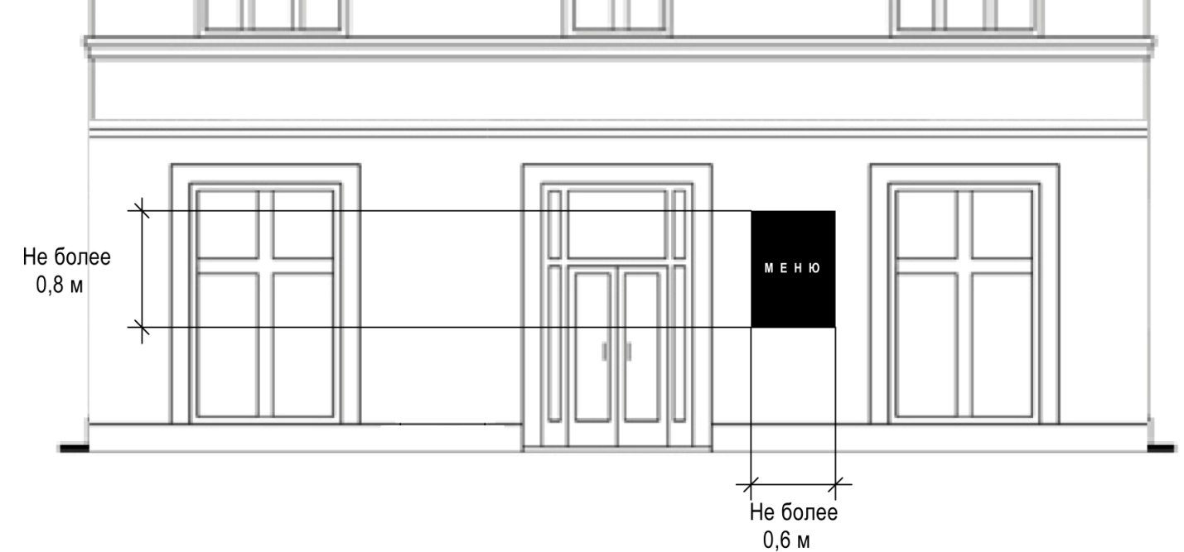

Рис. 1.

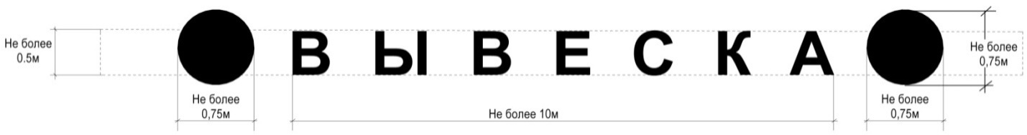

Рис. 2.

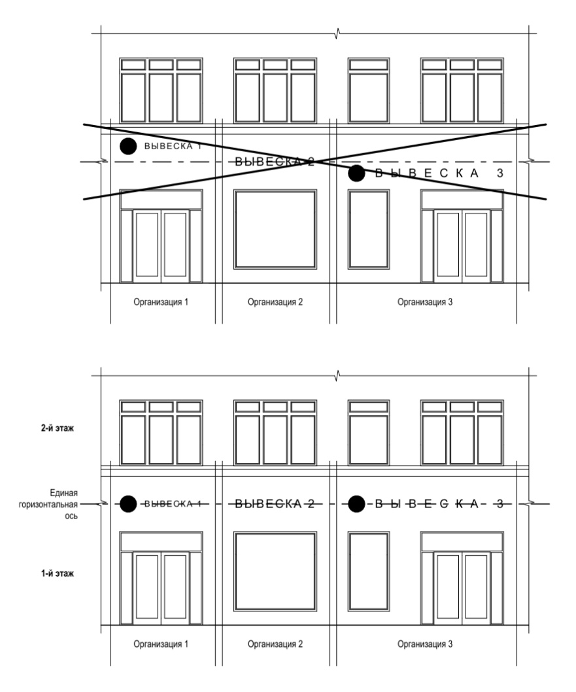 Рис. 3.

Рис. 4.

Рис. 5.

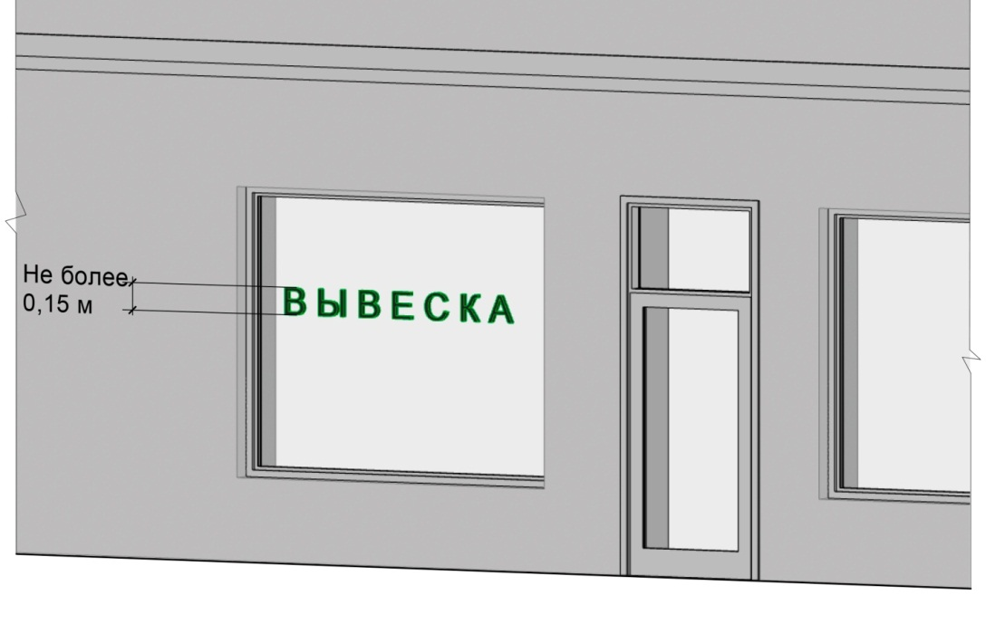 Рис. 6.

Рис. 7.

Рис. 8.

Рис. 9

Рис. 10

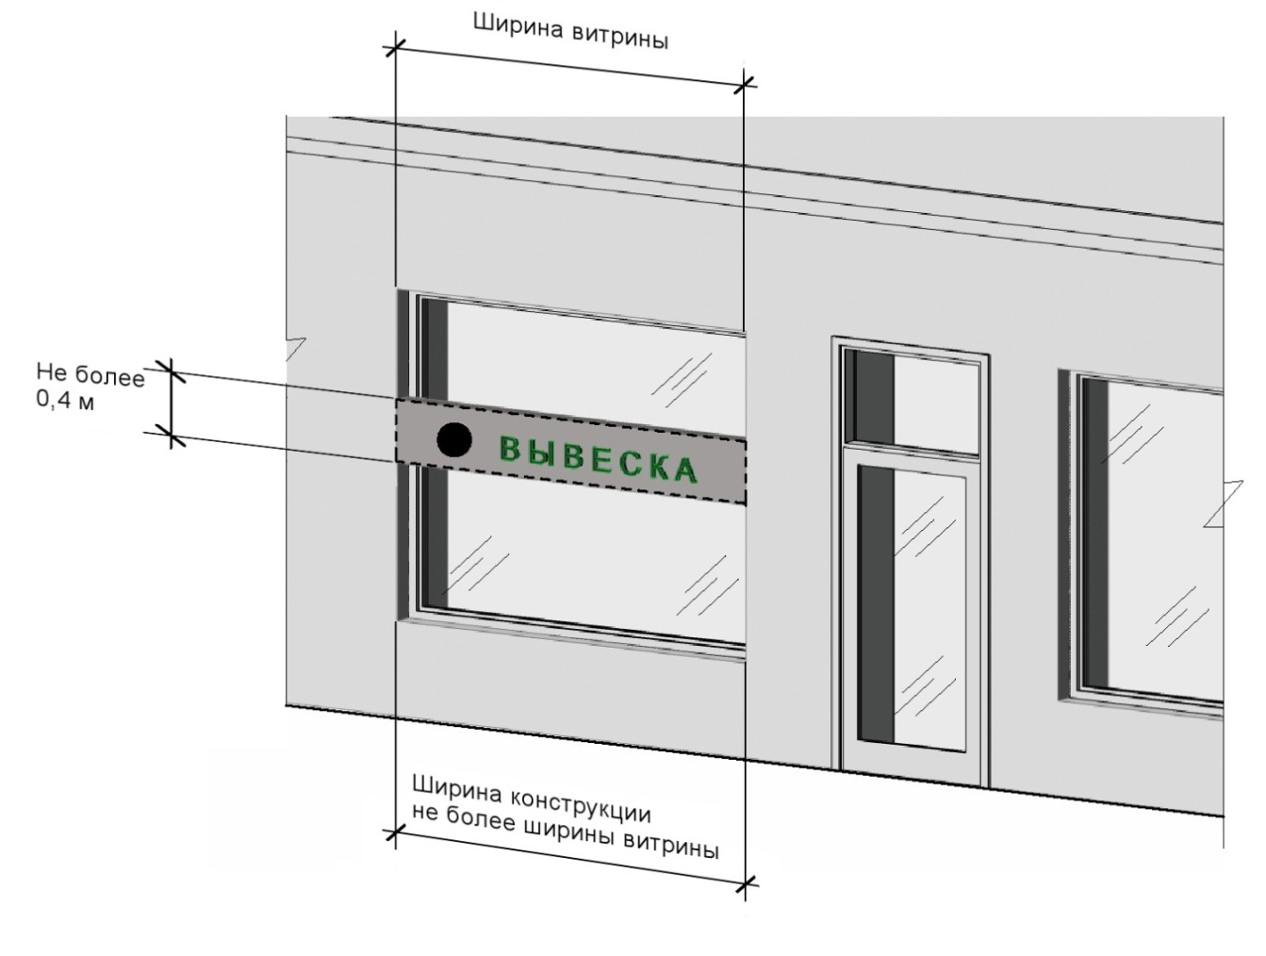 рис. 11.

Рис. 12

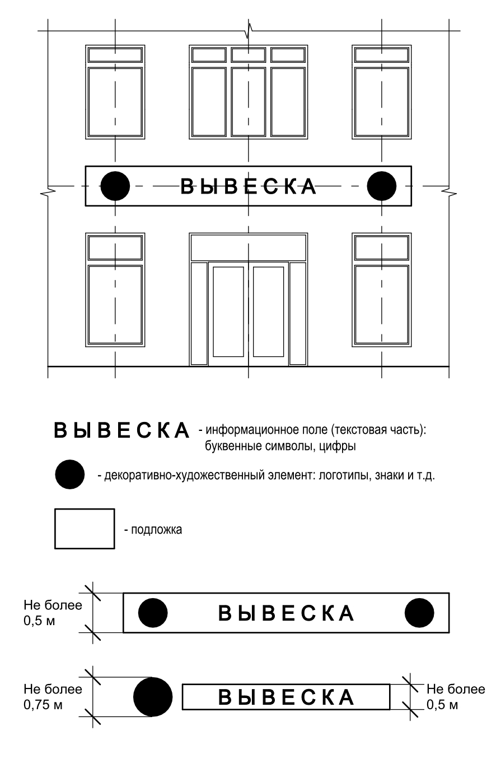
Рис. 13

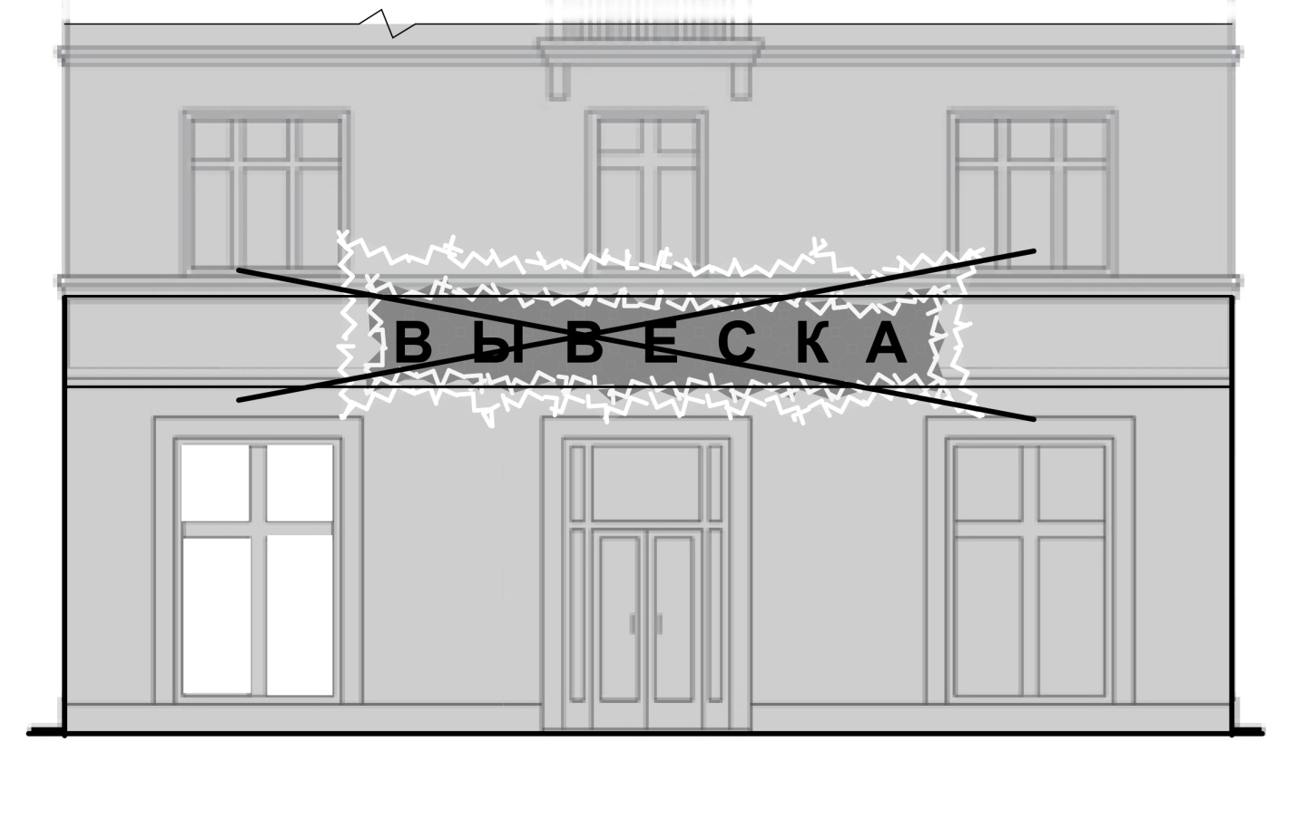
Рис. 14.

Рис. 15.

Рис. 16

Рис. 17

рис. 18.
рис. 19.

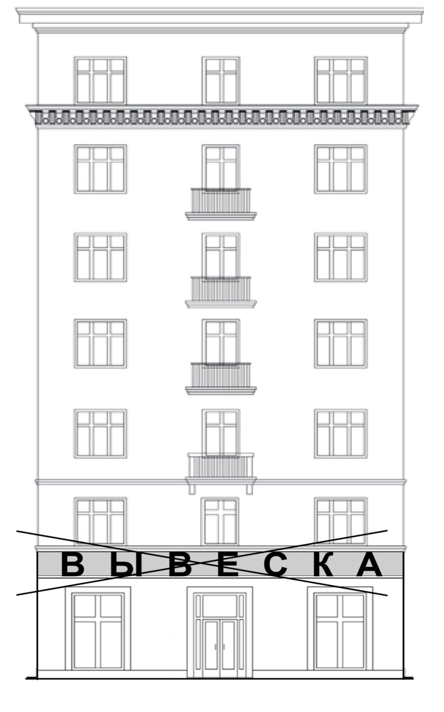
Рис. 20

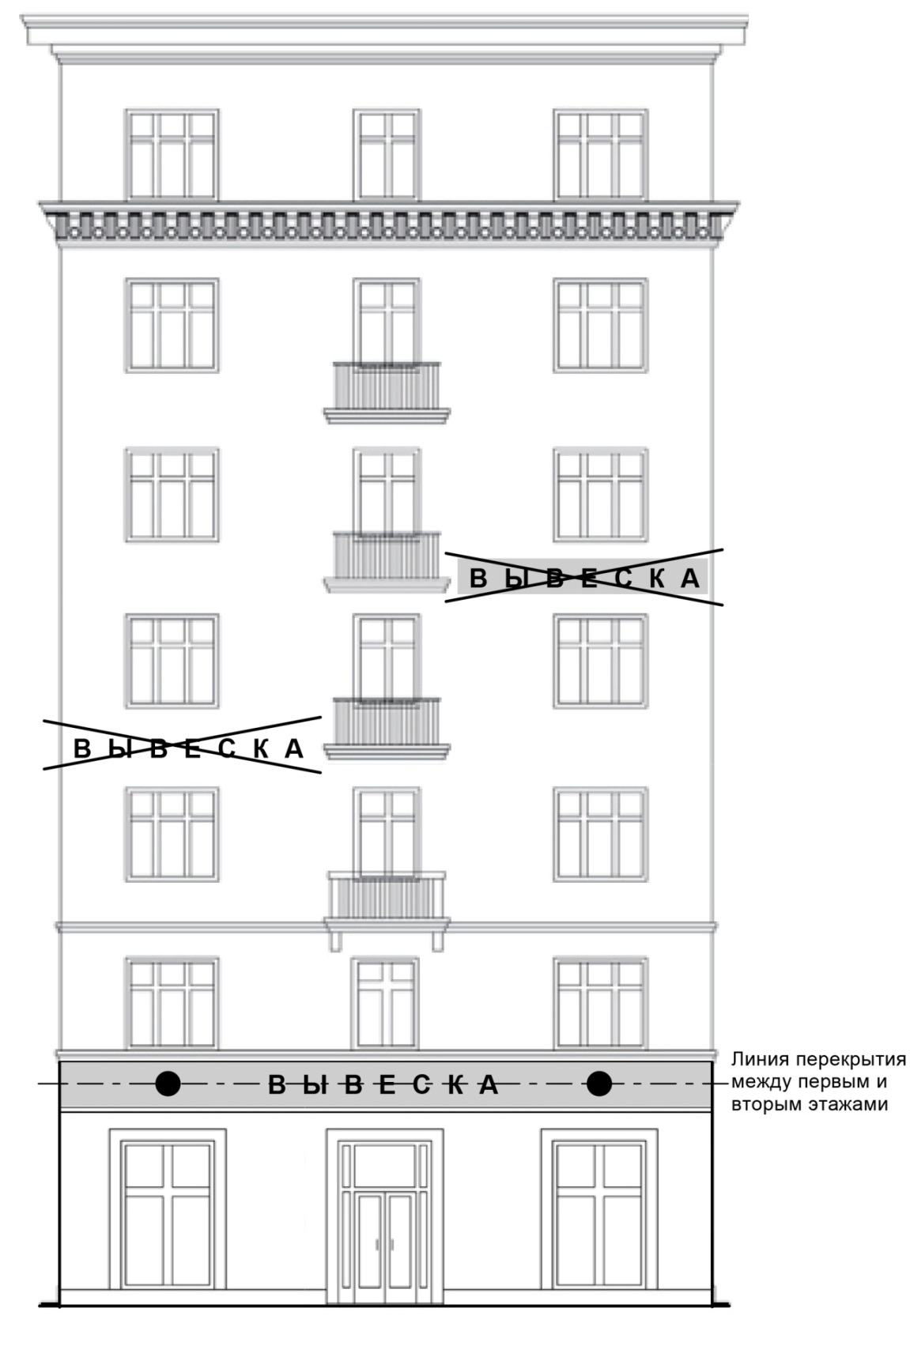
Рис. 21

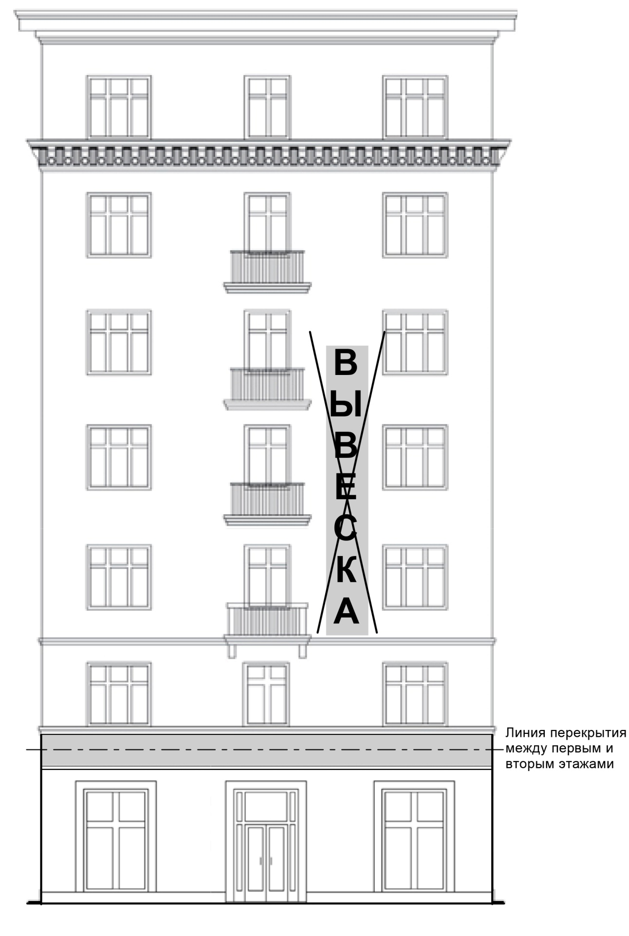
Рис. 22

Рис. 23

Рис. 24

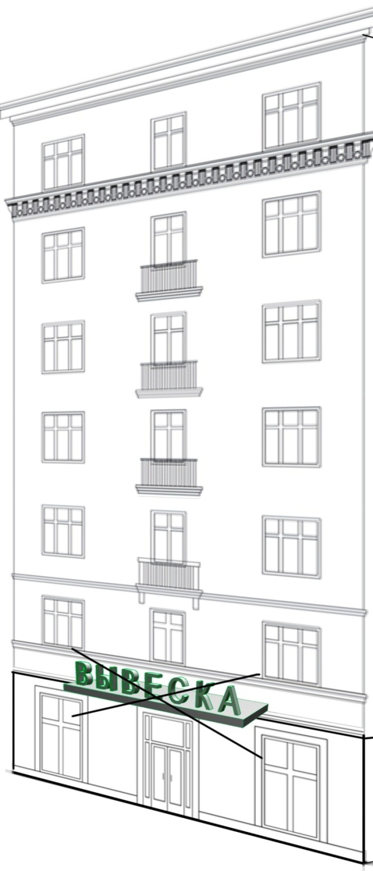
Рис.25.

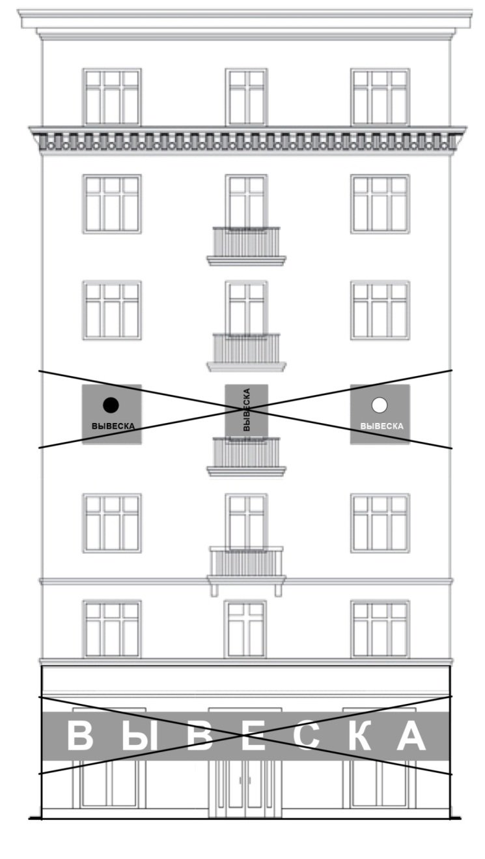
Рис. 26

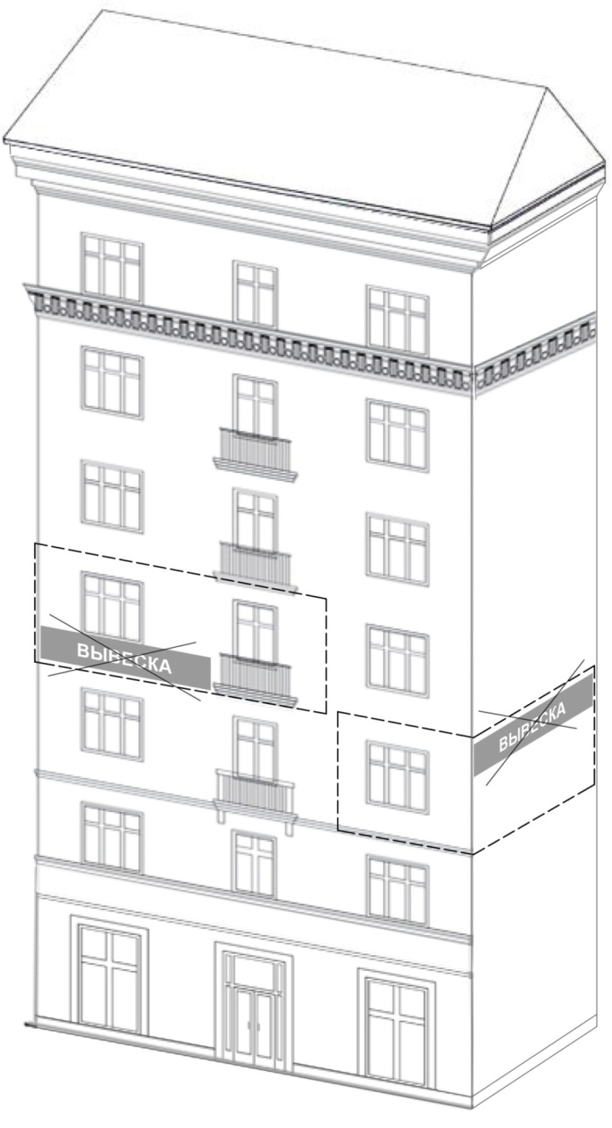
Рис. 27

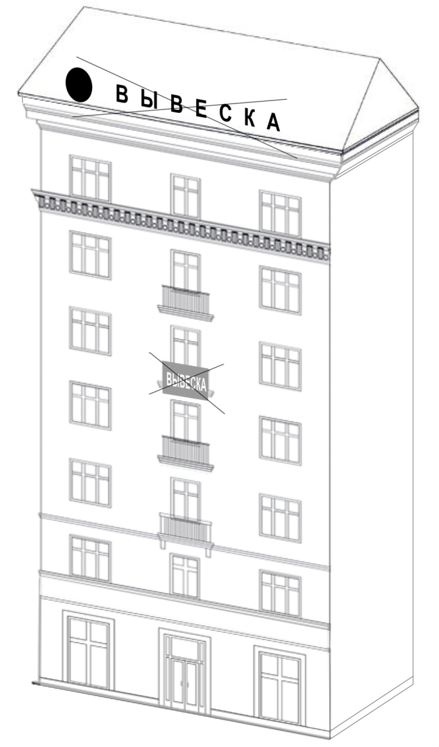 Рис. 28.

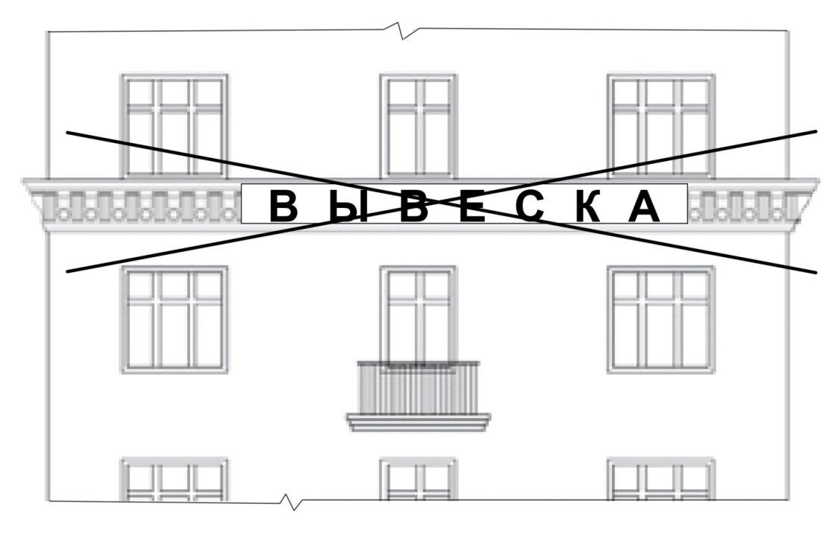 Рис. 29.

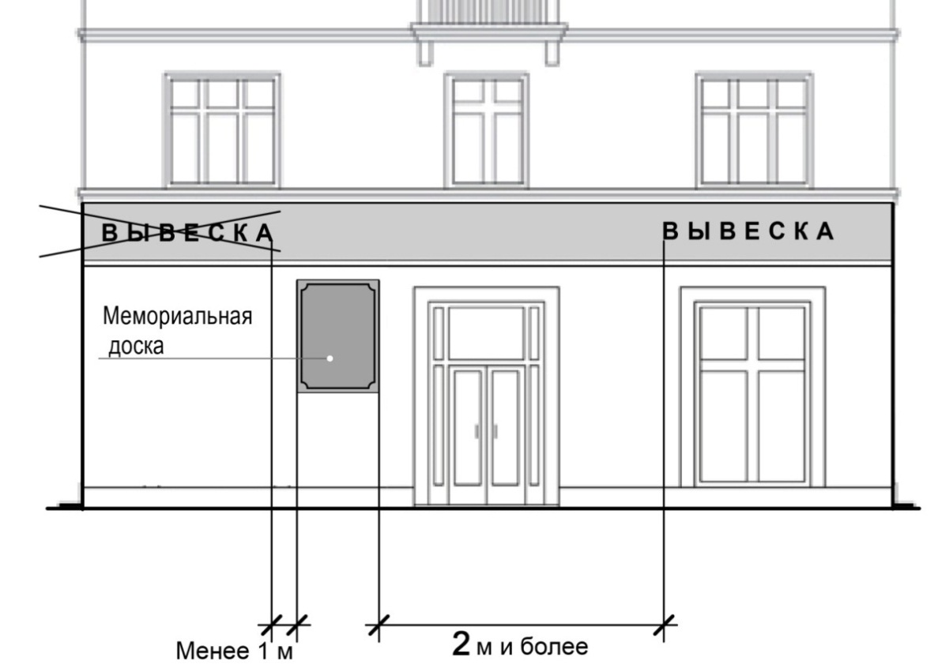 рис. 30

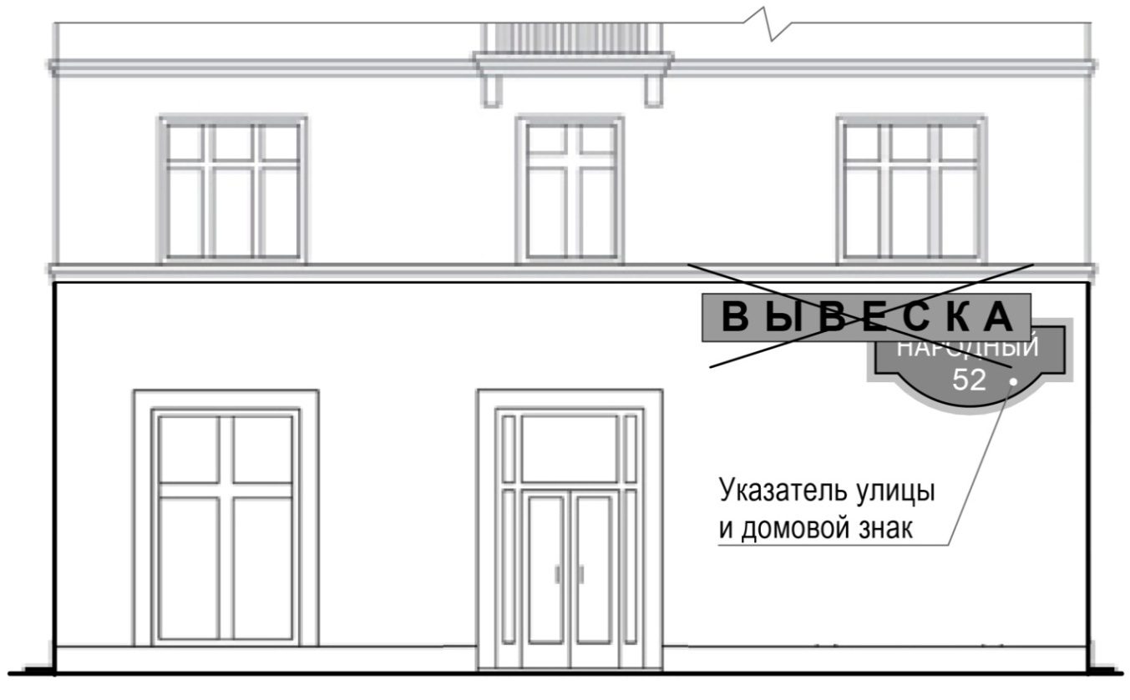

Рис. 31

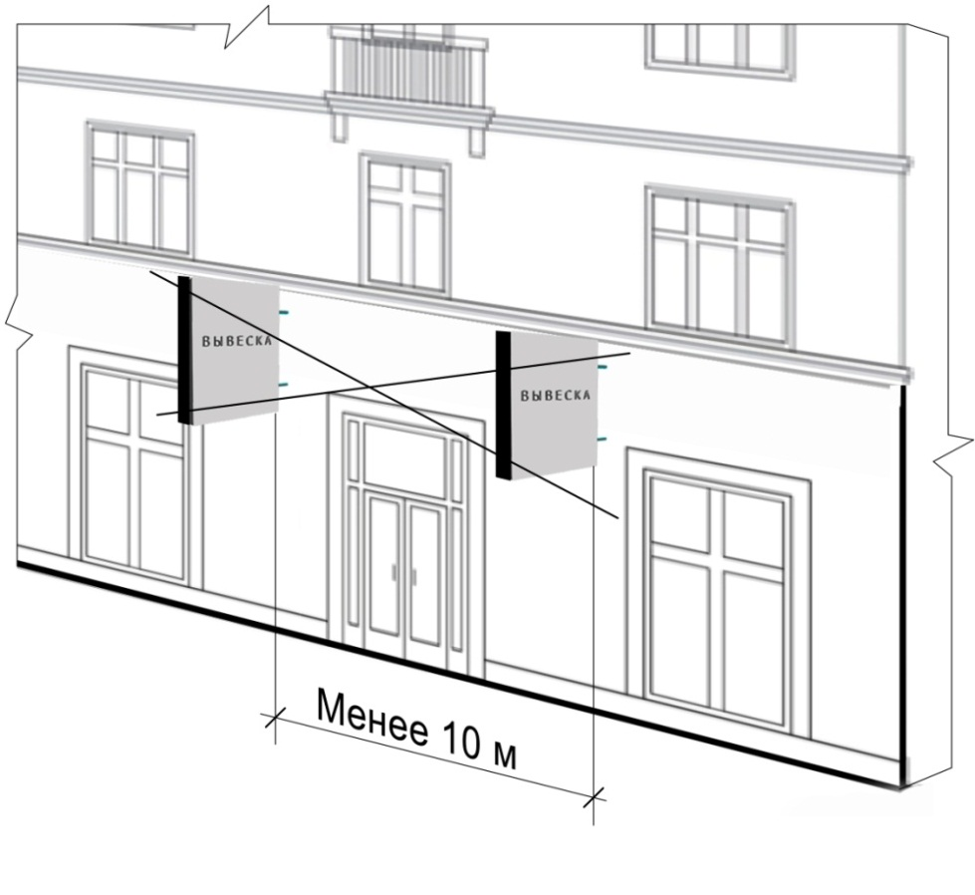 Рис. 32

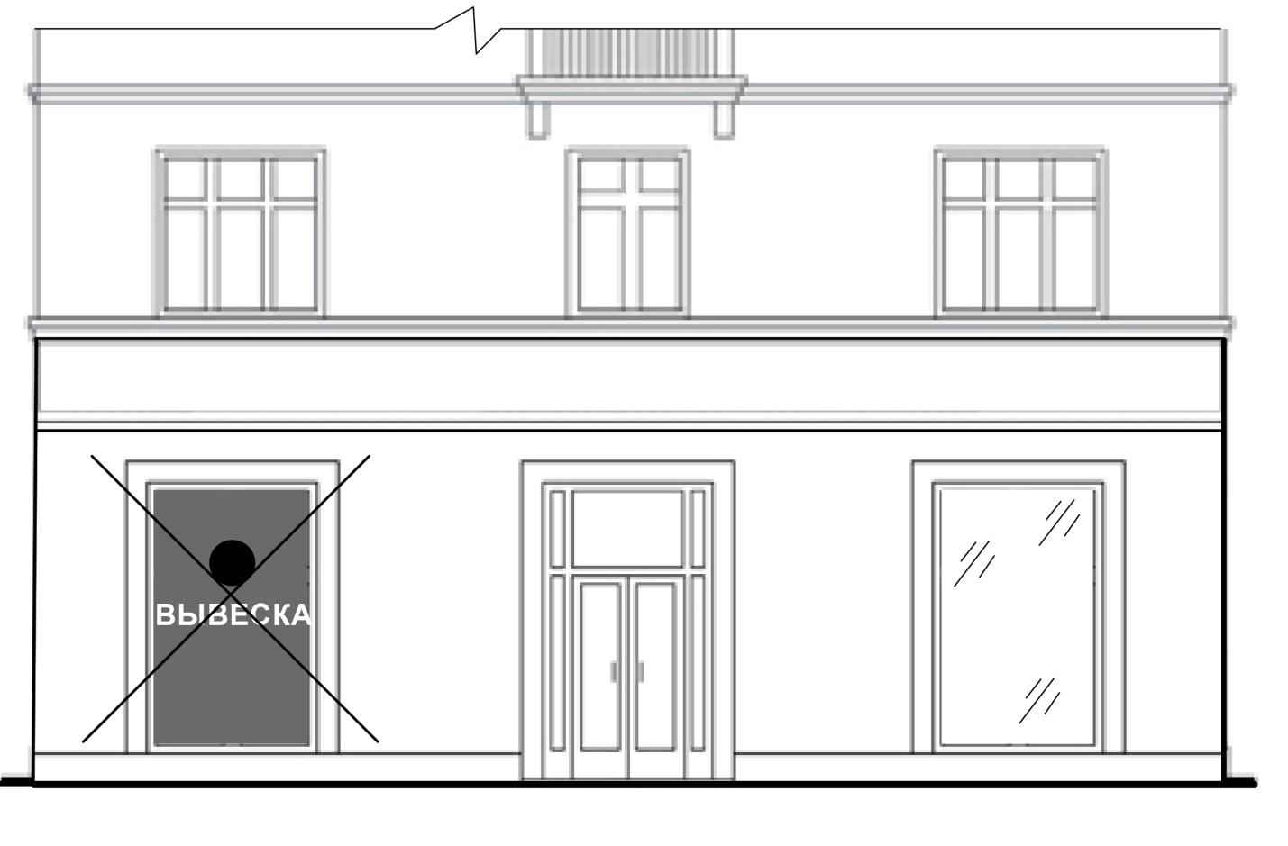рис. 33

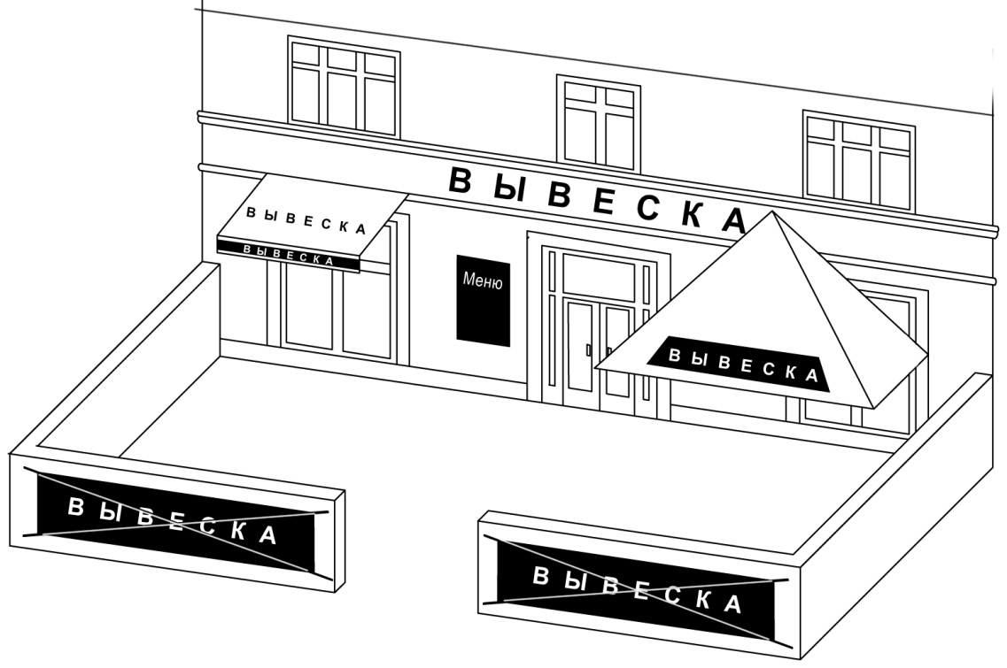 Рис. 34

Рис. 35

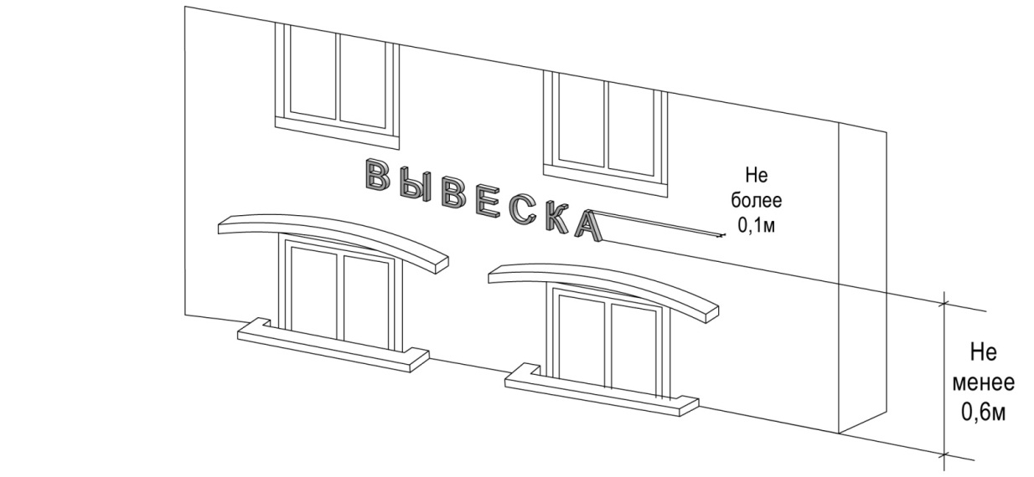 Рис. 36

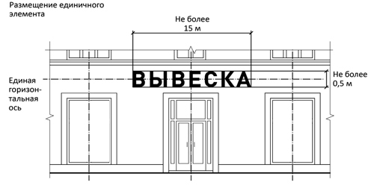

Рис. 37

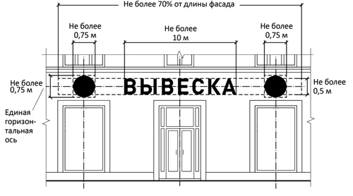

Рис. 38

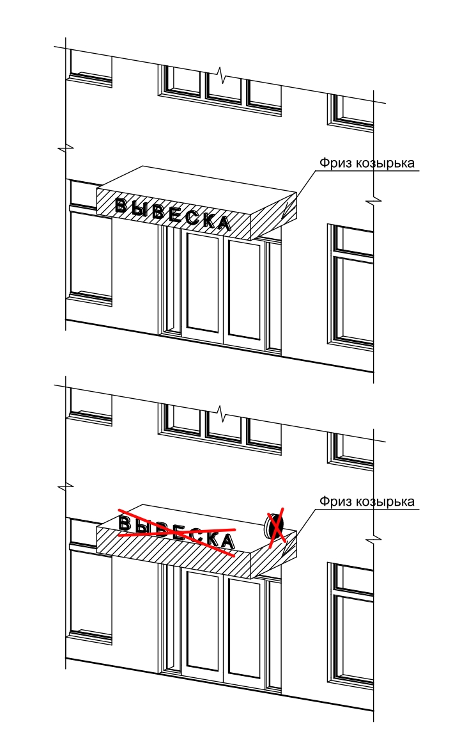 Рис. 39

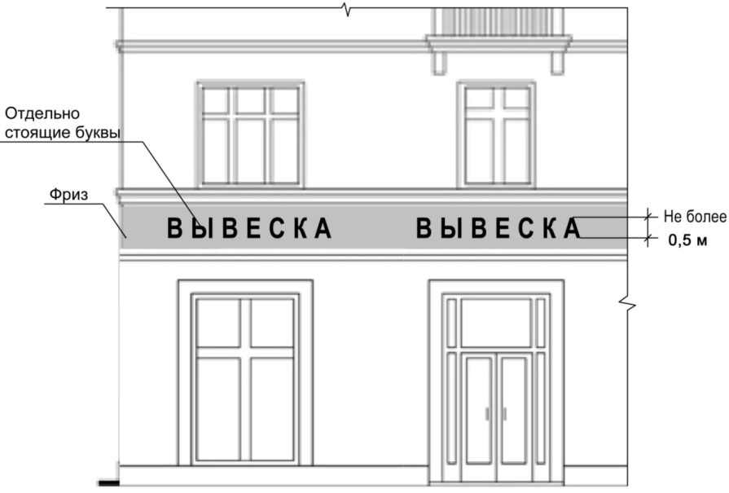

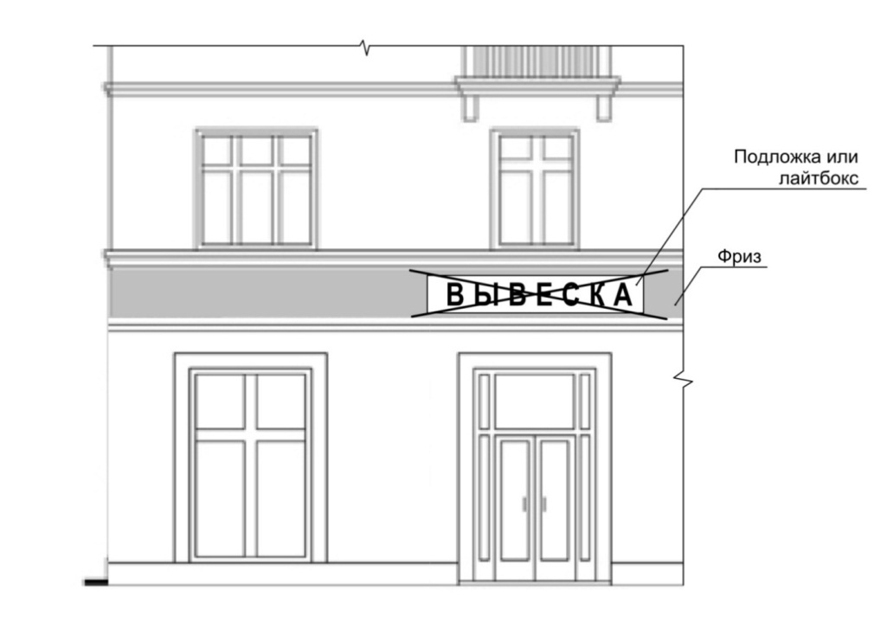
Рис. 40

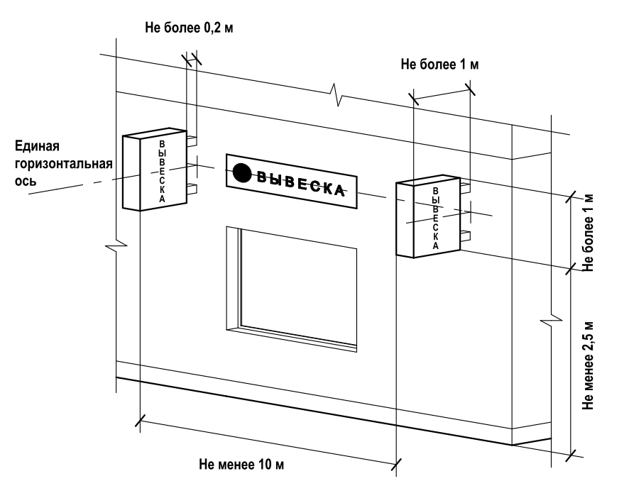 Рис. 41

Рис. 42

рис. 43

Рис. 44 рис. 45

рис. 46

Рис. 47

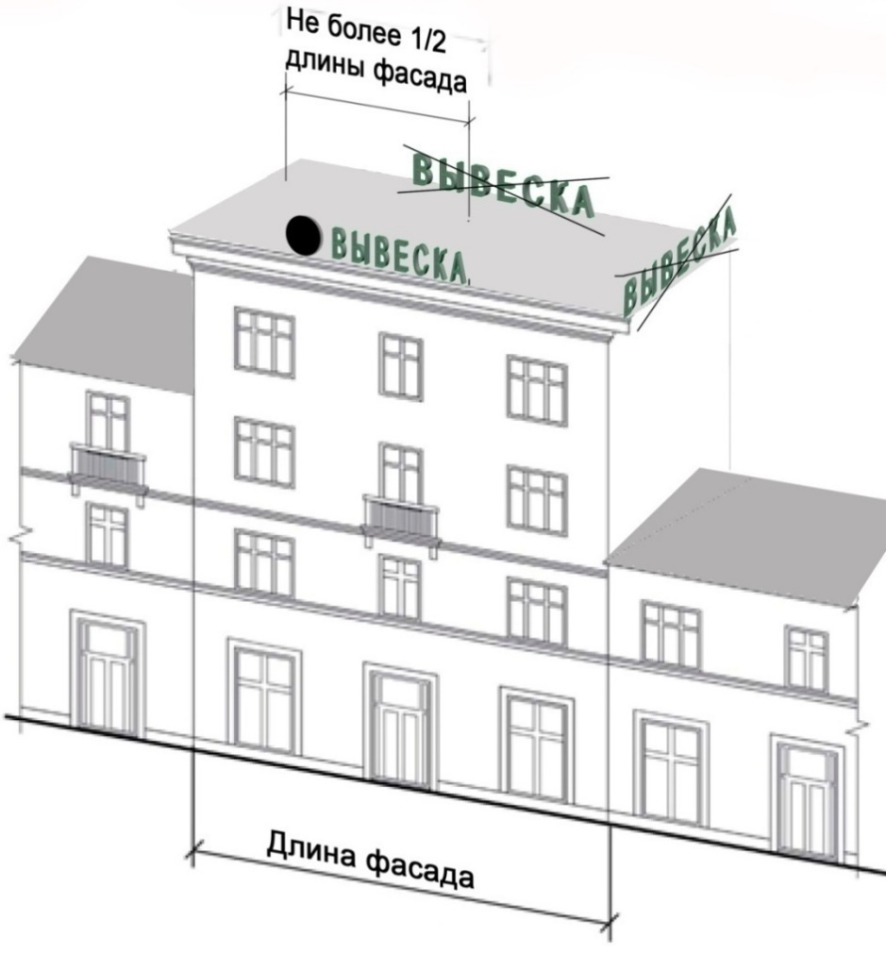 рис. 48

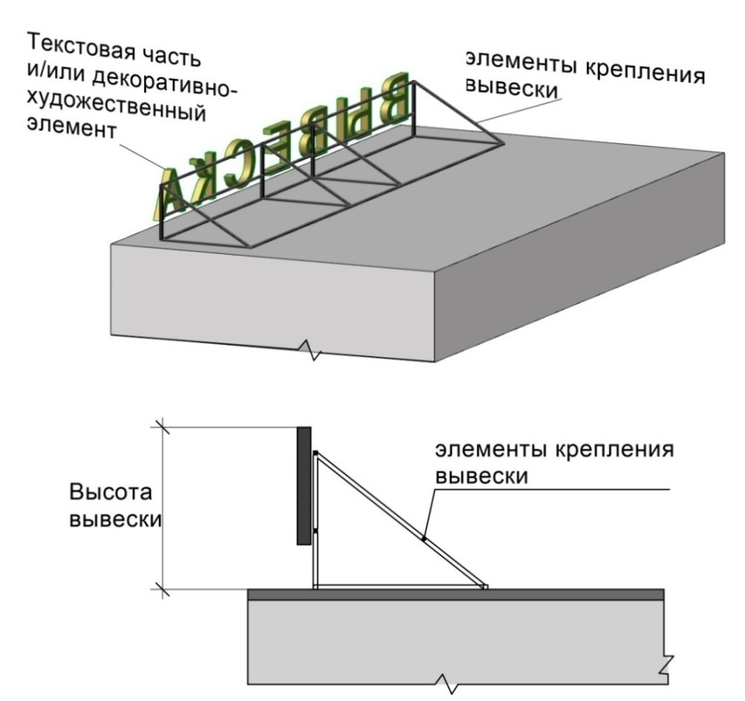 Рис. 49

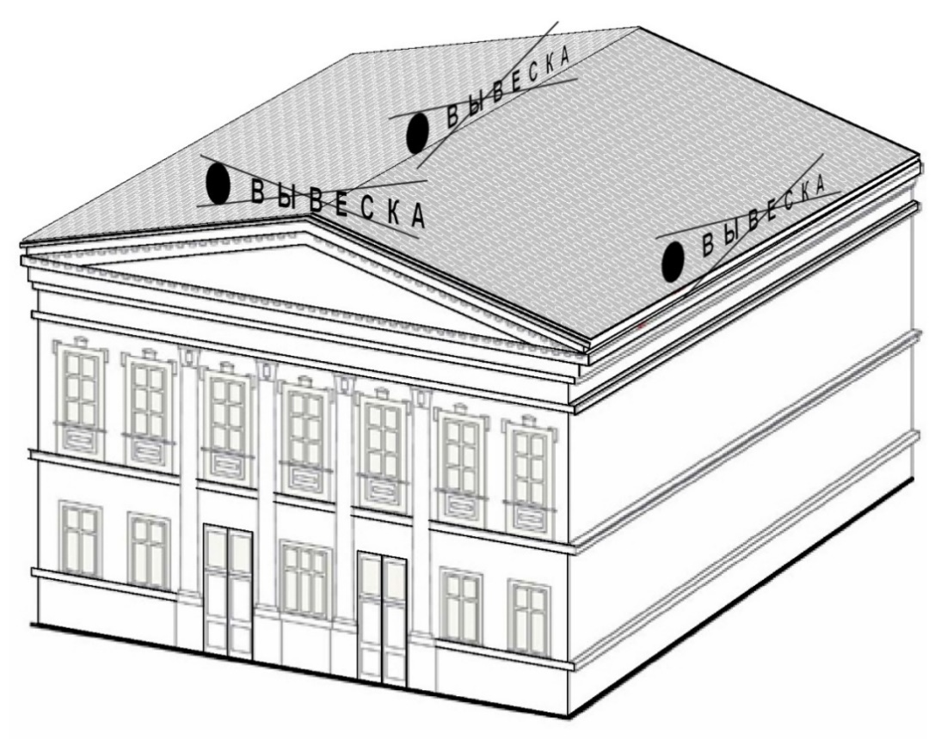 рис. 50

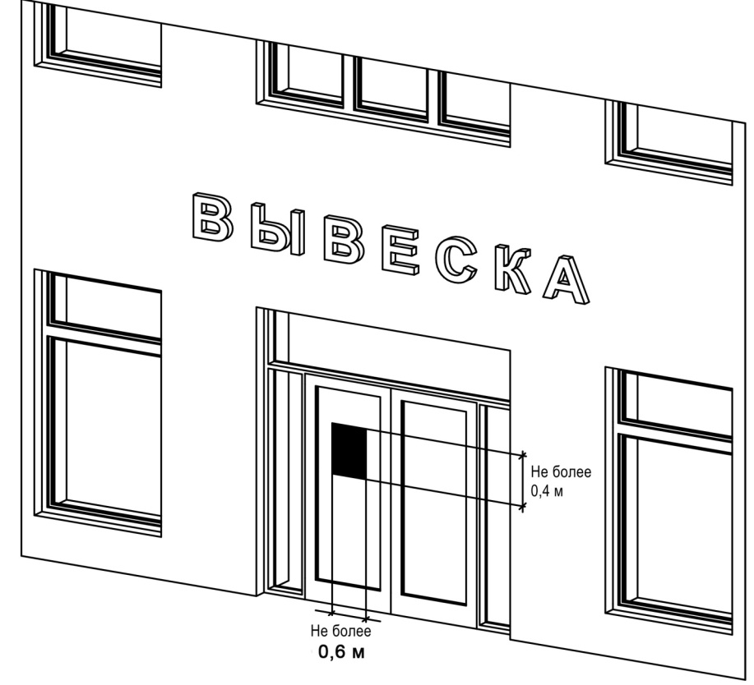 рис. 51

рис. 52

рис. 53

рис. 54

рис. 55

рис. 56

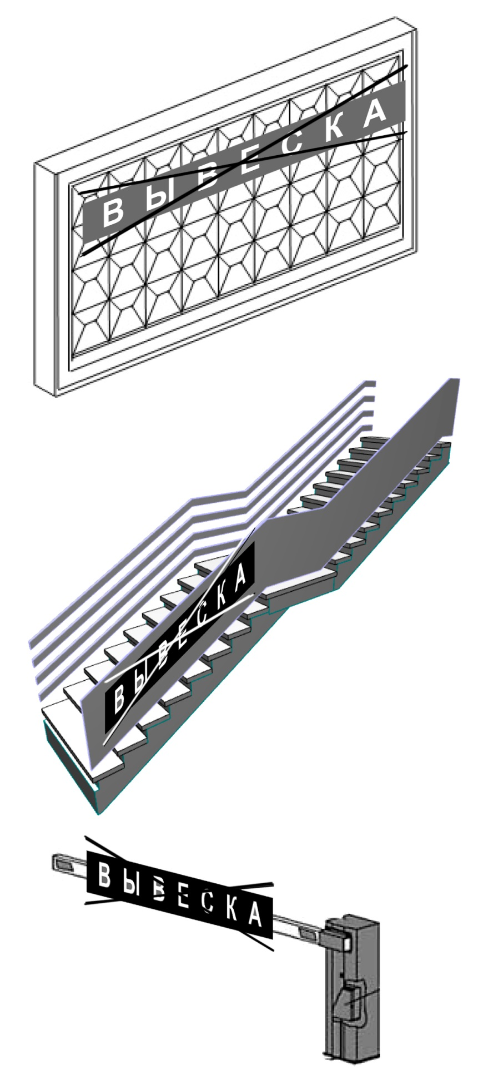 рис. 57

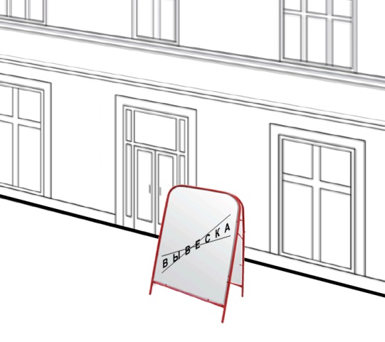 рис. 58

